Windows Server® 2003 をお使いの皆様へ
Windows Server® 2012
マイグレーション ガイド
最新サーバー環境へ移行するメリットと移行の方法

Windows Server 2012 マイグレーション ガイド
最新サーバー環境へ移行するメリットと移行の方法

第 1.2 版
日本マイクロソフト株式会社
Published: 2013 年 5 月 1 日
Updated: 2015 年 4 月 21 日

概要

このガイドについて
このガイドは、企業や組織の IT 基盤で稼働中の Windows Server 2003、Windows Server 2008、または Windows Server 2008 R2 を実行するサーバーを、Windows Server 2012 ベースの最新オペレーティング システム (OS) 環境に移行するための、製品の機能やテクノロジに関する情報を提供します。特に、サポート期限が迫っている Windows Server 2003 環境からの移行の必要性と移行のメリットについて、同じくサポート期限が迫っている Windows XP クライアントの移行と合わせて解説します。

対象ユーザー
このガイドは、IT 基盤の導入や更改を担当する IT 部門の管理者、担当者、および移行プロジェクトに関わる IT プロフェッショナルを対象としています。

このガイドで説明されていないもの
このガイドでは、アップグレードや移行に使用するテクノロジやツール、および作業の概要について紹介していますが、具体的な手順までは説明していません。具体的な手順については、このドキュメント内にリンクを掲載したオンライン ドキュメントやホワイト ペーパーで確認してください。

著作権情報
このドキュメントは、 "現状のまま" 提供されます。このドキュメントに記載されている情報 (URL などのインターネット Web サイトに関する情報を含む) は、将来予告なしに変更することがあります。
このドキュメントは、Microsoft 製品の知的財産権に関する権利をお客様に許諾するものではありません。お客様は、内部的な参照目的に限り、ドキュメントを複製して使用することができます。
© 2013 Microsoft Corporation. All rights reserved.
Microsoft、Active Directory、Hyper-V、MS-DOS、Windows、Windows NT、Windows Server、および Windows Vista は、米国 Microsoft Corporation の米国およびその他の国における登録商標または商標です。
その他すべての商標は各社が所有しています。

目次
概要 1
はじめに 4
レガシ サーバー環境からの移行の必要性 5
レガシ サーバー環境を維持するリスク 5
Windows Server 2003 に迫るサポート期限 6
最新サーバー環境への移行のメリット 11
コア セキュリティの強化 11
ファイル サーバーの性能とセキュリティの向上 15
サーバー仮想化によるコスト削減 28
VDI を利用したクライアント PC の延命と移行 41
ネットワーク インフラストラクチャ サーバーの強化 46
アップグレードと移行の手順 51
OS のインプレース アップグレード 51
ファイル サーバーの移行 54
Hyper-V によるサーバー仮想化 58
VDI の展開 67
その他の役割の移行 72
まとめ 75
最新オペレーティング システムが提供する安心と安全 75
将来のテクノロジへの対応 75
購入情報 75
評価リソース 77

はじめに
企業のビジネスや組織の活動を支える IT 基盤は、システムの拡張やハードウェアの老朽化、リース満了など、さまざまな理由のために、アップグレードやリプレースを繰り返すことになります。最新の IT 環境に移行することで、利用者は生産性が高まり、企業は新たなビジネス機会を獲得し、そして管理者は運用管理を省力化し、コントロールとセキュリティを強化できるでしょう。
しかし一方で、さまざまな理由により、システム更改の適期を迎えても先延ばしにされ、継続運用されるケースがあります。レガシ システムの運用が長期化すると、IT 基盤の拡張が制限されたり、老朽化したハードウェアの故障率が増加したり、新しいセキュリティ脅威に対抗できなかったりと、さまざまな弊害が顕在化してきます。何よりも、システム更改を長期間先延ばしにすることで生まれるテクノロジの格差は、将来のシステム更改をさらに困難なものにします。
2012 年 9 月の Windows Server 2012 のリリースに伴い、二世代前のメジャー バージョンである Windows Server 2003 のプロダクト サポート ライフサイクルの終了日が 2015 年 7 月 14 日に確定しました。サポート期限にはまだ時間的な余裕があるように思えますが、最新環境にスムーズに、かつ最小限のダウンタイムで移行するために、すぐにでも移行プロジェクトの計画を開始することをお勧めします。
Windows Server 2012 は、単にプロダクト サポートを得るための受け皿ではありません。Windows Server 2012 が提供するスケーラビリティや高可用性、高いセキュリティ、スケールと機能と実績を兼ね備えた仮想化基盤、洗練された管理性、そしてクラウド コンピューティングは、企業や組織の IT 基盤にさらなる価値をもたらします。
Windows Server 2012 に関する最新情報については、以下の製品サイトでご確認ください。
http://www.microsoft.com/ja-jp/server-cloud/ws2012/default.aspx

レガシ サーバー環境からの移行の必要性
多くの企業や組織に幅広く導入された Windows Server 2003 が、あと数年でサポート期間を終了します。現在、安定稼働している Windows Server 2003 ベースのシステムの更改について、今検討を初めても決して早くはありません。まずは、レガシ システムを維持するリスクと Windows Server 2003 を取り巻く現在の状況を整理しましょう。

レガシ サーバー環境を維持するリスク
現在運用中の IT 基盤を最新のハードウェアおよび最新の OS 環境に移行するには、それ相応のコストがかかります。しかし、レガシな IT 基盤を長く維持することのほうが、結果として全体のコストを押し上げることになります。また、セキュリティ リスクが増大するという重大な問題があります。

ハードウェアの老朽化と保守期限
サーバーのハードウェアが老朽化すると、故障率が高まります。システムと重要データのバックアップ管理を適切に運用していたとしても、ハードウェア コンポーネントの手配と交換作業に時間がかかると、ダウンタイムが長期化し、業務に多大な影響をもたらします。
さらに、ハードウェアのメーカーの保守期限が切れてしまうと、ハードウェア障害の発生は、即座に致命的なものになります。古いテクノロジに基づいたハードウェアに代わる、同じモデルまたは同等のハードウェアを用意するのは容易ではありません。最新のハードウェアにレガシなシステムを乗せかえることは、レガシ OS の対応やデバイス ドライバーの対応など、技術的に困難です。

拡張性の制限
ファイルの種類の多様化、ファイル数の増加、個々のファイル サイズの巨大化などにより、企業や組織が扱う電子データの総量は年々増加していきます。レガシなサーバーのハードウェアや OS には拡張性に制約があり、今後のデータの増加に対応できる余地はほとんどないでしょう。
ハード ディスクのバイトあたりの単価は年々低下しており、ディスクあたりの容量は、かつては想像もつかないほどに大容量化しています。しかし、レガシなハードウェアや OS では、ディスクの大容量化のメリットを享受できません。レガシなハードウェア仕様の制約により、バイトあたりの単価の高い古い規格のディスクを使わざるを得ない場合もあります。しかも、そのディスクの入手は、時間とともに困難になります。

レガシ クライアントの残存
現在、稼働しているレガシ サーバーは、おそらく同時期のクライアント PC とともに導入されたはずです。Web サービスやクラウド サービスなどサービス指向が強い現在のトレンドとはことなり、古いシステムはクライアント/サーバーのようにクライアント指向のアプリケーションの場合が多く、そのようなアプリケーションを延命するには、サーバーとクライアントの両方を残す必要があります。アプリケーションの互換性問題のため、サーバーの延命がクライアント PC のアップグレードやリプレースを阻害し、大量のレガシなクライアントを残すことになってはいないでしょうか。ハードウェアの老朽化や保守期限の問題は、クライアント PC にも同様に存在します。また、スペックの格差により、レガシなクライアント PC のハードウェアをそのままに、レガシ OS を最新 OS にアップグレードすることが不可能な場合があります。

セキュリティ リスクの増大
使用中のサーバー OS やクライアント OS のサポート期限内であれば、今後、重大な脆弱性が発見されたとしても、その脆弱性を解決するセキュリティ更新プログラムが提供されるため、最低限のセキュリティ レベルは維持できます。しかし、レガシな OS やアプリケーションが備えるセキュリティ機能は、次々に登場する新手の脅威に対して不十分な場合があります。
例えば、Windows Vista および Windows Server 2008 以降の Longhorn カーネルには、ユーザー アカウント制御 (UAC) などの先進のセキュリティ機能が備わっており、ユーザーが不用意に不正なプログラムを実行してしまったとしても、簡単に管理者権限を与えてしまうことは回避することができます。このようなセキュリティ機能は、Windows XP や Windows Server 2003 以前には備わっていません。

Windows Server 2003 に迫るサポート期限
マイクロソフトは、マイクロソフト サポート ライフサイクル ポリシーに基づいて、製品発売後の最低 5 年のメイン ストリーム サポートと、その後の最低 5 年の延長サポートから成る、最低 10 年の製品サポートを提供します。
マイクロソフト サポート ライフサイクル
http://support.microsoft.com/gp/lifecycle/ja
2003 年に発売が開始された Windows Server 2003 は、高い信頼性と安定性で多くの企業や組織で今もなお運用されている Windows Server OS です。Windows Server 2003 Service Pack (SP) 1 と同時に発売された Windows Server 2003 x64 Editions は、Windows Server の 64 ビット コンピューティングへの入り口を開き、Windows Server のスケーラビリティとパフォーマンスを大幅に向上しました。また、Windows Server 2003 R2 では、Microsoft 管理コンソール (MMC) 3.0 ベースの管理ツール、DFS (分散ファイル システム) の強化、ファイル サーバー リソース マネージャーの提供、Active Directory フェデレーション サービス (AD FS) の提供など、現在の最新の Windows Server へと続く重要な機能が追加されました。

Windows Server 2003 のサポートは 2015 年 7 月 14 日に終了
Windows Server 2003 および Windows Server 2003 R2 のメイン ストリーム サポートは、両製品とも 2010 年 7 月 13 日に既に終了しており、現在は延長サポートの期間にあります。延長サポート期間中は、Windows Update やマイクロソフト ダウンロード センターを通じて、セキュリティ更新プログラムが無償提供されます。また、有償サポートを契約することで、セキュリティ以外の修正プログラムのリクエストや技術サポートが提供されます。
Windows Server 2003 および Windows Server 2003 R2 の延長サポートは、2 年後の 2015 年 7 月 14 をもって終了します。サポート終了の最も大きな影響は、セキュリティ更新プログラムが提供されなくなることです。例えば、製品に重大な脆弱性が発見されたとしても、その脆弱性を解消するためのセキュリティ更新プログラムは提供されません。サポート終了後に製品を使い続けると、未対策の脆弱性が積み増し、セキュリティ上のリスクが時間とともに高まります。
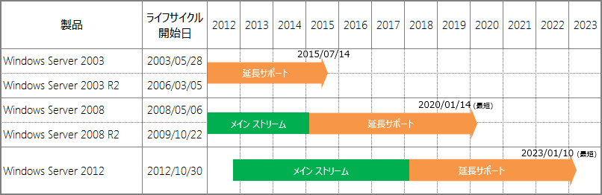
表: Windows Server 製品のプロダクト サポート ライフサイクル
Windows Server 2003 および Windows Server 2003 R2 のサポート終了までは、まだ 2 年以上の猶予があります。いや、もう 2 年しか残されていないということもできます。すぐにでも移行プロジェクトを立ち上げ、サポート終了前に新しいバージョンへの移行を完了させてください。
Windows のクライアント製品である Windows XP は、延長サポートの期限が既に 1 年を切っているため、早急な対応が必要です。Windows XP のすべてのエディションの延長サポートは、2014 年 4 月 8 日に終了します。

セキュリティ更新のリリース状況
延長サポート終了後のセキュリティ リスクについて、セキュリティ更新プログラムの過去のリリース状況から考察してみましょう。
次の表は、過去 12 か月に Windows Server 2003 以降の Windows Server に対してリリースされたセキュリティ更新プログラム (定例および定例外) 数の実績です。製品発売後、10 年が経過している Windows Server 2003 は、新しいバージョンの Windows Server に比べてセキュリティ更新プログラムの数は減っていますが、過去 12 か月でリリース数 0 の月はありませんでした。
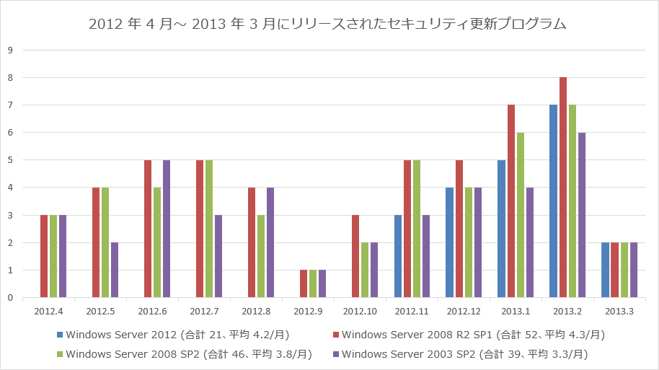
表: 過去 12 か月に定例および定例外でリリースされたサーバー OS 別のセキュリティ更新プログラム数
また、Windows Server 2003 および Windows Server 2003 R2 が影響を受ける脆弱性の内容を見ると、Windows Server 2003 および Windows Server 2003 R2 に限定された脆弱性ではなく、広範囲な Windows バージョンに影響する共通の脆弱性であることがわかります。次に示す表は、2013 年 1 月にリリースされた、Windows 関連のセキュリティ更新プログラムの一覧です。
Windows Server 2003 および Windows Server 2003 R2 には、後継の Windows Server バージョンと共通のプログラム コードが少なからず含まれます。これらの製品のサポート終了後に、後継の Windows Server バージョンに発見された脆弱性が、Windows Server 2003 および Windows Server 2003 R2 に全く影響しないということはないでしょう。しかし、サポート終了後に、これらの製品に対する新たな脆弱性の影響が公表されることは無くなります。ちなみに、2010 年 7 月 13 日にサポートが終了した Windows 2000 Server SP4 に対しては、2010 年 6 月の定例更新を最後に、新しいセキュリティ更新プログラムは提供されていません。
セキュリティ情報 ID | タイトル | 最大  深刻度 | 脆弱性の影響 | 影響を受けるソフトウェア
MS13-001 | Windows 印刷スプーラー コンポーネントの脆弱性により、リモートでコードが実行される (2769369) | 緊急 | リモートでコードが実行される | Windows 7, Windows Server 2008 R2
MS13-002 | XML コア サービスの脆弱性により、リモートでコードが実行される (2756145) | 緊急 | リモートでコードが実行される | Windows XP, Windows Server 2003, Windows Vista, Windows Server 2008, Windows 7, Windows Server 2008 R2, Windows 8, Windows Server 2012, Windows RT, 他
MS13-004 | .NET Framework の脆弱性により、特権が昇格される (2769324) | 重要 | 特権の昇格 | Windows XP, Windows Server 2003, Windows Vista, Windows Server 2008, Windows 7, Windows Server 2008 R2, Windows 8, Windows Server 2012, Windows RT
MS13-005 | Windows カーネル モード ドライバーの脆弱性により、特権が昇格される (2778930) | 重要 | 特権の昇格 | Windows Vista, Windows Server 2008, Windows 7, Windows Server 2008 R2, Windows 8, Windows Server 2012, Windows RT
MS13-006 | Microsoft Windows の脆弱性により、セキュリティ機能のバイパスが起こる (2785220) | 重要 | セキュリティ機能のバイパス | Windows Vista, Windows Server 2008, Windows 7, Windows Server 2008 R2, Windows 8, Windows Server 2012, Windows RT
MS13-007 | Open Data プロトコルの脆弱性により、サービス拒否が起こる (2769327) | 重要 | サービス拒否 | Windows XP, Windows Server 2003, Windows Vista, Windows Server 2008, Windows 7, Windows Server 2008 R2, Windows 8, Windows Server 2012
MS13-008 (定例外) | Internet Explorer 用のセキュリティ更新プログラム (2013 年 1 月 14 日) | 緊急 | リモートでコードが実行される | Windows XP, Windows Server 2003, Windows Vista, Windows Server 2008, Windows 7, Windows Server 2008 R2 上の Internet Explorer 6/7/8
表: 2013 年 1 月にリリースされたセキュリティ更新プログラム

Windows Server の導入実績と予測
日本国内の Windows Server の設置台数を調査したレポートによると、2010 年には 70% 以上のサーバーが、Windows Server 2003 (R2 を含む) またはそれ以前のバージョンで稼働していました。この調査が行われた時点 (2012 年上半期) では、Windows Server 2003 以前の設置台数は約 38% であり、後継バージョンへの移行によって 2013 年内には 20% まで減少すると予測されています。
2008 年出荷の Windows Server 2008 は、2009 年 5 月の Windows Server 2008 SP2 以降、徐々に導入が進みましたが、その後に登場した Windows Server 2008 R2 が、2011 年 2 月の Windows Server 2008 R2 SP1 のリリース以降、急速にシェアを伸ばしています。2013 年内には、移行が加速され、Windows Server の約半数が Windows Server 2008 R2 で占められると予測されています。
昨年後半に登場したばかりの Windows Server 2012 は、Windows Server 2008 R2 と同じく完全な 64 ビット OS であり、互換性が極めて高いため、Windows Server 2008 R2 からの移行が容易です。以下の表にはあらわれていませんが、2014 年以降、Windows Server 2012 への移行が急速に加速していくでしょう。
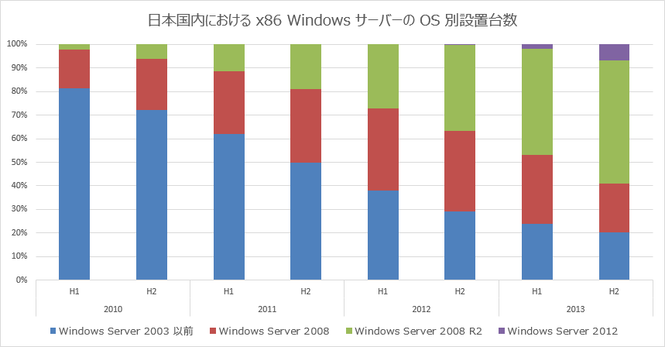
表: 日本国内における x86 Windows サーバーの OS 別設置台数の実績と予測
Japan x86 Server Shipment/Installed Base by Segment by OS CY12H1 (Source: IDC Japan, November 2012)

システム更改のベスト プラクティスと現実
ビジネス向けのマイクロソフト製品には、明確なプロダクト サポート ライフサイクル ポリシーに基づいた、最低 10 年の製品サポートが提供されます。このプロダクト サポート ライフサイクル ポリシーは 2002 年 10 月に発表され、2004 年 6 月の改定によって、最低 10 年の長期サポート (以前は最低 7 年) が提供されるようになりました。そのため、企業や組織は、十分に時間的な余裕を持って、システム更改を計画し、移行を進めることができます。
しかし現実には、アプリケーションの互換性やコスト的な理由などから、新しい OS 環境への移行が先延ばしされるケースがあります。それが長期化すると、テクノロジやアーキテクチャの違いの格差が広がり、直接的なアップグレード (インプレース アップグレード) という、低コストで容易な移行は難しくなり、システムのリプレースという、よりコストと手間のかかる移行が必要になります。また、テクノロジの格差は、アプリケーションの互換性問題の解決も困難にします。
レガシな OS 環境から最新の OS 環境への移行プロジェクトは、決して簡単なものではありません。これに対して、マイクロソフトは、数世代前の Windows バージョンからの移行も可能な移行ツールや豊富なドキュメントを提供します。また、Windows Server 2008 以降で利用できるようになった Hyper-V の仮想環境は、老朽化したハードウェアのリプレースを先行してできるため、移行プロジェクトの業務へのインパクトを緩和してくれるでしょう。

最新サーバー環境への移行のメリット
最新の OS 環境へ移行する目的は、単にサポート ライフサイクルを延長するためだけのものではありません。最新のハードウェアおよび最新の OS に移行することで、企業や組織はこれまでに無いさまざまなメリットを得られるのです。

コア セキュリティの強化
Windows XP を標的とした過去の度重なるウイルスやワームの攻撃 (Klez、Nimda、SQL Slammer、Blaster など) を受け、Windows XP SP2 には Windows ファイアウォールによるネットワーク保護、データ実行防止 (DEP) によるメモリ保護、Internet Explorer におけるローカル コンピューター ゾーンのロックダウン、Windows Update による自動更新を既定で有効化するなど、Windows の安全な利用を可能にする数多くのセキュリティ機能が追加されました。この Windows XP SP2 の強化されたセキュリティ機能は、Windows Server 2003 SP1 によって、Windows Server 2003 に対しても提供されました。
Windows XP SP2 の強化されたセキュリティ機能は、その後の Windows のセキュリティを向上するのに大きく役立ちました。しかし、攻撃者側の攻撃技術やテクニックの向上により、Windows XP SP2 の強化されたセキュリティ機能は、次々に登場する新手のウイルスやワーム、スパイウェア、ネットワーク攻撃に対抗するのには不十分と言わざるを得ません。Windows XP や Windows Server 2003 のセキュリティ機能は、最新の攻撃には通用しない、レガシなセキュリティ機能なのです。

Longhorn カーネルにおけるコア セキュリティの強化
現在の Windows が備えるセキュリティ機能と、Windows XP SP2 の強化されたセキュリティ機能を比較すると、Windows XP SP2 のそれは、当時の OS に実装できた対症療法的なものと言えるでしょう。Windows Vista および Windows Server 2008 からは、それまでの NT 5 カーネルに代わる新しい Longhorn カーネルが採用され、次のような新しいセキュリティ機能が OS のコア部分に実装されました。
- セッション 0 の分離 ･･･ Windows XP および Windows Server 2003、およびそれ以前の Windows では、OS のシステム プロセスを含むすべてのサービスが最初にログオンしたユーザーと同じセッションで実行されます。このセッションはセッション 0 と呼ばれます。セッション 0 をユーザーとサービスが共用するこの仕様は、セキュリティ上のリスクを増大させる要因になりました。通常、サービスはログオン ユーザーよりも高い特権で実行されるため、ユーザーが意図せず開始してしまった悪意のあるコードが自身の特権レベルを昇格させるための手段に利用されるリスクがあるからです。Longhorn カーネルでは、セッション 0 がユーザーから分離され、セッション 0 ではシステム プロセスとサービスのみを実行するように変更されました。ユーザーは、常にセッション 1 以降にログオンし、セッション 0 とは対話できません。セッション 0 の分離により、セキュリティ上のリスクは大幅に軽減されます。
- ユーザー アカウント制御 (UAC) ･･･ Windows XP および Windows Server 2003、およびそれ以前の Windows では、管理者権限が必要な管理タスクやアプリケーションを実行する場合、特権を持つ管理者 (ローカルまたはドメインの Administrator またはローカル Administrators グループのメンバー) でログオンするか、Runas コマンドを使用してユーザーを切り替える必要がありました。しかし、管理者権限のためにログオンし直すという煩わしさから、特にクライアントにおいて、日常的に管理者ユーザーでログオンして作業するという、セキュリティ上不適切な運用が行われるケースがありました。Longhorn カーネルにはユーザー アカウント制御 (UAC) が導入され、管理者ユーザーであるか、標準ユーザーであるかどうかには関係なく、原則としてアプリケーションは特権を削除された標準ユーザーの権限で実行されるようになります。管理者権限を必要とする操作を実行する場合は、［ユーザー アカウント制御］ダイアログ ボックスに対話して、権限を昇格する必要があります。これにより、管理者特権で悪意のあるコードが実行されてしまうことを防止できます。
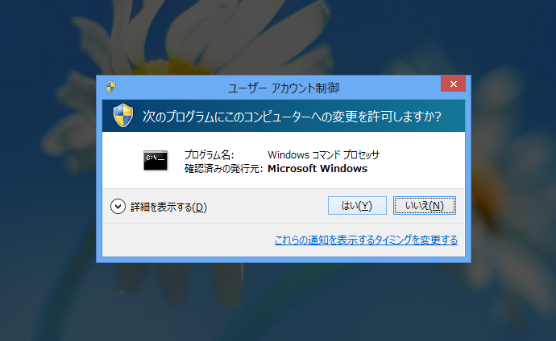
画面: Windows 8 に管理者ユーザーでログオンしている場合の、ユーザー アカウント制御の権限昇格プロンプト。標準ユーザーの場合は、管理者ユーザーの資格情報の入力が要求される
Windows クライアントのビルトイン Administrator は既定で無効
ユーザー アカウント制御 (UAC) は、ビルトインの Administrator アカウントには適用されません。ただし、Windows Vista、Windows 7、Windows 8 では、ビルトインの Administrator アカウントが既定で無効になっています。
- 整合性レベル (IL) ･･･ 整合性レベル (Integrity Level: IL) は、ユーザー アカウント制御 (UAC) の実装のために導入された、プロセスへの権限を制限する新しいメカニズムです。Longhorn カーネルで実行されるプロセスには、IL が割り当てられます。IL は、プロセスの相対的な信頼性を示す値であり、管理者権限を持つ「高 IL」、標準ユーザー権限の「中 IL」、および信頼できないプロセス用の「低 IL」の 3 つのレベルがあります。低い IL はアクセスできるリソースが少なくなるため、万が一、悪意のあるコードが実行されたとしても、システムへの影響を最小限に抑えることができます。IL は、次に説明するユーザー インターフェイス特権の分離 (UIPI) および Internet Explorer の保護モードにも使用されている、重要なセキュリティ機能です。
- ユーザー インターフェイス特権の分離 (UIPI) ･･･ ユーザー インターフェイス特権の分離 (User Interface Privilege Isolation: UIPI) は、ウィンドウ メッセージング機能を利用した攻撃をブロックする新しいセキュリティ機能です。UIPI は既定で有効になっており、低い IL のプロセスから高 IL のプロセスに対する通信をブロックします。この機能により、ユーザー アカウント制御 (UAC) で特権を昇格したプロセスが、別のプロセスの悪意のあるコードから悪用されるリスクを軽減します。
- Internet Explorer の保護モード ･･･ Windows Vista の Internet Explorer 7 以降では、「インターネット」および「制限付きサイト」のインターネット セキュリティ ゾーンで、保護モードが既定で有効になります。これは、Internet Explorer のプロセスが「低 IL」で実行されることを意味しています。保護モードでは、厳しく制限された権限でプロセスが実行されるため、悪意のあるコードによるデータの書き込み、システム設定の変更や破壊、悪意のあるプログラムのインストールのリスクが大幅に軽減されます。
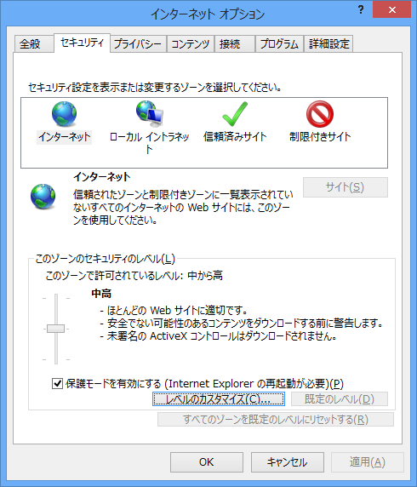
画面: 保護モードは「インターネット」および「制限付きサイト」で既定で有効
- アドレス空間レイアウトのランダム化 (ASLR) ･･･ アドレス空間レイアウトのランダム化 (Address Space Layout Randomization: ASLR) は、アドレス空間の配置状況の予測を困難にすることで、ソフトウェアの脆弱性を悪用した攻撃のリスクを緩和するセキュリティ技術です。ASLR が有効になっている場合、アプリケーション (EXE) やダイナミック リンク ライブラリ (DLL) をメモリに読み込む際に、ベース アドレスをランダム (無作為) に割り当てます。さらに、プロセス環境ブロック (PEB) やスレッド環境ブロック (TEB) 、スタック、ヒープなどのメモリ構造体も、メモリ上のランダムな位置に配置されます。メモリ上のオブジェクトや関数の位置がランダム化されることで、攻撃者はその位置を見つけることが困難になり、バッファー オーバー フロー攻撃やマルウェアによるコード インジェクションなどによる不正コードの実行が成功するリスクを軽減します。Windows では、Longhorn カーネルに ASLR が初めて実装され、Windows Vista SP1 および Windows Server 2008 (リリース時点で SP1) において既定で有効になりました。
- Windows リソース保護 (WRP) ･･･ OS のシステム ファイルやフォルダー、レジストリが、故意または偶発的に変更されると、システムが不安定になったり、起動不能になったりします。Windows リソース保護 (Windows Resource Protection: WRP) は、これらのリソースを読み取り専用に設定して保護します。この保護は、ビルトインの Administrator や システム アカウントであっても例外ではありません。Windows リソース保護 (WRP) の保護対象は、Windows Module Installer (TrustedInstaller) サービスだけに変更が許可されています。

Windows Server 2012 および Windows 8 はさらにセキュアに
Windows Server 2012 および Windows 8 は、Longhorn カーネルの最新バージョンです。これらの OS は、Longhorn カーネルに実装されたセキュリティ機能を継承し、さらに強化しています。例えば、ASLR についてだけ見ても、以下の点が強化されています。
- 高エントロピー ASLR ･･･ ASLR のランダムさの程度、つまり予測の困難さは、エントロピー値 (ビット数) で決まります。例えば、8 ビットのエントロピーの場合、256 通りの中から 1 つのベース アドレスが決まります。24 ビットの場合は、配置可能な位置は 1,600 万通りになります。エントロピーが大きくなると、アドレス空間からランダムに配置された目的のコードのアドレスを見つける可能性は低くなります。Windows Server 2012 および Windows 8 では、最大のエントロピー値が拡張されました。また、広大なアドレス空間 (8TB) を利用できる 64 ビット環境では、高エントロピー (High Entropy: HE) ASLR がサポートされ、64 ビット プロセスに割り当てることができるランダムなアドレスの数が格段に増加します。高エントロピー ASLR を利用するには、リンカー オプションに /HIGHENTROPYVA フラグ (Visual Studio 2012 でサポート) を指定してコンパイルするか、後述する強制 ASLR を使用して実行時に有効化できます。
メモリ領域 | Windows 7 および 2008 R2 |  | Windows 8 および Windows Server 2012
 | 32 ビット プロセス | 64 ビット プロセス | 32 ビット プロセス | 64 ビット プロセス | 64 ビット プロセス (HE 有効)
ボトム アップの割り当て (オプト イン) | 0 (ランダム化なし) | 0 (ランダム化なし) | 8 | 8 | 24
スタック | 14 | 14 | 17 | 17 | 33
ヒープ | 5 | 5 | 8 | 8 | 24
トップ ダウンの割り当て (オプト イン) | 0 (ランダム化なし) | 0 (ランダム化なし) | 8 | 17 | 17
PEB、TEB | 4 | 4 | 8 | 17 | 17
EXE イメージ | 8 | 8 | 8 | 17 * | 17 *
DLL イメージ | 8 | 8 | 8 | 19 * | 19 *
非 ASLR DLL イメージ (オプト イン) | 0 (ランダム化なし) | 0 (ランダム化なし) | 8 | 8 | 24
表: Windows 7 と Windows 8 の ASLR の比較、数字はエントロピーのビット数
* ベース アドレス 4 GB 未満の 64 ビット EXE には 8 ビット、64 ビット DLL には 14 ビットのエントロピーが適用される
- 強制 ASLR ･･･ Windows Server 2012 および Windows 8 における ASLR のもう 1 つの重要な強化点として、強制 ASLR (Force ASLR) のサポートがあります。以前の ASLR は、/DYNAMICBASE フラグ (Visual Studio 2007 SP1 以降でサポート、Visual C++ 2010 以降の既定) を指定してコンパイルされたイメージにのみ適用されるものでした。強制 ASLR を使用すると、非 ASLR イメージに対して ASLR による配置のランダム化を強制することができます。強制 ASLR は、実行イメージごとに Image File Execution Option レジストリを使用して有効化できます。また、Internet Explorer 10 は、強制 ASLR を利用して、ブラウザーに読み込むモジュールの配置をランダム化することで、セキュリティを強化しています。
Windows 7 および Windows Server 2008 R2 における強制 ASLR のサポート
Windows 7 および Windows Server 2008 R2 では、以下の更新プログラムをインストールすることで、強制 ASLR に対応します。Windows 7 に Internet Explorer 10 をインストールすると、この更新プログラムもインストールされ、強制 ASLR が利用可能になります。
An update is available for the ASLR feature in Windows 7 or in Windows Server 2008 R2
http://support.microsoft.com/kb/2639308/en-us

ファイル サーバーの性能とセキュリティの向上
Windows Server 2012 のファイル サーバーに移行することによる、主なメリットを説明します。

SMB 3.0 の新機能とパフォーマンス
サーバー メッセージ ブロック (Server Message Block: SMB) は、Windows ネットワークにおける標準のファイル共有プロトコルです。SMB はその登場から Windows XP および Windows Server 2003 に至るまで、主に互換性の提供を理由にバージョン 1.0 (SMB 1.0) のまま、改善されずにいました。Windows Vista および Windows Server 2008 で SMB 2.0 にようやくバージョン アップされ、コマンド数の大幅な削減など、プロトコルの再設計によりパフォーマンスの大幅な向上と WAN リンクへの対応強化が行われました。Windows 7 および Windows Server 2008 R2 では SMB 2.1 が導入され、MTU (最大転送単位) の拡大などにより、特に 10 ギガビット イーサネット (GbE) でのパフォーマンスが向上しました。Windows 8 および Windows Server 2012 には最新の SMB 3.0 が導入され、さらなるパフォーマンスの向上と可用性の向上が図られています。
Windows Server 2012 のファイル サーバーは、SMB 3.0 の導入に加えて、以下の新機能を提供します。なお、Windows Server 2012 のファイル サーバーは、SMB 1.0 移行のすべての SMB バージョンをサポートしますが、以下の機能はクライアントとサーバーの両方で SMB 3.0 が利用可能な場合にのみサポートされます。
- SMB 透過フェールオーバー ･･･ クラスター化されたファイル サーバー (汎用ファイル サーバーおよびスケールアウト ファイル サーバー) において、クラスター ノードの保守作業を行う際に、クライアントからの接続を自動的にフェールオーバーするため、切断されることはありません。また、ノードに障害が発生した場合でも、クライアントは正常なノードに自動的に再接続できます。
- SMB スケールアウト (スケールアウト ファイル サーバー) ･･･ SMB スケールアウトは、スケールアウト ファイル サーバーとも呼ばれる、クラスター化されたファイル サーバーの新しいタイプです。従来のクラスター化されたファイル サーバー (汎用ファイル サーバー) は、クラスター ディスクを所有する 1 つのノードだけが、共有フォルダーへのアクセスを提供できました。スケールアウト ファイル サーバーでは、クラスターのすべてのノードが単一の共有フォルダーに対するファイル サービスを同時に提供できるため、ネットワークの負荷分散と帯域幅の効率利用が可能になります。
- SMB マルチ チャンネル ･･･ SMB クライアントと SMB サーバーの間に複数のネットワーク パスが利用可能である場合に、すべてのネットワーク接続の帯域幅を集約してスループットを向上し、かつ冗長化を行います。
- SMB ダイレクト ･･･ RDMA (Remote Direct Memory Access) 機能を搭載したネットワーク アダプターをサポートし、サーバーやクライアントのプロセッサにほとんど負荷をかけることなく、ネットワーク アダプターの最高速度での通信を可能にします。RDMA 機能搭載のネットワーク アダプターとしては、現在、iWARP、InfiniBand、RoCE (RDMA over Converged Ethernet) の 3 種類があります。
- SMB 暗号化 ･･･ SMB 3.0 は、プロトコル自身にエンド ツー エンドの暗号化機能を搭載しているため、IPSec など他の暗号化手段を用いることなく、信頼できないネットワークにおいても通信の傍受からデータを保護できます。
- SMB ファイル共有における VSS のサポート (VSS for SMB) ･･･ VSS (ボリューム シャドウ コピー サービス) 対応のアプリケーションが SMB 3.0 共有に保存したデータを、VSS 対応のバックアップ ツールを使用して、リモートから VSS バックアップを作成することができます。
- SMB ディレクトリ リース ･･･ SMB ディレクトリ リースは、ブランチ オフィスの応答性を改善するキャッシュ機能の新機能です。SMB ディレクトリ リースを使用すると、クライアント側に保存期間の長いディレクトリ キャッシュを保持するため、クライアントからサーバーへの問い合わせが減少します。サーバー側でのディレクトリ情報の変更があるとクライアントに通知され、キャッシュが更新されるため、キャッシュの一貫性を維持できます。
次のグラフは、ファイバ チャネル (FC) アレイ ストレージ装置を直結したファイル サーバーの、ストレージに対する直接の SQL I/O パフォーマンスと、ファイル サーバーの共有を介した SMB クライアントからの SQL I/O パフォーマンスを比較したものです。サーバーとストレージ間は 4Gb FC を 2 本で接続さし、サーバーとクライアント間は 1 GbE の LAN で接続した状態で計測しました。その結果、1 GbE の SMB と 4Gb FC 2 本のスループットはほとんど変わらない結果を得ました。また、どちらの I/O も帯域幅よりも先に、ディスク I/O のボトルネックの影響を受ける結果となりました。
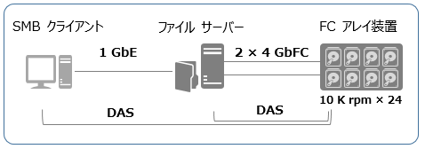
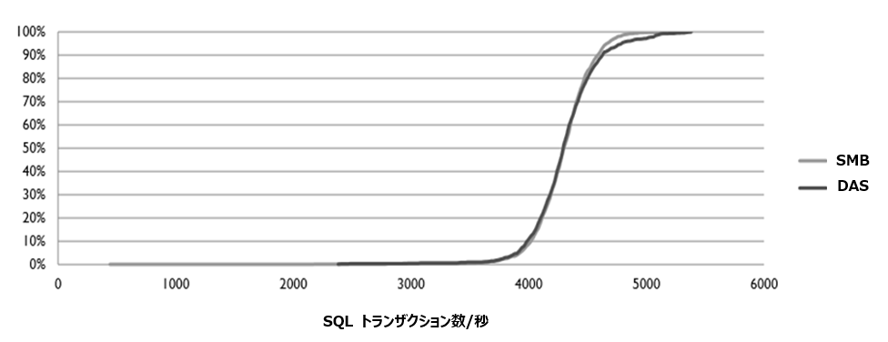
図: SMB と DAS (Direct Attached Storage) のトランザクション比率の累積分布
Hyper-V over SMB および SQL Server over SMB のサポート
SMB 3.0 のパフォーマンスの向上により、Windows Server 2012 Hyper-V の仮想マシンおよび SQL Server 2008 R2 以降の SQL Server データベースを、SMB 3.0 共有に配置することがサポートされます。SMB 3.0 共有へのアプリケーション データの配置は、スタンドアロン型のファイル サーバーでも可能ですが、SMB 透過的フェールオーバーが利用可能なクラスター化されたファイル サーバーを利用すると、さらにストレージの信頼性が高まります。

BranchCache によるダウンロードの効率化と高速化
サーバー ハードウェアのスペックの向上やネットワークの高速化により、コンピューティング リソースのデータセンターへの集約が容易になりました。データセンターにリソースを集約すると、ハードウェアを効率的に使用でき、省電力化を進めることができるだけでなく、バックアップやセキュリティの一元管理が可能になります。既に、先進的な企業や組織では、データセンターへの集約を積極的に進めています。
ファイル リソースを支店や営業所などのブランチ オフィスから、本社のデータセンターに集約すると、ファイル アクセスのルートがそれまでの高速な LAN 接続から、帯域幅に制限のある WAN やインターネット VPN に変更されるため、応答性の低下が課題になります。
BranchCache は、WAN を介したファイル サーバーおよび Web アクセスのダウンロード エクスペリエンスを高速化する、Windows Server 2008 R2 に導入されたブランチ オフィスのための WAN 最適化機能です。BranchCache を使用すると、WAN を介して 1 度ダウンロードされたファイルや Web コンテンツを、ブランチ オフィス内の専用のキャッシュ サーバー (Windows Server 2008 R2 以降を実行するホスト型キャッシュ サーバー) または Windows 7 Enterprise または Windows 8 Enterprise を実行するクライアントの分散キャッシュに保持します。2 回目以降のダウンロードは、WAN を介さず、ブランチ オフィス内のキャッシュからダウンロードされるため、LAN で接続されたファイル サーバーにアクセスしているかのように高速化されます。
Windows Server 2008 および Windows 8 Enterprise の BranchCache では、パフォーマンス、展開の簡素化、スケーラビリティ、可用性が大きく強化されています。
- 複数台のホスト型キャッシュ サーバー ･･･ 以前のバージョンの BranchCache では、1 つのブランチ オフィスに 1 台のホスト型キャッシュ サーバーを設置できました。Windows Server 2012 では、複数のホスト型キャッシュ サーバーを設置できるようになったため、あらゆる規模がオフィスを無制限にサポートされます。
- サーバー証明書要件の削除 ･･･以前のバージョンの BranchCache では、ホスト型キャッシュ サーバーを展開するために、サーバー証明書が必要でした。新しい BranchCache では、暗号化などのセキュリティ強化により、サーバー証明書要件は削除されました。
- グループ ポリシーによる展開 ･･･ 単一のグループ ポリシー オブジェクト (GPO) を構成するだけで、あらゆる規模の環境に BranchCache を展開できます。クライアントは、既定で分散キャッシュ モードとして構成されますが、ブランチ オフィス内でホスト型キャッシュ サーバーを検出すると、ホスト型キャッシュ モードのクライアントとして自己構成します。
- コンテンツ情報のオフライン作成 ･･･ キャッシュの有効性は、BranchCache が有効なファイル サーバーや Web サーバーで事前に計算されるハッシュ値によって判断されます。このハッシュ値は、実際に要求があるかなり前から、オフラインで計算されるため、パフォーマンスが向上し、帯域幅も節約されます。
- データ重複除去との統合 ･･･ 新しい BranchCache は、Windows Server 2012 のファイル サーバーの新機能であるデータ重複除去と密接に統合されます。データ重複除去によるファイルの分割と重複除去は、キャッシュの転送効率を向上します。
- キャッシュの暗号化 ･･･ BranchCache のキャッシュ データは、既定で暗号化されて保存されます。そのため、BitLocker ドライブ暗号化テクノロジを使用しなくても、キャッシュからデータが漏えいする心配はありません。
- キャッシュのプリロード ･･･ 通常、キャッシュはクライアントからの初回のダウンロード時に作成されます。新しい BranchCache では、ホスト型キャッシュ サーバーに事前にキャッシュをロードしておくことが可能です。これには、Windows PowerShell の Export-BCCachePackage および Import-BCCachePackage コマンドレットを使用します。
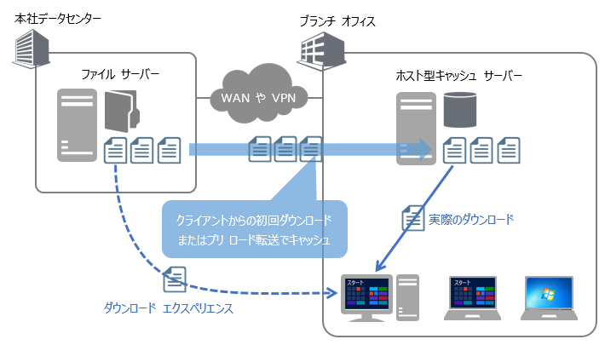
図: BranchCache の動作イメージ。ファイル サーバーからのファイル コピー操作が、キャッシュを利用して高速化される

ファイル サーバーの信頼性の強化
- ファイル システムの信頼性強化 ･･･ Windows Server の標準のファイル システム形式である NTFS は、Windows Server 2012 において、自己修復機能の強化、バックグラウンドのオンライン分析 (スキャン) 、chkdsk を使用しない迅速なスポット修正など、データの整合性と可用性に関する改善が行われています。これにより、破損を修復するために、ボリュームをオフラインにしたり、サーバーを再起動したりして chkdsk を実行する必要性が大幅に減少します。また、chkdsk 自身も、大容量のディスクを高速に処理できるように改善されています。
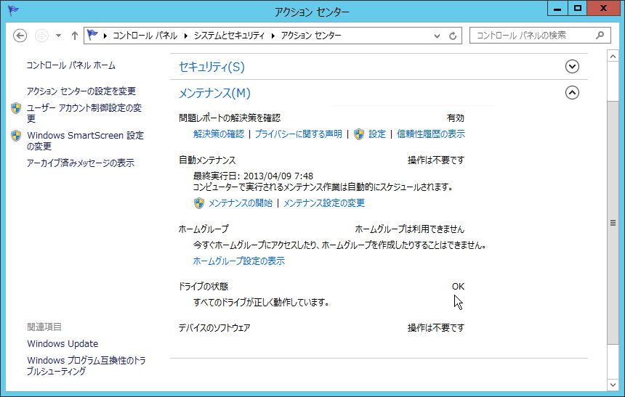
画面: ドライブの正常性はアクション センターで確認できます。自己修復できない破損がある場合、アクション センターから手動で修復を開始したり、修復のために再起動を実行できます。また、Chkdsk の改善により、再起動時の chkdsk による修復処理は短時間で完了します
- ReFS ･･･ Windows Server 2012 には ReFS (Resilient File System) という新しいファイル システム形式が導入されました。ReFS は、信頼性の低い大容量の低価格ディスクを利用する場合でも、可能な限りデータの整合性と可用性を提供できます。また、NTFS は最大 2 TB が上限ですが、ReFS は最大 256 ZB (ゼタ バイト) のボリューム サイズ、最大約 16 EB (エクサ バイト) のファイル サイズ、最大約 1844 京のファイルおよびフォルダー数のサポートという、圧倒的なスケーラビリティを提供します。
ReFS の制約
ReFS はデータ用のボリュームのみで使用できます。OS ボリューム (システムおよびブート ボリューム) やリムーバブル ボリューム、クラスターの共有ボリューム (CSV) では使用できません。また、ReFS は NTFS の多くの機能と互換性がありますが、名前付きストリーム、オブジェクト ID、短いファイル名 (8.3 形式) 、NTFS 圧縮、暗号化ファイル システム (EFS) 、ユーザー データ トランザクション、スパース、ハードリンク、拡張属性、クォータ、データ重複除去、ODX の機能についてはサポートされません。
- 容易なクラスター化 ･･･ Windows Server 2008 R2 以前は、高可用性機能の多くが Enterprise および Datacenter エディションの機能として提供されました。Windows Server 2012 の Standard と Datacenter エディションには機能的な差異は全く無く、エディションに関わらずすべての高可用性機能を利用できます。ファイル サーバーの場合は、フェールオーバー クラスターを構成することで、可用性の向上やスケールアウト展開が可能です。
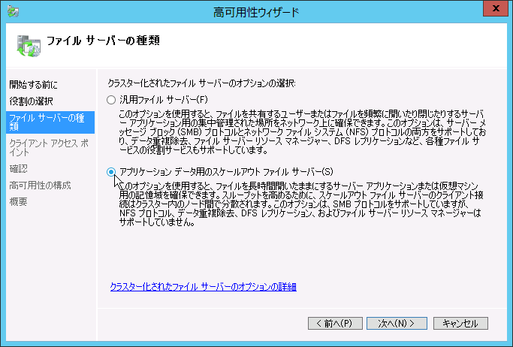
画面: スケールアウト ファイル サーバーは、すべてのノードがファイル サービスを提供します。最大 64 ノードまでスケールアウト可能です
また、Windows Server 2012 には、これまでアドオンとして提供されていた iSCSI Software Target の機能が、ファイル サービスの役割サービスの 1 つとして統合されました。これにより、クラスターに必要な SAN (記憶域ネットワーク) を、Windows Server 2012 の標準機能だけで準備できるようになります。従来のように高価なストレージ装置を導入することなく、標準のハードウェアとネットワーク接続だけでクラスターを構成できるのです。
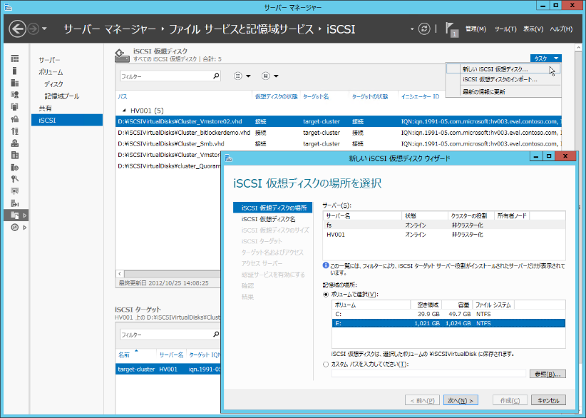
画面: Windows Server 2012 のファイル サーバーは、標準機能だけでソフトウェア ベースの iSCSI ターゲット サーバー機能を提供できます
- クラウドを利用したオフサイト バックアップ ･･･ Windows Server は、Windows Server バックアップという VSS 対応のバックアップ ツールを標準搭載しています。Windows Server バックアップは、ディスク ツー ディスクのローカル バックアップで、ファイルやフォルダー、アプリケーション、システム状態、およびベアメタル回復が可能なシステム全体のバックアップを取得できます。大規模な障害や災害に備えた BCP (事業継続性計画) 対策としては、ローカル バックアップをオフ サイトに保管することが重要です。これまでは、バックアップ メディアを、人手を介してオフ サイトに送付するか、System Center Data Protection Manager などが提供するマルチ サイト ソリューションを利用するというのが一般的でした。
Windows Server 2012 では、Microsoft Azure のクラウド サービスをオフサイトのバックアップ領域として利用できるようになります。2013 年 4 月からプレビュー提供が開始された Microsoft Azure Backup (回復 サービス) を使用すると、Windows Server 2012 のファイル サーバーに追加した Microsoft Azure Backup エージェントを使用して、クラウドのバックアップ領域にファイルやフォルダーをバックアップできます。Microsoft Azure Backup の管理ツールおよびバックアップ機能は、Windows Server バックアップと共通しており、1 度、バックアップ スケジュールを作成するだけで、以後のバックアップは完全に自動化されます。バックアップ データは、同じサーバーまたは別のサーバーに簡単に復元することができます。
Microsoft Azure Backup サービスを System Center 2012 SP1 Data Protection Manager とともに利用する場合、ファイルやフォルダーだけでなく、SQL Server データベースや Hyper-V 仮想マシンのバックアップも可能です。
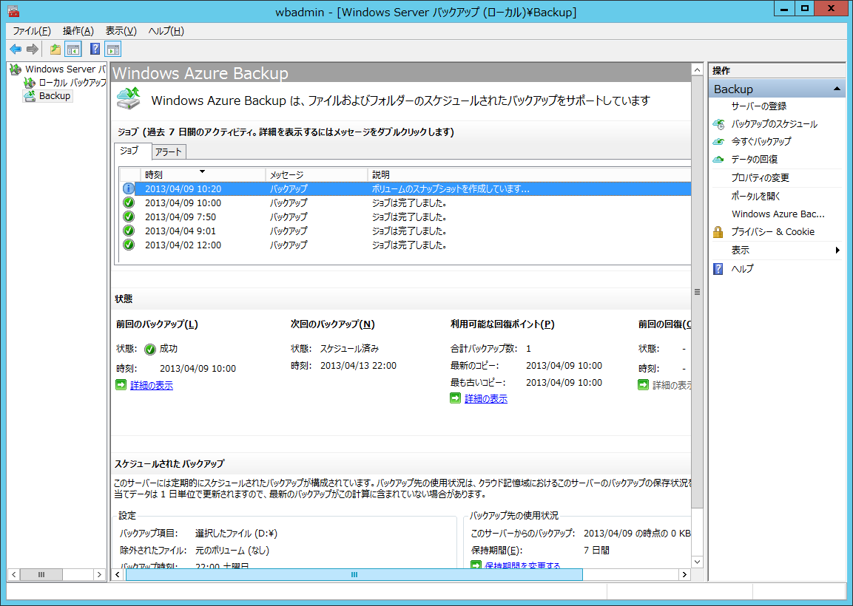
画面: Microsoft Azure Backup によるオフサイト バックアップ

ファイル サーバーのセキュリティの強化
Windows Server 2003 以前のファイル サーバーは、主に、暗号化ファイル システム (EFS) によるファイルやフォルダーの暗号化とアクセス制御リスト (ACL) によるアクセス許可の 2 つの方法でファイル サーバー上のデータを保護できました。Windows Server 2012 のファイル サーバーは、EFS や ACL に加えて、通信やボリューム全体の暗号化、Active Directory Rights Management サービス (AD RMS) によるドキュメントの暗号化および使用制限、ダイナミック アクセス制御による動的なアクセス許可の集中管理といった、新しいセキュリティ機能でファイル サーバーおよびデータを高度に保護することができます。
- SMB 暗号化 ･･･ ファイル サーバーとクライアントの両方で SMB 3.0 が利用可能な場合、つまり、Windows 8 クライアントから Windows Server 2012 のファイル サーバーへのアクセスでは、SMB 3.0 の新機能である SMB 暗号化を有効化できます。SMB 暗号化は、共有フォルダーごとに、［新しい共有ウィザード］でチェック ボックスをチェックするだけで簡単に有効化できます。
ファイル サーバー全体で SMB 暗号化を有効化する
サーバー全体で SMB 暗号化を有効にすることもできます。それには Windows PowerShell の Set-SmbServerConfiguration コマンドレットを使用します。サーバー全体で有効化した場合、［新しい共有ウィザード］では、チェック ボックスが既定で有効になり、グレー表示 (解除できない状態) になります。
Set-SmbServerConfiguration –EncryptData $true
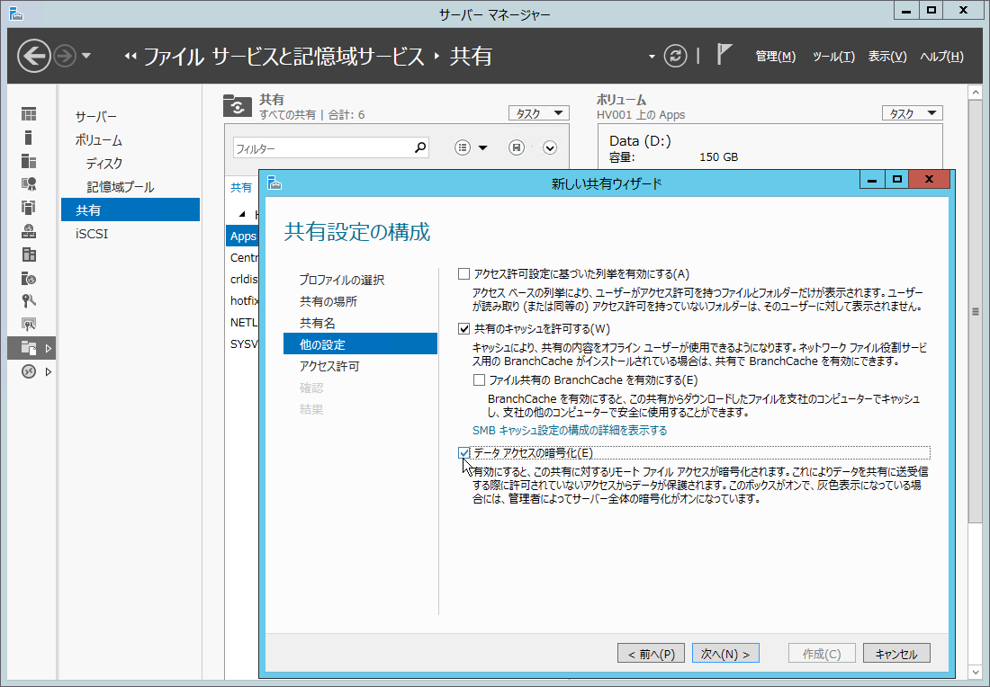
画面: ［新しい共有ウィザード］で SMB 暗号化を簡単に有効化できます。なお、SMB 暗号化を有効化した共有フォルダーには、SMB 2.1 以前のクライアントはアクセスできなくなります
- BitLocker ドライブ暗号化 ･･･ BitLocker ドライブ暗号化は、Windows Vista および Windows Server 2008 で初めて導入された、ボリューム全体を暗号化するセキュリティ機能です。クライアントにおける BitLocker ドライブ暗号化は、主に PC やリムーバブル デバイスの紛失や盗難から、データを保護することが目的です。ファイル サーバーの場合は、物理的なセキュリティが比較的弱く、専任の IT 担当者を配置できないブランチ オフィスにおいて、ファイル サーバーのハード ディスクへの不正なオフライン アクセスから、データやシステムを保護するために使用できます。また、ファイル サーバーのハードウェアやハード ディスクを廃棄した場合に、第三者によるデータの復元を困難にする効果もあります。
Windows Server 2012 の BitLocker ドライブ暗号化は、OS のイメージ展開時の事前暗号化、TCG (Trusted Computing Group) および IEEE 1667 のフル ディスク暗号化 (FDE) の暗号化ハード ドライブのサポート、クラスターの共有ボリューム (CSV) の暗号化、使用済み領域のみの暗号化による高速化など、セキュリティと管理性が強化されています。
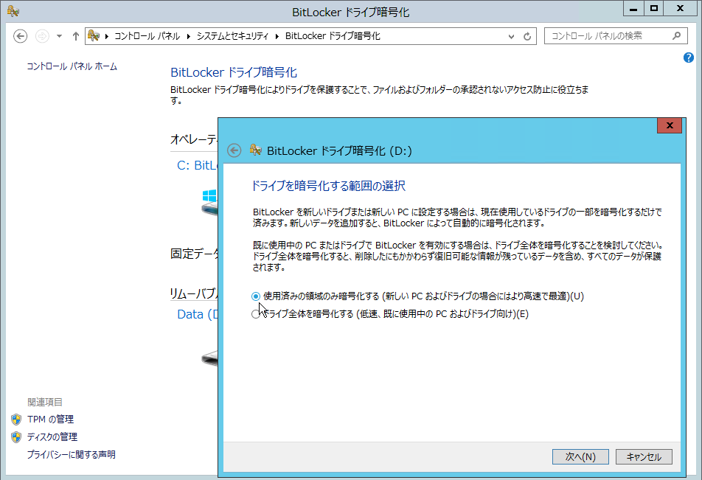
画面: 新しいハード ディスクを暗号化する場合は、使用済み領域のみを暗号化することで、高速に暗号化処理を完了できます
- FCI の連続分類、連続実行、RMS 暗号化 ･･･ FCI (File Classification Infrastructure) は、Windows Server 2008 R2 のファイル サービス リソース マネージャーに追加された比較的新しい機能です。FCI を使用すると、ファイルのコンテンツ (Office ドキュメントの内容など) やその他の属性に応じて分類プロパティを自動設定して分類し、その分類に基づいてファイル管理タスクを自動実行できます。例えば、 "社外秘" という文字列を含むドキュメントに対して、 "機密文書: はい" という分類プロパティを自動設定し、有効期限を設定してファイルを自動削除したり、カスタム タスク (スクリプトなど) を実行したりできます。
Windows Server 2012 の FCI では、ファイルの自動分類のスケジュール オプションとして「連続分類」が、ファイル管理タスクのスケジュール オプションとして「連続実行」が追加されました。これにより、ファイル サーバーにファイルが書き込まれた時点で、次回の実行スケジュールを待つことなく、すぐに自動分類やファイル管理タスクの実行を開始できます。また、ファイルをコンテンツに基づいて自動分類するコンテンツ識別子で、正規表現に一致した場合の最小出現数と最大出現数を設定できるようになりました。これにより、例えば、 "電子メール アドレスを 10 個含む" といった詳細な分類が可能になります。さらに、ファイル管理タスクに「RMS 暗号化」アクションが追加され、AD RMS テンプレートの適用やアクセス制限の設定が簡単になりました。
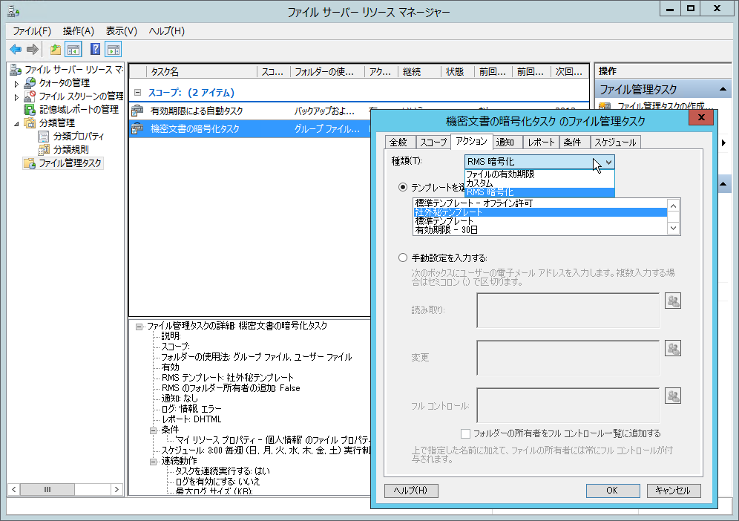
画面: 「RMS 暗号化」アクションは、AD RMS サーバーと連携してドキュメントを自動暗号化します
AD RMS は、Microsoft Office など IRM (Information Rights Management) 対応アプリケーションとともに機能するドキュメント保護テクノロジです。AD RMS では、Active Directory の認証と、AD RMS サーバーとクライアントとの間の証明書のやりとりにより、ドキュメントの暗号化を解除して、閲覧を許可します。また、ユーザーに対して編集やコピー、電子メールの転送、印刷の禁止、ドキュメントの有効期限の強制といった、詳細な使用制限が可能です。AD RMS で保護されたドキュメントは、ドキュメントがファイル サーバーの外に出ても、企業や組織の外部に出ても、永続的に保護されるため、機密情報の漏えい対策として極めて有効です。
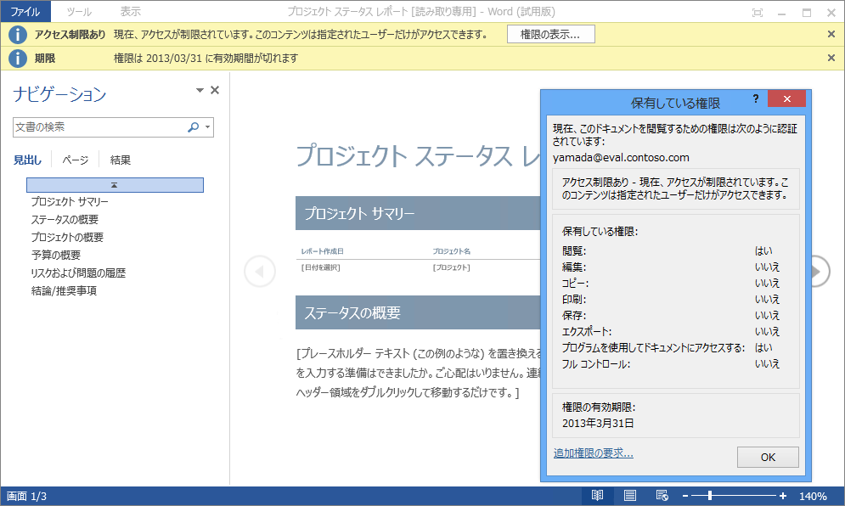
画面: AD RMS は、Microsoft Office などの IRM 対応アプリケーションのドキュメントやメッセージを暗号化し、詳細なアクセス制限を強制します
- ダイナミック アクセス制御 ･･･ ダイナミック アクセス制御は、Windows Server 2012 の Active Directory ドメイン サービスに追加された、新しいアクセス制御テクノロジです。ダイナミック アクセス制御を使用すると、ファイル サーバー上のリソースに対するアクセス規則 (集約型アクセス規則) を集中的に作成および管理でき、企業や組織内のすべてのファイル サーバーに適用できます。また、リソースの分類プロパティ (グローバル プロパティ) を一元管理でき、FCI で自動分類してアクセス規則の対象化に使用できます。
アクセス規則には、通常のアクセス許可に、ユーザーの属性 (部署や役職など) やデバイスの属性 (設置場所など) 、リソース プロパティなどの条件を追加することができ、動的なアクセス制御を可能にします。例えば、経理部のユーザーは、経理部の PC からアクセスしたときに読み書きを許可し、他の場所の PC からアクセスしたときには読み取り専用にするといったことを、簡単な条件式で構成できます。
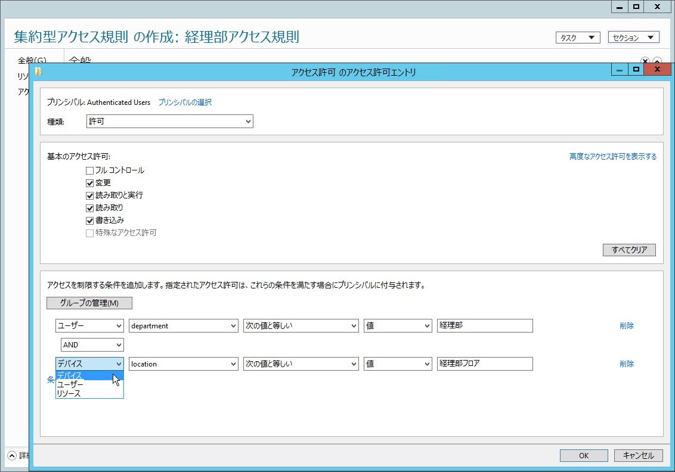
画面: 集約型アクセス規則を使用すると、ユーザーやデバイスの属性 (クレーム) をアクセス許可の条件式に加え、動的なアクセス制御を行えます
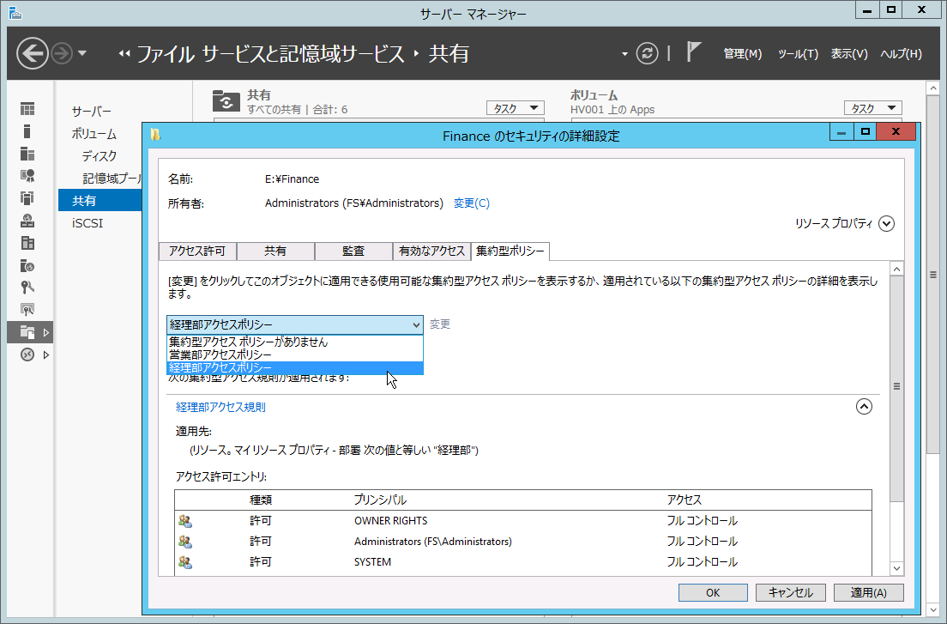
画面: 集約型アクセス規則は集約型アクセス ポリシーにまとめて、グループ ポリシーを使用してすべてのファイル サーバーに展開できます。ファイル サーバー管理者は、ポリシーを選択するだけで、適切なアクセス許可を設定できます

ディスク使用の効率化
企業や組織で急増するデータに対して十分な記憶域を提供することは重要です。しかし、単にディスクを追加して記憶域を拡張していくのでは、非効率な記憶域の使用がディスクの購入コストやバックアップの運用コストを押し上げることになります。コストを抑制するためには、いかに効率的にデータを格納できるかが課題になります。Windows Server 2012 のファイル サーバーの新機能であるデータ重複除去と記憶域スペースを使用すると、ディスク使用をこれまでになく効率化でき、かつ将来のデータ増にも柔軟に対応できるスケーラビリティを得られます。
- データ重複除去 ･･･ データ重複除去 (Data Deduplication) は、データ用の NTFS ボリュームでサポートされる Windows Server 2012 のファイル サーバーの新機能です。データ重複除去は、ファイル単位のデータ圧縮とは異なり、ブロック レベルでファイル データを可変サイズのチャンクに分割し、同一内容のチャンクを統合し、さらにチャンクを圧縮して、効率的にディスク領域を解放します。圧縮効率は、従来からある ZIP ファイル圧縮や NTFS 圧縮よりも高く、50 ％ (一般のファイル サーバー用途) ～ 90 % 以上 (仮想マシンの仮想ハード ディスクのライブラリなど) のディスク領域の節約を期待できます。
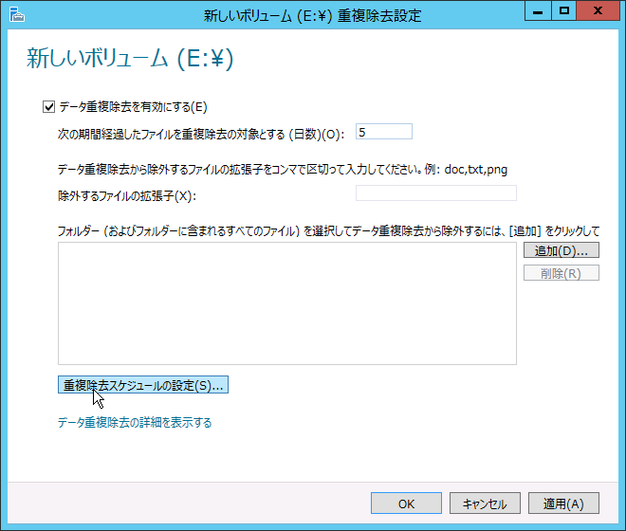
画面: データ重複除去は、データ用の NTFS ボリュームでサポートされます
- 記憶域スペースとシン プロビジョニング ･･･ 記憶域スペース (Storage Space) は、Windows Server 2012 のファイル サーバーに追加された、記憶域のための仮想化テクノロジです。記憶域スペースを使用すると、複数の物理ディスクを束ねて記憶域プールを作成し、記憶域プールから領域を切り出して、論理的な仮想ディスク (仮想マシンの仮想ハード ディスクとは違います) として利用できます。仮想ディスクには、シンプル (ストライプ) 、ミラー、パリティのいずれかのレイアウトを設定できます。これに、記憶域プールのホット スペア用ディスクを組み合わせることで、ディスク障害に対する可用性を付加できます。
仮想ディスクは、シン プロビジョニングに対応しており、実際に使用した分だけ記憶域プールの領域を使用するように構成できます。シン プロビジョニングの仮想ディスクには記憶域プールに実際に存在する以上の領域を割り当てることができるため、将来予想される最大の記憶域容量を最初から割り当てておき、記憶域プールの使用状況に応じて後から物理ディスクを追加して拡張していくという運用が可能です。
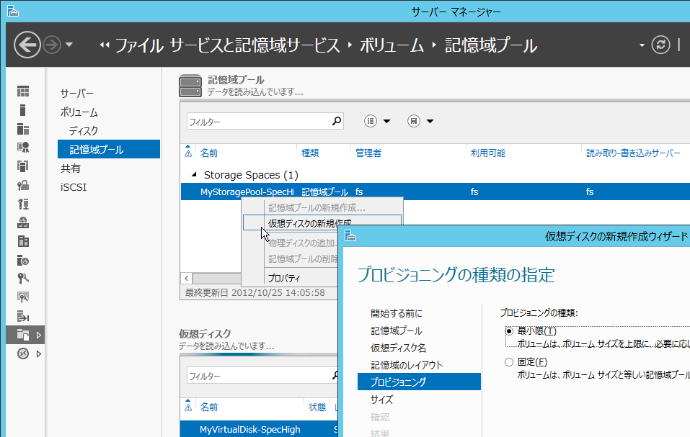
画面: 記憶域プールから領域を切り出して作成する仮想ディスクは、シン プロビジョニングに対応
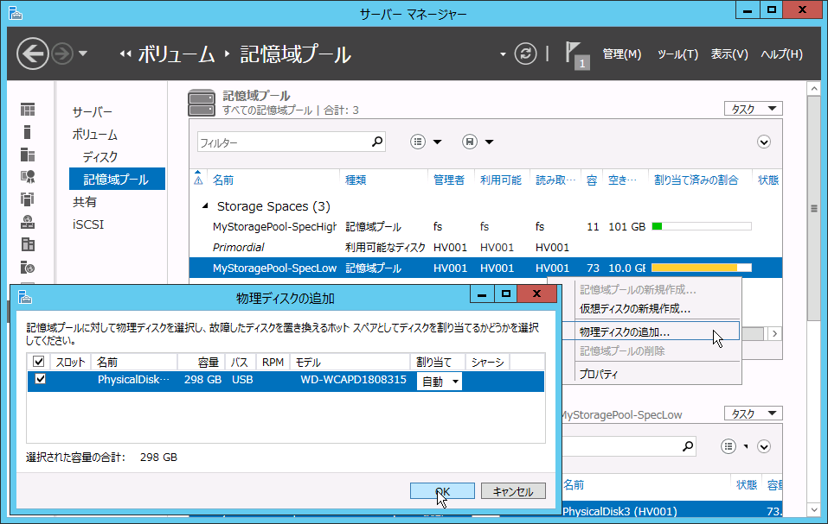
画面: 仮想ディスクには、実際の物理ディスクの領域以上のサイズを割り当てることができ、記憶域プールの使用状況に応じて後から物理ディスクを追加できます

サーバー仮想化によるコスト削減
Windows Server 2012 Hyper-V を使用してサーバー仮想化を進めることの、主なメリットとコスト削減効果について説明します。

サーバー仮想化のメリット
プロセッサの性能と仮想化機能の技術革新、および仮想化ソフトウェア (ハイパーバイザー) の進化により、仮想マシン環境は、物理サーバーを代替可能なサーバー プラットフォームになりました。サーバー仮想化を進めることで、どのようなメリットが得られるのか、改めて考えてみましょう。
- ハードウェア使用効率の向上 ･･･ システムの安定稼働のためには、1 台のサーバーに複数の役割を担わせるのではなく、単機能のサーバーを複数組み合わせるのがベスト プラクティスです。しかし、その結果、リソースの使用率が低い、多数のサーバーを抱えることになります。使用率の低い多数のサーバーを、少数の仮想化ホストの仮想環境上にサーバー統合することで、単機能サーバーで展開するというベスト プラクティスはそのままに、プロセッサ、メモリ、記憶域リソースをデータセンターに集約して、リソース使用の効率を最大化できます。
- 設置スペースと消費電力の削減 ･･･ 少数の仮想化ホストにサーバー統合を進めることで、データセンターの設置スペースは削減され、空調設備にかかるコストも削減できます。また、最新のプロセッサおよびその他のハードウェア コンポーネントは省電力に優れているため、最新のハードウェアに移行することで、さらに電力コストを削減できます。
- ハードウェアとソフトウェアの更改サイクルの分離 ･･･ 物理サーバーの場合、ハードウェアとソフトウェアのライフ サイクルは、同期する場合が多く、保守契約やリース期限の都合、あるいはハードウェアの故障がシステムの寿命を決定付けてしまいます。サーバー仮想化を行うことにより、ハードウェアとソフトウェアの依存関係が無くなり、両者のライフサイクルを切り離すことができます。サーバー仮想化を行うことで、ハードウェアの老朽化や保守期限の問題に迅速に対応できます。また、仮想マシンはファイル ベースなので、別のハードウェアに簡単に移行できますし、稼働中の仮想マシンに大きな影響を与えることなく、仮想化ソフトウェアの新しいバージョンにアップグレードすることも可能です。
- IT 基盤の自動化、セルフ サービス化 ･･･ 特別なハードウェアを持たない仮想マシンは、OS の自動プロビジョニングが容易です。また、構成済みの仮想マシンをテンプレートとして、同一構成の仮想マシンを次々に展開することも可能です。専用のツールを用いれば、サーバーの展開の自動化やセルフ サービス化、あるいはプライベート クラウド化が可能です。
- クラウド コンピューティング対応 ･･･ 主要なパブリック クラウド サービスは、仮想環境上で運用されています。サーバーを仮想化することで、その仮想マシンをクラウド上に展開することも既に可能になっています。サーバー仮想化を進め、仮想化テクノロジを習得すれば、既に始まっているクラウド コンピューティングへの流れに乗り遅れることはないでしょう。
- BCP (事業継続性計画) 対応 ･･･ 仮想マシンはバックアップや復元が容易であり、ハードウェアに障害があっても、新しいハードウェアを調達して迅速に復元可能です。また、オフ サイトに仮想マシンをレプリケーションしておけば、問題発生時に仮想マシンを切り替えて、迅速に事業を継続できます。

Hyper-V が提供する先進の仮想化基盤
Windows Server 2012 Standard および Datacenter エディションは、最新バージョンの Hyper-V ハイパーバイザーを標準搭載しています。最新の Hyper-V の特徴や新機能について説明します。
- OS の標準機能だから導入が簡単 ･･･ Hyper-V は、Windows Server 2012 の標準の役割の 1 つです。DHCP サーバーや Web サーバー (IIS) など、他の役割と同様に［役割と機能の追加ウィザード］を使用して簡単に有効化できます。コマンド ラインを使用すれば、たった 1 行 (例: Install-WindowsFeature Hyepr-V) で Hyper-V を有効化できます。
Hyper-V が Windows Server 2012 の標準の役割であるということは、圧倒的に多い Windows Server 2012 対応のハードウェア (Certified for Windows Server 2012 ロゴ認定ハードウェア) から自社に最適なものを選択できるということを意味します。
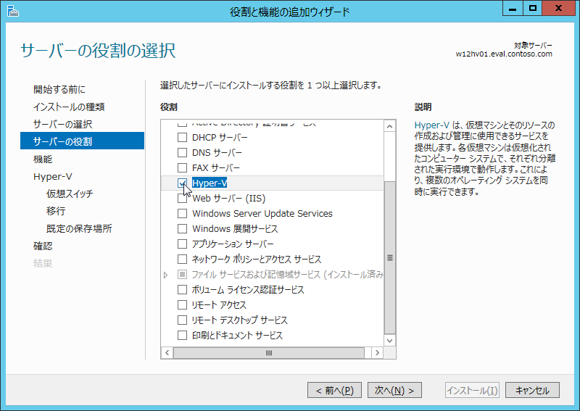
画面: Hyper-V をインストールするのに、専門知識は必要ありません

Microsoft Private Cloud Fast Track
マイクロソフトがパートナー企業と共同で提供する Microsoft Private Cloud Fast Track を利用すると、検証済みのハードウェアとシステム構成から成る最適な仮想化基盤をすばやく導入できます。
Microsoft Private Cloud Fast Track
http://www.microsoft.com/ja-jp/server-cloud/private-cloud/fast-track.aspx
- 小規模からクラウドにまで対応可能なスケーラビリティ ･･･ Windows Server 2012 Hyper-V は、現在利用可能なハイパーバイザー製品の中でも、最高クラスのスケーラビリティを提供します。次の表は、Windows Server 2012 Hyper-V のスケーラビリティを、旧バージョンの Hyper-V、および VMware 製品の最新、最上位エディションと比較したものです。Windows Server 2012 Hyper-V は、旧バージョンの Hyper-V と比較して 4 倍以上、スケーラビリティが向上しました。また、VMware の最新、最上位エディションと比較しても、すべての比較対象において同等もしくは凌駕しています。
リソース |  | Windows Server 2012  Hyper-V | Windows Server 2008 R2  Hyper-V | VMware vSphere 5.1  Enterprise Plus
ホスト | 論理プロセッサ数 | 320 | 64 | 160
 | 物理メモリ | 4 TB | 1 TB | 2 TB
 | 仮想プロセッサ数 | 2,048 | 512 | 2,048
 | 仮想マシンの同時実行数 | 1,024 | 384 | 512
仮想マシン | 仮想プロセッサ数 | 64 | 4 | 64
 | メモリ割り当て | 1 TB | 64 GB | 1 TB
 | ゲスト OS の NUMA 認識 | ○ | × | ○
ストレージ | 仮想ハード ディスク容量 | 64 TB (VHDX) | 2 TB (VHD) | 2 TB (VMDK)
 | ネイティブ 4K ディスク対応 | ○ | × | ×
クラスター | 最大ノード数 | 64 | 16 | 32
 | 仮想マシンの同時実行数/ | 8,000 | 1,000 | 3,000
マイグレーション | 同時ライブ マイグレーション | 無制限 | 1 | 4 (要 1 GbE)
 | 記憶域のライブ マイグレーション | ○ | × | ○
 | シェアード ナッシング | ○ | × | ○
表: Windows Server 2012 Hyper-V のスケーラビリティ
仮想マシンごとに割り当て可能なリソースも、旧バージョンに比べて大幅に拡張されている点に注目してください。Hyper-V ゲスト OS は NUMA を認識できるため、物理サーバーの NUMA トポロジに合わせて大容量のプロセッサおよびメモリを割り当て、最適なパフォーマンスを発揮させることができます。また、これまで仮想環境で課題となっていたストレージ アクセスについても、物理ディスクに対するネイティブな I/O に匹敵する性能を提供できるようにさまざまな改善が行われています。これにより、従来、仮想化には向かないと考えられていたワークロード (大規模データベースなど) を実行するサーバーでも、安心して仮想化できるようになりました。
- Windows だけでなく、Linux も正式サポート ･･･ Windows Server 2012 Hyper-V は、32 ビット (x86) および 64 ビット (x64) 版の Windows Server 2003 SP2 以降の Windows Server、Windows XP SP3 (Windows XP x64 SP2) 以降の Windows デスクトップ OS、および CentOS、Red Hat Enterprise Linux、SUSE Linux Enterprise Server、Open SUSE、Ubuntu の Linux ディストリビューションをゲスト OS として正式にサポートしています。
サポート対象のゲスト OS には、Hyper-V 統合サービスが提供され、高速なデバイス I/O と、シャットダウン連携、時刻同期、データ交換 (ゲスト OS の情報取得および変更) 、ハートビート、VSS バックアップ (Windows ゲストのみ) 、およびマウス統合機能がサポートされます。なお、Linux 用の Hyper-V 統合サービスはオープン ソース (GPLv2) として、現在、Linux カーネルのドライバー ツリーに統合されています。そのため、一部の Linux は Hyper-V 統合サービスが最初から組み込まれています。
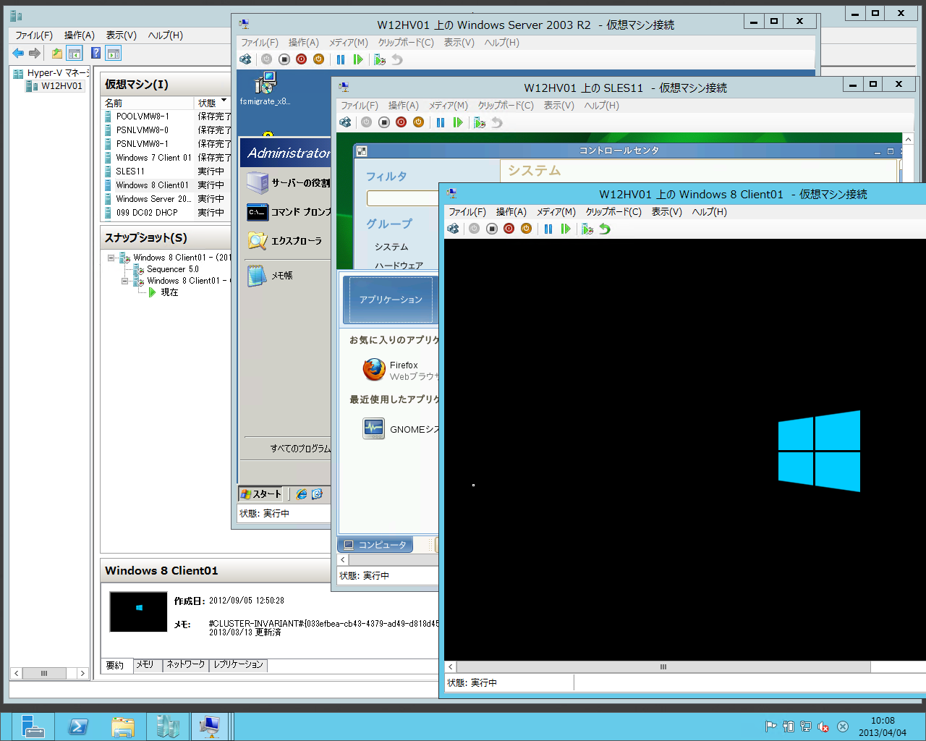
画面: Windows Server 2012 Hyper-V の仮想マシンでは、Windows Server、Windows デスクトップ OS、および Linux をゲスト OS として実行できます
Windows Server 2012 Hyper-V のサポート対象ゲスト OS
Windows Server 2012 Hyper-V でサポートされる、Windows および Linux ゲストについては、以下のサイトで最新情報を確認できます。Linux 用の Hyper-V 統合サービスは、Linux カーネルに統合されたため、一覧にない Linux ディストリビューション (Scientific Linux や Vyatta など) でも Hyper-V に対応している場合があります。また、マイクロソフトは、NetApp および Citrix と共同で FreeBSD のサポートにも取り組んでいます。
Hyper-V の概要 > ソフトウェア要件 (サポート対象のゲスト オペレーティング システム用)
http://technet.microsoft.com/ja-JP/library/hh831531.aspx
FreeBSD enlightened device drivers for Hyper-V/Azure with FreeBSD source tree
http://freebsdonhyper-v.github.io/
- ライブ マイグレーションは Hyper-V の標準機能 ･･･ Windows Server 2012 Hyper-V には、シェアード ナッシング方式のライブ マイグレーション (実行中の仮想マシンを Hyper-V ホスト間で移動する) 機能が標準機能として組み込まれました。Windows Server 2008 R2 Hyper-V では、ライブ マイグレーションはクラスターの共有ボリューム (CSV) が構成されたフェールオーバー クラスター環境でのみサポートされる機能でした。Windows Server 2012 Hyper-V では、フェールオーバー クラスターを構成しなくても、2 台の Hyper-V ホストとネットワーク接続だけで仮想マシンのライブ マイグレーションが可能です。また、実行中の仮想マシンの仮想ハード ディスクのパスをオンラインのまま変更する、記憶域のライブ マイグレーション (記憶域の移行) もサポートされます。
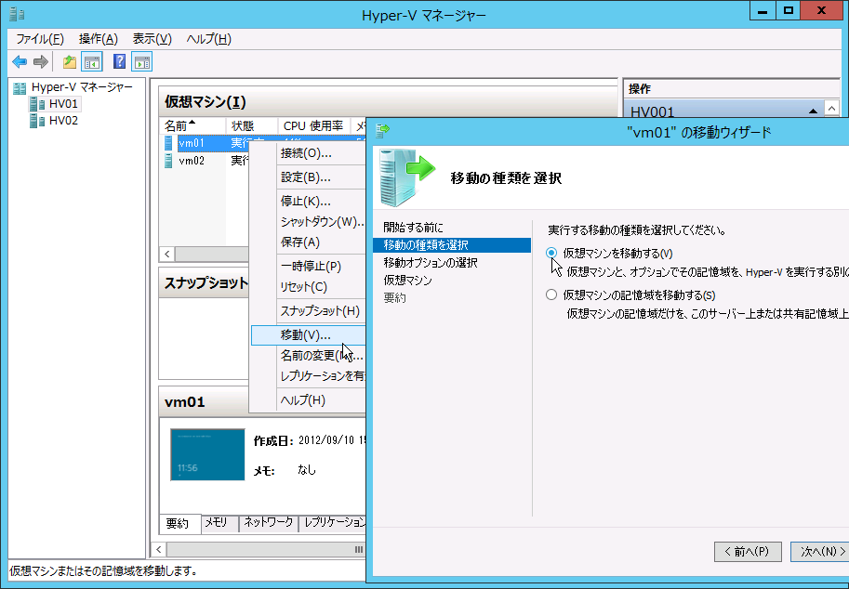
画面: 仮想マシンのライブ マイグレーションは、クラスター構成されていない 2 台の Hyper-V ホスト間でも実行できます

低コストで実装可能な冗長化と災害対策
Windows Server 2012 Hyper-V の仮想化基盤は、NIC チーミング、フェールオーバー クラスター、Windows Server バックアップ、Hyper-V レプリカといった、Windows Server 2012 の標準機能だけで高可用性とディザスター リカバリ環境を実装可能です。
- NIC チーミング ･･･ NIC チーミングは、複数のネットワーク アダプター (NIC) を束ねて帯域幅を集約するとともに、冗長化することで可用性を高めるテクノロジです。Windows Server 2008 R2 以前はネットワーク アダプターのベンダーが提供するソリューションでしたが、Windows Server 2012 は標準機能として NIC チーミングをサポートします。NIC チーミングの論理的なネットワーク アダプターを、Hyper-V の仮想スイッチに割り当てることで、仮想マシンのネットワーク接続の可用性を向上できます。
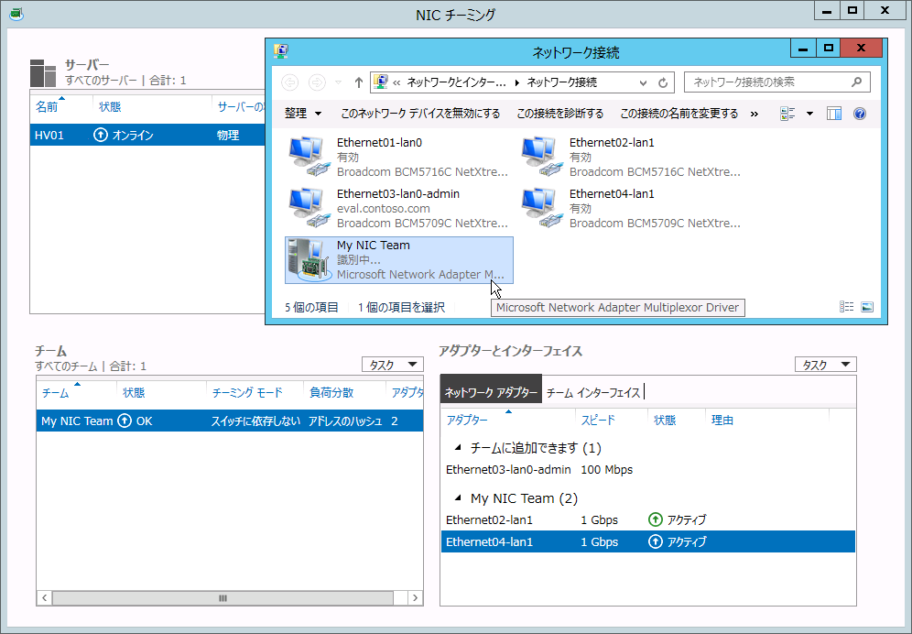
画面: NIC チーミングは、Windows Server 2012 の標準機能。同一のリンク速度を持つ最大 32 のネットワーク アダプターでチームを構成できます
- Hyper-V ホスト クラスター ･･･ Windows Server 2012 のフェールオーバー クラスタリングの機能を使用すると、最大 64 ノードの Hyper-V ホストでクラスター (Hyper-V ホスト クラスター) を構成し、仮想マシンに可用性を提供できます。高可用性の仮想マシンは、実行中のノードで障害が発生した場合に、正常ノードに自動的にフェールオーバーされて開始 (リセット) され、短時間でサービスを再開できます。Windows Server 2012 では、仮想マシンのハートビートに加えて、ゲスト OS 上で実行中のサービスのエラー状態や発生イベントを監視して、仮想マシンの再起動やフェールオーバーなどの動作を実行できるようになりました。これにより、仮想マシンのダウンタイムがさらに縮小され、可用性が向上します。
Hyper-V ホスト クラスターを構成するには、共有ストレージとして SAN を導入して、クラスターの共有ボリューム (CSV) を用意する必要がありますが、Windows Server 2012 のファイル サーバーの新機能である iSCSI ターゲット サーバーを利用することで、Windows Server 2012 の標準機能だけで SAN を準備できるようになりました。
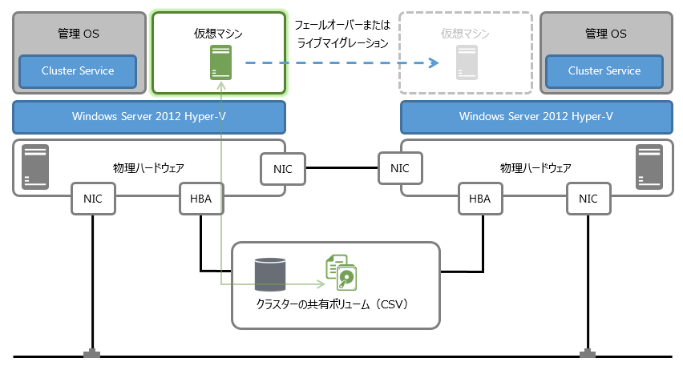
図: Hyper-V ホスト クラスターのシステム構成 (2 ノードの場合)
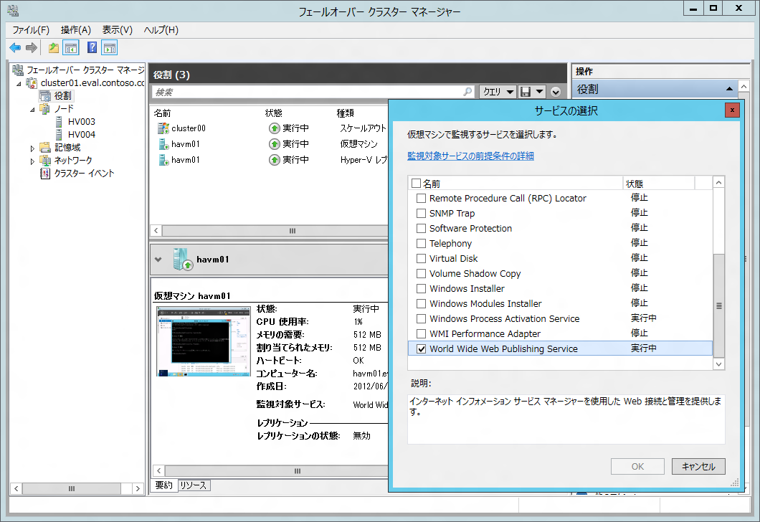
画面: 仮想マシンのゲスト OS のサービスやイベントのエラーを監視して、再起動やフェールオーバーを実行できます
- クラスター対応更新 ･･･ Hyper-V をクラスター構成にすると、障害に対する可用性が高まるだけでなく、仮想マシンの可用性を維持したまま Hyper-V ホストのメンテナンスを実行できるというメリットもあります。Windows Server 2012 のフェールオーバー クラスタリング機能に追加されたクラスター対応更新を使用すると、クラスターのノードを 1 台ずつメンテナンス モードに移行して、更新および再起動し、クラスターに復帰させるという一連のタスクを完全に自動化できます。メンテナンス モードに移行する際には、実行中の仮想マシンがライブ マイグレーションによって別のノードに退避されるため、仮想マシンを停止することなく更新処理を完了できます。
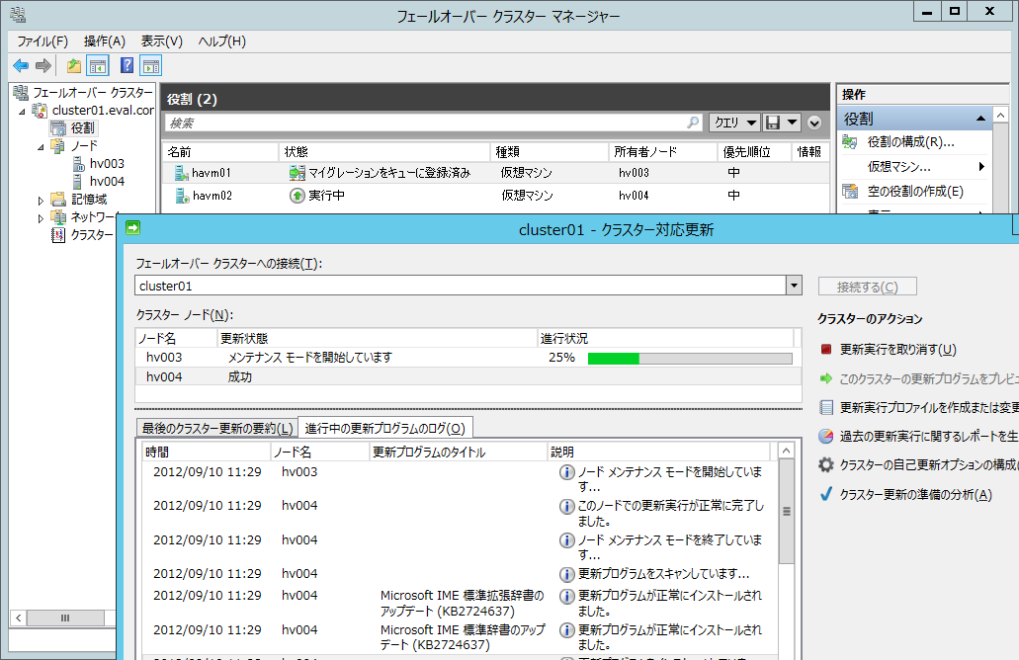
画面: クラスター対応更新を使用すると、仮想マシンの可用性を維持したまま、Hyper-V ホストの更新作業を完了できます
- ライブ バックアップ ･･･ Windows Server 2012 標準の Windows Server バックアップを使用すると、Hyper-V の構成および実行中の仮想マシンを、オンラインのまま VSS バックアップすることができます (Linux ゲストは VSS バックアップに対応していないため、一時的に保存状態になります) 。バックアップした仮想マシンは、同じ Hyper-V ホストまたは別の Hyper-V ホストに個別に復元することができます。
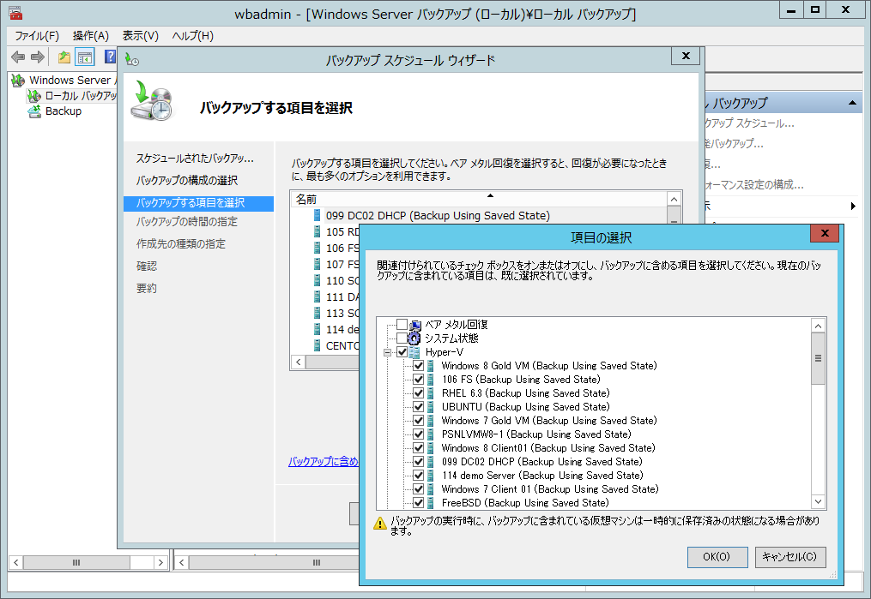
画面: Windows Server バックアップは、Hyper-V を VSS 対応アプリケーションとして認識し、仮想マシンをライブ バックアップできます
- Hyper-V レプリカ ･･･ Hyper-V レプリカは、Windows Server 2012 Hyper-V に組み込まれたディザスター リカバリ機能です。Hyper-V レプリカは、仮想マシンのレプリカを別の Hyper-V ホスト (レプリカ サーバー) に作成し、非同期で最新状態に更新します。オリジナルの仮想マシンが利用できなくなった場合、レプリカ仮想マシンにフェールオーバーして迅速にサービスを復旧できます。
Hyper-V レプリカは、Hyper-V ホストとネットワーク接続があれば簡単に実装できます。また、フェールオーバーの際、リモートのネットワーク環境にあわせて、仮想マシンの IP アドレス設定を上書きすることができるため、極めて低コストでオフ サイトを利用したディザスター リカバリ環境を構築できます。
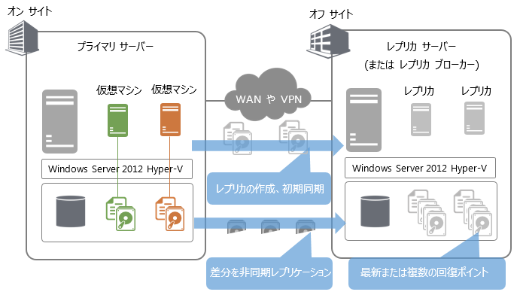
図: Hyper-V レプリカのシステム構成
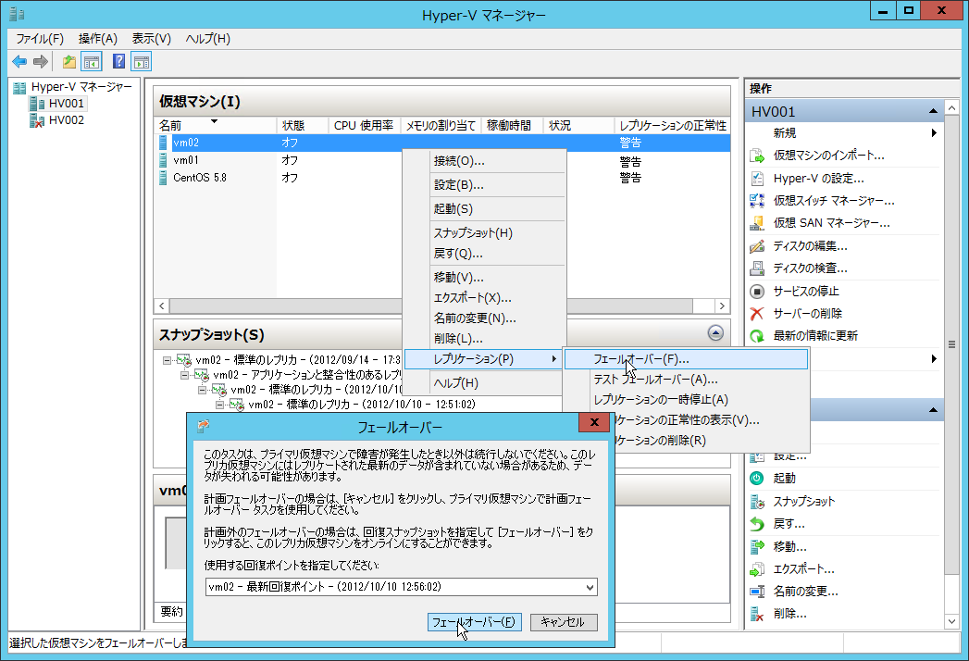
画面: Hyper-V レプリカを使用すると、オフ サイトの Hyper-V ホストに仮想マシンをレプリケーションでき、迅速な復旧を可能にします
Hyper-V レプリカは社外へのオフサイト バックアップにも対応可能
Hyper-V レプリカでは証明書ベースの認証がサポートされるため、Active Directory ドメイン要件を必須としていません。そのため、クラウド事業者が Hyper-V レプリカ機能を利用したバックアップ サービスを提供できます。既にパートナー企業から提供中のサービスもあります。

物理と仮想をオール イン ワンでカバーする System Center
マイクロソフトの統合管理製品である System Center 2012 は、Windows ベースの IT 環境だけでなく、他社ハイパーバイザーを含めた仮想化基盤、モバイル デバイス、Linux、Mac OS、ネットワーク機器、およびクラウド (Microsoft Azure、Office 365、Microsoft Intune など) を含めた、包括的な管理ソリューションを提供します。System Center 2012 は、次の 8 つのコンポーネントで構成されます。
- Virtual Machine Manager ･･･ Virtual Machine Manager は、Hyper-V、VMware vSphere、および Citrix XenServer の仮想化基盤に対応した仮想化管理ツールです。仮想マシンの稼働管理はもちろん、ファブリック リソース (仮想化ホスト、ネットワーク、記憶域) の管理機能、ライブラリ機能、仮想マシンやアプリケーションの自動プロビジョニング機能を提供し、高度に自動化されたプライベート クラウドを実現します。また、物理サーバーや他社ハイパーバイザー上の仮想マシンから、P2V または V2V 変換による Hyper-V 環境への移行を支援します。
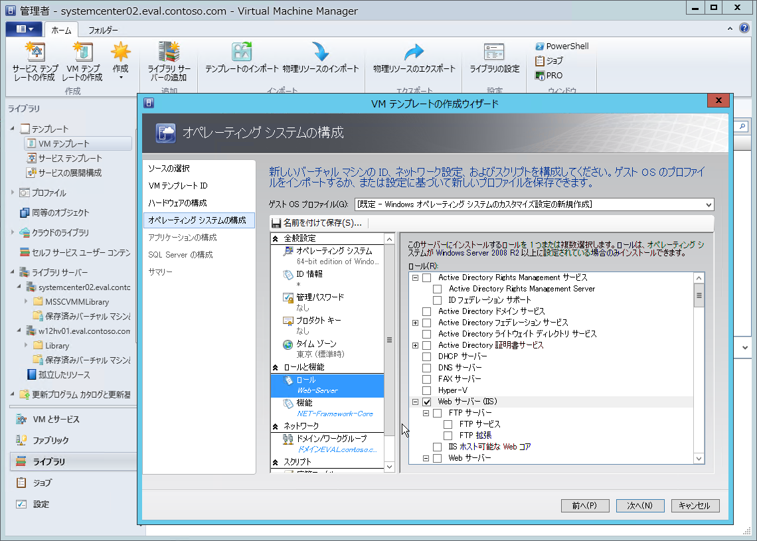
画面: Virtual Machine Manager を使用すると、仮想マシン テンプレートを使用して、システム設定や役割、アプリケーションを含む仮想マシンまたはサービスを自動プロビジョニングできます
- App Controller ･･･ Virtual Machine Manager のプライベート クラウドと、Microsoft Azure パブリック クラウドに対応したセルフ サービス管理ポータルを提供します。
- Operations Manager ･･･ Operations Manager は、システムの稼働監視、ネットワークの監視、およびアプリケーションの可用性や性能の監視を行います。Windows および Linux はエージェントで監視、ネットワーク デバイスは SNMP で監視できます。また、Microsoft Azure 上に展開されたアプリケーションや仮想マシンの監視にも対応します。
- Configuration Manager ･･･ Configuration Manager は、Windows、Linux、Mac OS、およびモバイル デバイスに対応した構成管理ツールです。システムの構成管理、ソフトウェアの配布、パッチ管理、セキュリティ管理、およびヘルプ デスク機能を提供します。Microsoft Intune と統合することで、Windows RT や iOS など最新のモバイル デバイスの管理機能を強化できます。
- Endpoint Protection ･･･ Endpoint Protection は、Windows、Linux、および Mac OS に対応したマルウェア対策ソフトウェアです。Configuration Manager に統合された管理コンソールにより、企業や組織全体のマルウェア対策を一元管理できます。
- Data Protection Manager ･･･ Data Protection Manager は、ディスク ツー ディスクの継続的な短期保護とテープ装置による長期アーカイブに対応した、バックアップおよび復元ツールです。オフ サイトに配置した Data Protection Manager サーバーにバックアップ データをレプリケーションまたはメディア転送することで、容易にディザスター リカバリ対応を実現できます。また、Microsoft Azure Backup (2013 年 4 月よりプレビュー提供中) サービスと統合することで、クラウド上のバックアップ用記憶域を利用した、オフ サイトのディザスター リカバリ対応が可能です。
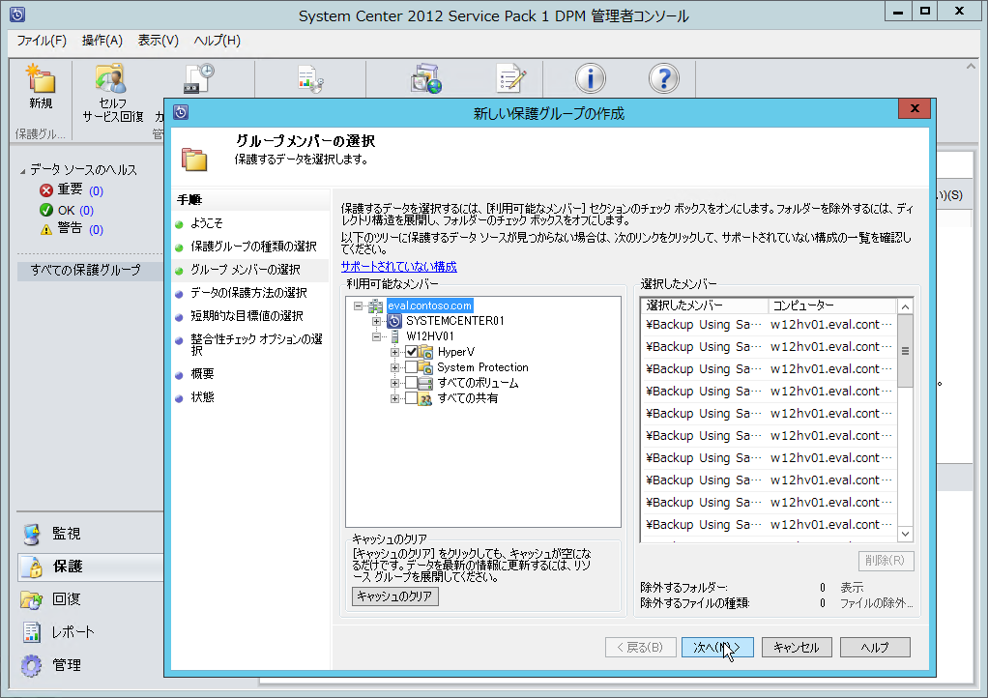
画面: Data Protection Manager を使用すると、複数のサーバーのバックアップを一元管理できます
- Orchestrator ･･･ Orchestrator は、IT プロセスをデザインし、自動化するための Runbook (運用手順書) オートメーション ツールです。System Center 2012 の他のコンポーネントや、サード ベンダーのシステムと統合パック (IP) により接続し、異なるシステムをまたがる IT プロセスを自動化できます。また、System Center の機能を利用したクラウド構築を可能にする、Service Provider Foundation (SPF) という Web API (REST API) を提供します。
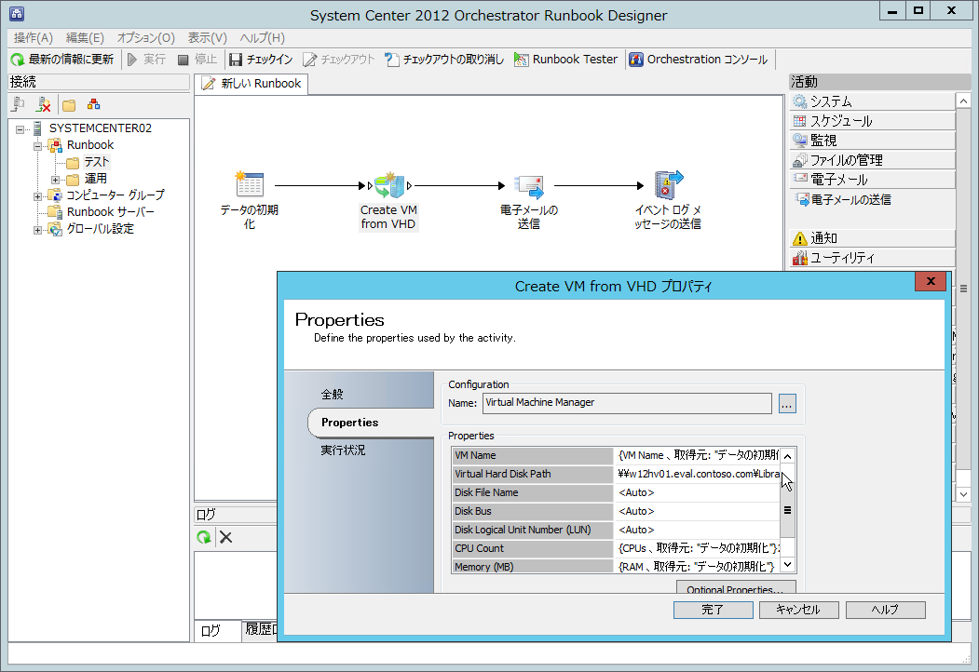
画面: Orchestrator を使用すると、複雑なプロセスをノン コーディングで自動化できます
プライベート クラウドのための Microsoft Azure ライクなサービス管理ポータル
Service Management Portal and Service Management API および Web Sites Service は、Windows Server 2012 Hyper-V および System Center 2012 SP1 で構築した仮想化基盤とインターネット インフォメーション サービス (IIS) で構築した Web サイトに、Microsoft Azure ライクな管理ポータルを追加して、Web サイトのホスティングや仮想マシン、データベースの作成をサービス化する無償ツールです。Service Management API は、RSET ベースのサービス管理 API であり、System Center 2012 SP1 の Service Provider Foundation (SPF) 経由で Virtual Machine Manager と連携します。
Microsoft Hosting Solution Services
http://www.microsoft.com/hosting/en/us/services.aspx
- Service Manager ･･･ Service Manager は、ITIL (Information Technology Infrastructure Library) に基づいた IT サービス管理の実践を支援する統合プラットフォームです。System Center の他のコンポーネントと連携した CMDB (構成管理データベース) とプロセス統合により、インシデント管理や問題管理、セルフ サービス ポータルによるサービス提供が可能です。
Service Manager によるプライベート クラウドのセルフ サービス化と自動化
無償のアドオン ツールである System Center Cloud Services Process Pack を使用すると、System Center の他のコンポーネントと連携した IaaS 機能を Service Manager のセルフ サービス ポータル上に容易に構築できます。
System Center 2012 SP1 – Service Manager Component Add-ons and Extensions
http://www.microsoft.com/en-us/download/details.aspx?id=36497

仮想化プラットフォームとして Hyper-V が選ばれる理由
ここまでに説明した、Hyper-V のスケーラビリティや機能、System Center の統合管理機能を知っていただければ、仮想化プラットフォームとして Hyper-V が他社製品に劣っているというは決して無く、逆に優れている面が多いことに気付くでしょう。
- 2012 年、Hyper-V は世界のシェア No.1 に
Hyper-V の優位性は、既に導入実績に表れています。日本国内では、2010 年度に企業導入率 No.1 を達成しました (出典: IDC Japan 2011 年国内仮想化サーバー市場 ユーザー セグメント別分析 (J 11621001)) 。次の表に示すように、世界市場においても 2012 年初めに VMware を逆転し、Hyper-V がトップ シェアになりました。
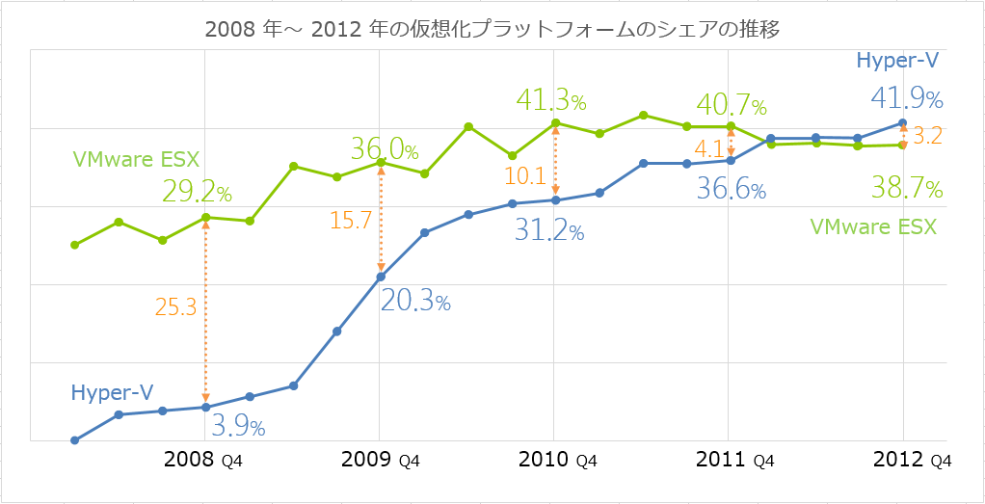
図: Virtualization Host 数のシェア。Virtualization Host とは新規出荷、既設サーバーにかかわらず、仮想化プラットフォームを導入したサーバーを表す
(出展: IDC Worldwide Quarterly Server Virtualization Tracker CY2012 Q4 承認番号: IDCJ-13-0374-2)
- Hyper-V は最短 10 年サポート
Hyper-V は Windows Server に含まれる機能であり、Windows Server と同じくメイン ストリームと延長サポートの最低 10 年間のサポートが提供されます。延長サポートが終了するまでは、セキュリティ パッチの提供、セキュリティ関連以外の修正プログラムの提供 (延長修正プログラム サポート契約が必要) 、サポート技術情報の提供があります。
これに対して、VMware 製品 (VMware vSphere 4.x 以降) のサポート ライフサイクルは、製品出荷後の 5 年間の General Support とその後 2 年間の Technical Guidance の計 7 年間です。また、新しいセキュリティ パッチや修正プログラムの提供は General Support の期間で終了し、その後は既存のパッチと修正の継続提供、および技術情報の提供だけになります。
仮想化を早期に進めてきた企業や組織は、技術的に先行していた VMware 製品を利用しているケースが多いでしょう。VMware Infrastructure 3 (VI3) は現在、Extended Support (VI3 以前のサポート サービス) の期間にあり、製品の修正はクリティカルな問題に限られています。この Extended Support はあと 1 年ほどで終了するため、早急に移行プロジェクトを開始する必要があります。
しかし、移行先が同じ VMware 製品の後継バージョンの場合、システムのライフ サイクルは、セキュリティ パッチや修正プログラムが提供される General Support の実質 5 年であることに留意してください。今すぐに最新バージョンに移行したとしても、General Support は 2016 年 8 月 24 日で終了してしまうため、すぐに次のバージョンへの移行を計画する必要があります。
マイクロソフトは、VMware 環境から Hyepr-V 環境へ仮想マシンを移行するための、いくつかのオプションを用意していますので、この機会に Hyper-V への移行を検討してください。
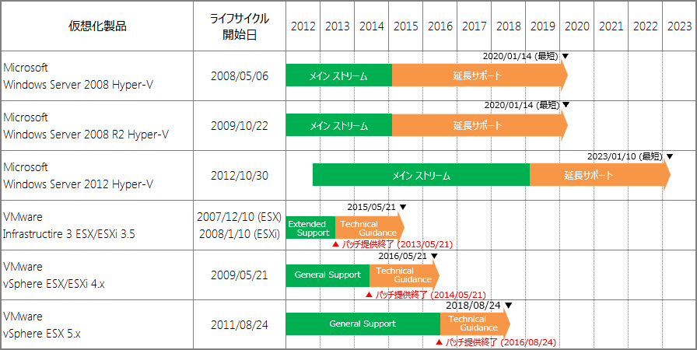
表: Hyper-V と VMware のサポート ライフサイクルの比較
- 仮想化を想定したライセンス体系
既に説明したように、サーバーの仮想化を進めることは、ハードウェアの集約と使用効率の向上、設置スペースの削減、電力コストの削減などにより、それだけで大きなコスト削減効果を期待できます。さらに、仮想化プラットフォームとして Windows Server 2012 Hyper-V を選択すると、他社ハイパーバイザーに勝るとも劣らないスケールと機能、長期サポートの安心が得らます。しかも、Windows Server 2012 Hyper-V は、Windows Server 2012 Standard および Datacenter の標準の役割であり、ハイパーバイザーのソフトウェアやライセンスを別途購入する必要がありません。
Windows Server 2012 Standard と Datacenter のエディションの違いは、ライセンス (2 プロセッサごと 1 ライセンス) が付与された物理サーバーの仮想環境 (Hyper-V または他社ハイパーバイザー製品) 上で実行可能な Windows Server 2012 またはダウングレード OS の仮想化インスタンス数です。Datacenter は高度に仮想化されたデータセンターに適したエディションであり、仮想化インスタンス数に上限がありません。Standard は 1 ライセンスあたり 2 つの仮想化インスタンスを実行できます。こちらは、あまり仮想化されていない、あるいは仮想化を用いない物理サーバーに適しています。

VDI を利用したクライアント PC の延命と移行
Windows Server 2012 のリモート デスクトップ サービスは、仮想デスクトップ インフラストラクチャ (VDI) の展開および管理機能が大幅に強化されました。この VDI 環境を活用することで、Windows XP をはじめとするレガシ クライアント PC の一時的な延命が可能です。

最新 OS 環境を仮想デスクトップとして提供
現在、Windows XP ベースのクライアント PC を大量に抱えている場合、サポート終了期限までにすべてのクライアント PC のアップグレードやリプレースを完了するのは時間的に困難、あるいは短期間に資金投入が集中するためコスト的に困難という場合もあるでしょう。しかし、サポート終了後も Windows XP 環境を業務で使い続けることは、セキュリティ リスクが増大していくため問題があります。
VDI は、クライアント PC のハードウェアを延命する 1 つのソリューションになります。ファイアウォールや固定ルートによるインターネット アクセスの遮断、USB ポートの物理的な遮断、不要な機能 (Windows コンポーネント) やアプリケーションの削除、ユーザーからの管理者権限の削除など、現在のクライアント PC の Windows XP 環境を可能な限りロックダウン (管理者権限の削除、機能やアプリの削除、インターネット遮断、EMET の導入など) して、業務のためのデスクトップ環境は VDI の仮想デスクトップを使用して提供するのです。
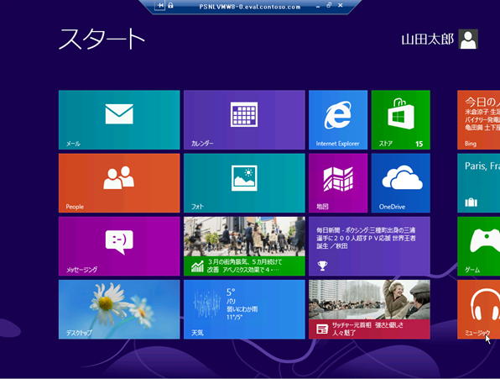
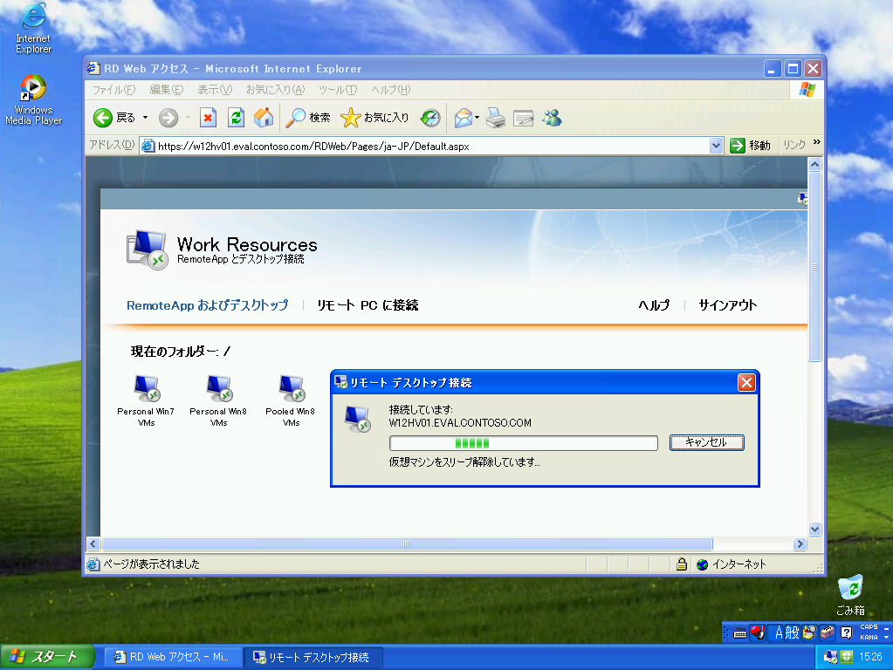
画面: 最新のデスクトップ環境を VDI で提供し、ローカルの Windows XP 環境はロックダウンしてシン クライアント化する
Enhanced Migitation Experience Toolkit (EMET)
Enhanced Migitation Experience Toolkit (EMET) は、Windows XP SP3 以降で利用可能な、脆弱性の悪用を防止するセキュリティ対策ユーティリティです。EMET は、データ実行防止 (Data Execution Preventation: DEP) や Structured Exception Handler Overwrite Protection (SEHOP、Windows Vista SP1 以降で利用可能)、アドレス空間レイアウトのランダム化 (ASLR、Windows Vista SP1 以降で利用可能) 、SSL/TLS 証明書の信用機能 (EMET v4.0 の新機能) など、複数のセキュリティ軽減テクノロジを、特定の、またはすべてのアプリケーションに強制することで、脆弱性の悪用を防止します。なお、EMET は脆弱性の悪用を可能な限り困難にするように機能しますが、脆弱性を悪用できないことを保証するものではありません。また、Windows XP SP3 では利用できるセキュリティ軽減テクノロジに制約がありますし、アプリケーションによっては EMET による実行により互換性の問題が発生する場合があります。
Enhanced Migitation Experience Toolkit v4.0
http://www.microsoft.com/en-us/download/details.aspx?id=39273
Windows Server 2012 のリモート デスクトップ サービスは、VDI の展開および管理機能が大幅に強化されました。Windows 8 または Windows 7 SP1 とアプリケーションをインストールした仮想マシン テンプレートを 1 つ準備すれば、そのテンプレートをベースに必要な数の仮想デスクトップを自動プロビジョニングですばやく準備することができます。仮想デスクトップのプールは、ログオフ時に自動ロールバックするように構成でき、ユーザー プロファイル ディスク (VHDX) によるユーザー環境のローミングも可能です。仮想デスクトップのパッチ管理は、仮想マシン テンプレートのイメージを更新し、仮想デスクトップの再作成を指示することで、一括更新または未使用の仮想マシンから順番に更新できます。
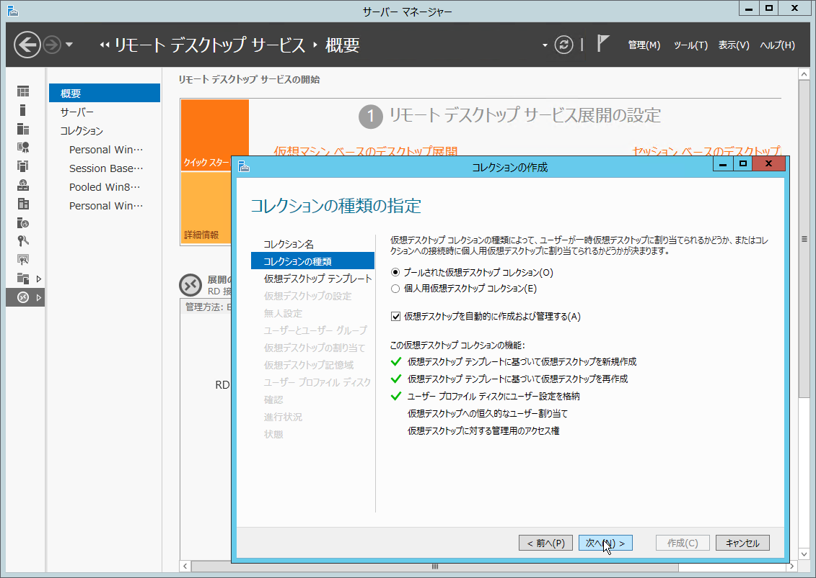
画面: Windows Server 2012 のリモート デスクトップ サービスを使用した、仮想デスクトップのプロビジョニング
Windows XP の仮想デスクトップは非サポート
Windows Server 2012 Hyper-V は、ゲスト OS として Windows XP SP3 をサポートしていますが、Windows Server 2012 のリモート デスクトップ サービスの VDI 機能は、Windows XP の仮想デスクトップをサポートしません。なお、Windows XP のサポートは 2013 年 4 月 8 日に終了するため、他の VDI ソリューションを使用する場合でも、クライアント PC の Windows XP 環境を仮想マシン環境に移行することは、サポート終了問題の解決や延命にはならない (セキュリティ問題を緩和することにはならない) ことに留意してください。

Windows Thin PC への移行
クライアント PC の Windows のライセンスにソフトウェア アシュアランス (SA) が付いている場合は、最新 Windows 環境の VDI 環境を導入するコストの一部を削減できます。なぜなら、SA には、VDI 環境に Windows 8 Enterprise (またはダウングレード OS) をインストールして、リモート アクセスするための、Windows Virtual Desktop Access (VDA) ライセンスが含まれるからです。
既存のクライアント PC で SA が有効である場合は、クライアント PC の現在の Windows XP を Windows Thin PC に無償で入れ替えることもできます。Windows Thin PC は、組み込み OS である Windows Embedded Standard 7 SP1 ベースの、ロックダウンおよび軽量化されたシン クライアント OS です。なお、既存のクライアント PC に SA が付与されていない場合でも、Windows VDA ライセンスを購入することで、Windows Thin PC の利用を含む SA 特典を利用可能になります。
Windows Thin PC - マイクロソフト ソフトウェア アシュアランス特典 -
http://www.microsoft.com/ja-jp/licensing/software-assurance/windows-thin-pc.aspx
Windows Thin PC は、Active Directory の参加機能や、BitLocker ドライブ暗号化、AppLocker、DirectAccess といった、Windows 7 の企業向けセキュリティ機能を備えており、Windows Embedded 独自の Write Filters によるハード ディスクへの書き込み防止や Keyboard Filter によるキー操作のロックにも対応しています。また、リモート デスクトップ接続クライアントを RDP 8.0 に更新できるため (標準は RDP 7.1) 、Windows 8 の仮想デスクトップが提供する RemoteFX のエクスペリエンス機能を、LAN だけでなく、WAN 回線でも利用できます。
RDP 8.0 の新機能とパフォーマンス
RDP 8.0 の新機能とパフォーマンスについては、以下のホワイト ペーパーで説明されています。
リモート デスクトップ プロトコル (RDP) 8.0 新機能と簡易パフォーマンス検証
http://technet.microsoft.com/ja-jp/virtualization/dd297510.aspx#sec02
Windows Thin PC は、通常のマイクロソフト製品と同様に最低 10 年間のサポートが提供されます。2011 年にリリースされた Windows Thin PC には、2016 年 10 月 11 日までメイン ストリーム サポートが提供され、その後、2021 年 10 月 12 日 まで延長サポートが提供されます。そのため、クライアント PC のハードウェアの寿命が尽きるまで、シン クライアント専用端末として利用することができるでしょう。
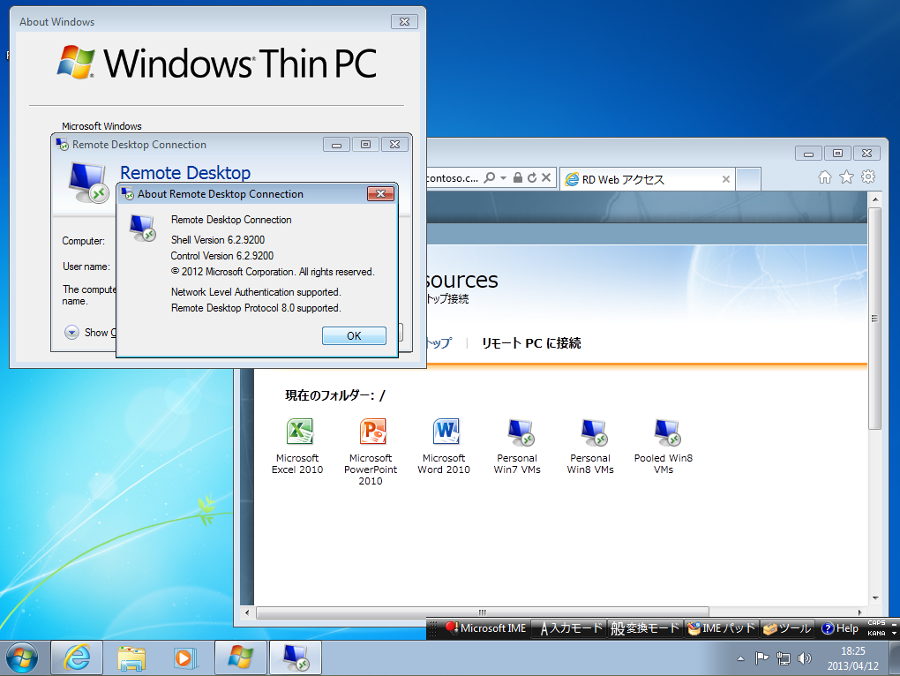
画面: SA 特典として提供さえる軽量な Windows Thin PC。英語版での提供ですが、日本語 IME をサポートしていますし、接続先の仮想デスクトップは完全な日本語環境なので問題ありません

アプリケーション互換環境として XP 環境を仮想化 (非推奨)
Windows XP 環境で使用しているアプリケーションが、互換性の問題によって後継バージョンの Windows に対応できないという場合は、仮想マシン環境を利用したアプリケーション互換環境をユーザーに提供するというという方法があります。ただし、Windows XP 環境を仮想化するという問題の回避方法は、Windows XP 環境をしばらくの間、維持しなければならないということを意味します。Windows XP のサポート終了によるセキュリティ問題の解決にはならないことに留意してください。
Windows XP 仮想マシンを利用したアプリケーション互換環境として、マイクロソフトは以下のソリューションを用意しています。いずれも、Windows XP を仮想化してアプリケーション互換環境とする、Windows 7 の Windows Virtual PC を利用したソリューションです。Windows 8 環境ではサポートさされないことに留意してください。
- Windows XP Mode ･･･ Windows XP Mode は、Windows 7 Professional、Ultimate および Enterprise のユーザーに無償提供される、Windows Virtual PC 用の Windows XP Professional SP3 仮想マシン イメージです。仮想マシン環境にレガシ アプリケーションをインストールすることで、Windows 7 のスタート メニューからアプリケーションを開始し、Windows 7 のデスクトップにアプリケーション ウィンドウを統合して利用できます。
- Microsoft Enterprise Desktop Virtualization (MED-V) 2.0 ･･･ Microsoft Enterprise Desktop Virtualization (MED-V) 2.0 は、Microsoft Desktop Optimization Pack (MDOP) for SA のコンポーネントの 1 つです。MED-V 2.0 を使用すると、Windows XP Professional SP3 とレガシ アプリケーションを含む Windows Virtual PC 用の仮想マシン イメージを配布用にパッケージ化して Windows 7 クライアントに展開し、仮想マシンの自動プロビジョニング、アプリケーションのスタート メニューへの統合、URL リダイレクト (URL に基づいた Internet Explorer 6 への自動切換え) などの機能を提供できます。なお、MED-V 2.0 には、Windows XP Professional のライセンスは含まれません。
- P2V Migration for Software Assurance ･･･ Windows のイメージ展開ツールである Microsoft Deployment Toolkit (MDT) を使用した Windows XP Professional から Windows 7 Enterprise への移行プロセスの中に、移行元の Windows XP 環境の P2V 変換 による仮想化を含めることができます。P2V 変換後の仮想マシンは、Windows Virtual PC に登録され、Windows XP 環境のレガシ アプリケーションが Windows 7 のスタート メニューに統合されます。
Microsoft Deployment Toolkit (MDT) 2012 Update 1
http://www.microsoft.com/en-us/download/details.aspx?id=25175
P2V Migration for Software Assurance
http://www.microsoft.com/en-us/download/details.aspx?id=3896
仮想化しても Windows XP のサポート期限は変わりません
Windows XP Mode は Windows 7 Professional 以上のユーザーに無償提供されるものですが、Windows XP Mode に含まれる Windows XP の仮想マシン イメージのサポート期限は、通常の Windows XP と同様に 2013 年 4 月 8 日で終了します。その他のいかなる方法を用いて Windows XP を仮想化した場合でも、サポート期限が延長されることはありません。

ネットワーク インフラストラクチャ サーバーの強化
ドメイン コントローラー、DNS サーバー、DHCP サーバーは、企業や組織の IT 環境のとって非常に重要なネットワーク インフラストラクチャ サーバーです。これらのサーバーを Windows Server 2012 に移行することによるメリットについて説明します。

Active Directory の仮想化対応
Active Directory は、企業や組織のネットワークにおいて、ID とアクセス管理の中心となる重要なネットワーク インフラストラクチャ サーバーです。Windows Server 2012 の Active Directory では、ドメイン コントローラーの仮想化対応が強化され、仮想環境への展開と運用が簡素化されました。
- USN ロールバックの自動回避 ･･･ これまでもドメイン コントローラーの仮想化は可能でしたが、スナップショットを使用できない (使用してはいけない) こと、バックアップからの仮想マシンの復元や仮想マシンのインポート操作に注意が必要なことなどがあり、推奨されていませんでした。スナップショットの適用や不適切な復元操作は、Active Directory のディレクトリ データベースの内容に致命的な不整合を発生させる場合があります。例えば、レプリケーションの判断に使用される USN (更新シーケンス番号) はディレクトリに変更があるごとに更新されますが、仮想マシンへのスナップショットの適用や不適切な仮想マシンの復元手順は USN を過去の番号にロールバックさせてしまいます。その結果、レプリケーションの停止やエラー、場合によっては残留オブジェクトを発生させてしまいます。
ドメイン コントローラー仮想化の考慮事項 (Windows Server 2008 R2 以前)
Windows Server 2008 R2 以前において、ドメイン コントローラーを仮想化する場合の考慮事項について詳しくは、以下のドキュメントで確認してください。
仮想ホスト環境で Active Directory ドメイン コントローラーをホストする場合の考慮事項
http://support.microsoft.com/kb/888794/ja
Running Domain Controllers in Hyper-V
http://technet.microsoft.com/en-us/library/dd363553(v=ws.10).aspx
Windows Server 2012 の Active Directory は、生成 ID (mSDS-GenerationID) と呼ばれる識別子に対応したハイパーバイザー上の仮想マシンでドメイン コントローラーをホストする場合に限り、スナップショットや復元によるロールバックを自動検出して、他の正常なドメイン コントローラーからレプリケーションを受信し、不整合の発生を回避します。生成 ID は、スナップショットの適用、仮想マシンのインポート、バックアップからの復元、仮想ハード ディスクのコピーを使用した仮想マシンの作成などのタイミングで変更され、ドメイン コントローラーのサービスは生成 ID の変更を監視して、仮想マシンの状態のロールバックを判断します。
生成 ID に対応したハイパーバイザーとしては現在、Windows Server 2012 Hyper-V、Microsoft Hyper-V Server 2012、Windows 8 クライアント Hyper-V、VMware vSphere 5.0 Update 2、VMware vSphere 5.1 があります。
- ドメイン コントローラーのクローン展開 ･･･生成 ID に対応したハイパーバイザーで Windows Server 2012 のドメイン コントローラーをホストする場合、ドメイン コントローラーとして既に展開済みの仮想マシンをコピーして、次々に追加のドメイン コントローラーを作成できるクローン展開がサポートされます。
通常、Windows の単一のインストール イメージを使用して、複数のコンピューター (物理、仮想を問わない) をプロビジョニングする場合、システム準備ツール (Sysprep.exe) を実行してイメージを一般化する必要があります。Windows Server 2012 のドメイン コントローラーのクローン展開では、Sysprep による一般化は必要ありません。運用中のドメイン コントローラーの仮想マシンをエクスポートしたものをインポートすることで、あるいは仮想ハード ディスクのコピーを新しい仮想マシンに割り当てることで、追加のドメイン コントローラーを展開できます。コンピューター名や IP アドレスなど、システム固有の情報を構成ファイル (DCCloneConfig.xml) で提供し、仮想マシンを開始するだけで、追加のドメイン コントローラーを自動的にセットアップできます。
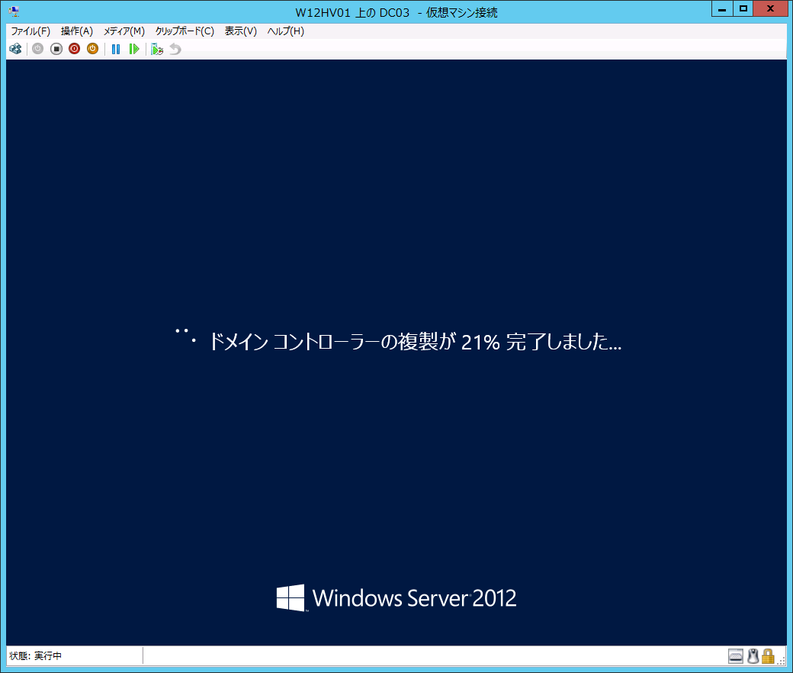
画面: Windows Server 2012 のドメイン コントローラーのクローン展開。クローン展開は、生成 ID 対応のハイパーバイザー上で利用可能なドメイン コントローラーの追加方法です

DNSSEC のサポート
Windows Server 2012 の DNS (Domain Name System) サーバーは、RFC (Request for Comments) インターネット標準に準拠した TCP/IP ネットワークにおける重要なネットワーク インフラストラクチャ サーバーです。インターネット向けの DNS サーバーとしてはもちろん、企業や組織のプライベートなネットワークや Active Directory ドメインのための名前解決サービスを提供できます。
Windows Server 2012 の DNS サーバーでは、DNS セキュリティ拡張機能 (Domain Name System Security Extensions: DNSSEC) への対応が大幅に強化されました。DNS はインターネットの初期から存在するレガシなプロトコルであり、DNS スプーフィング (応答の偽装) 攻撃やキャッシュ ポイジング攻撃、中間者 (main-in-the-middle) 攻撃に対して脆弱です。DNSSEC は、DNS のゾーンにデジタル署名を行い、DNS サーバー側でデータの正当性を検証することで、データの改ざんや変更が無いことを DNS クライアントに保証する、DNS のセキュリティを向上する比較的新しい RFC 標準です。
Windows Server における DNSSEC のサポートは Windows Server 2003 の DNS サーバーからですが、限定的なものでした。DNSSEC のサポートはその後、Windows Server 2008 R2 で強化されましたが、ゾーンに署名を行うために、ゾーンをオフラインにしてコマンド ライン (Dnscmd.exe) を実行する必要があったり、Active Directory の DNS の既定である動的更新が有効なゾーンに対する署名をサポートしていなかったりと、まだ制約が残りました。
Windows Server 2012 の DNS サーバーは、Windows Server 2008 R2 の DNS サーバーにあった制約を取り除き、オンラインのゾーンに対する DNSSEC の有効化や動的更新が有効なゾーンへの署名が新たにサポートされました。また、更新された DNSSEC 標準 (NSEC3 および RSA/SHA-2) への対応、GUI を使用した DNSSEC の有効化、トラスト アンカーの割り当てとキーの自動管理に対応しました。
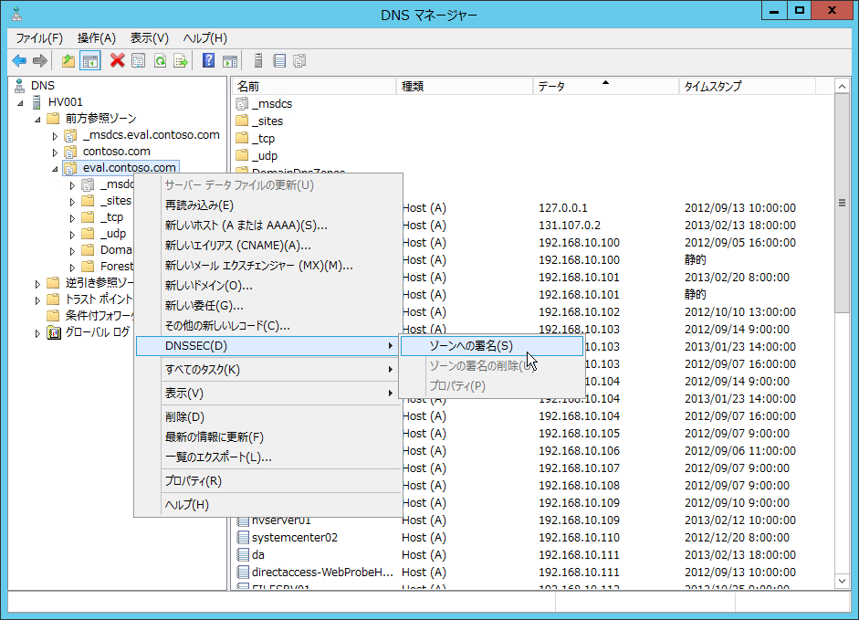
画面: DNSSEC を有効化することで、インターネット向け、あるいは組織内の DNS サーバーのセキュリティを大幅に強化できます

DHCP フェールオーバー
DHCP (Dynamic Host Configuration Protocol: 動的ホスト構成プロトコル) サーバーも DNS サーバーと同様に、TCP/IP ネットワークにおける重要なネットワーク インフラストラクチャ サーバーです。Windows Server 2012 では、DHCP サーバーの冗長構成に新しいオプションが追加されました。Windows Server 2012 の DHCP サーバーは、次の 3 つのいずれかの方法で冗長化できます。このうち、3 つ目の DHCP フェールオーバーは、Windows Server 2012 からの新機能です。
- 2 台の DHCP サーバーでスコープを分割する ･･･ 同じ IP アドレス範囲を 80:20 などの割合で 2 つのスコープに分割し、各スコープを別々の DHCP サーバーでサービスする方法です。Windows Server 208 R2 以降の DHCP サーバーでは、［DHCP 分割スコープ構成ウィザード］を使用して簡単に構成することができます。なお、スコープ分割の方法を利用する場合、DHCP サーバーの一方がダウンしても割り当て可能な IP アドレスが不足しないように、十分な数の IP アドレスを準備しておく必要があります。
- 複数の DHCP サーバーでフェールオーバー クラスターを組む ･･･ フェールオーバー クラスターで DHCP サーバーの役割を高可用性サービスとして構成します。この方法のメリットは、DHCP サーバーが常に単一のスコープを提供できることにあります。ただし、DHCP サーバーのサービスを所有していないクラスター ノードはホット スタンバイとして待機することになるため、導入および運用のコストが高くなります。
- 2 台の DHCP サーバーで DHCP フェールオーバーを構成する ･･･ DHCP フェールオーバーを構成すると、フェールオーバー クラスターを構成することなく、2 台の DHCP サーバーで単一のスコープを同時に提供し、負荷分散 (またはホット スタンバイ) と冗長化を実現できます。DHCP フェールオーバーは、IP サブネットに 2 台目の DHCP サーバーを追加した上で、既にスコープをサービスしている DHCP サーバーから［フェールオーバーの構成］ウィザードを使用して簡単に構成できます。
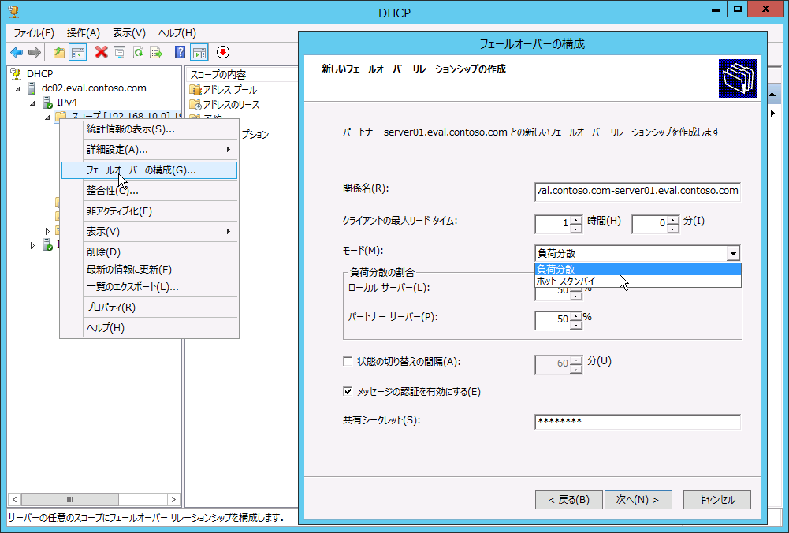
画面: DHCP フェールオーバーは、DHCP サーバーに標準で組み込まれた負荷分散および冗長化機能

IP アドレス管理 (IPAM)
IP アドレス管理 (IP Address Management: IPAM) は、Windows Server 2012 に追加された新しいサーバーの機能です。企業や組織に IPAM サーバーを導入すると、IP アドレスに関連するネットワーク インフラストラクチャ サーバーを自動検出させ、IP アドレス空間の管理やサーバー構成の変更管理、および DNS サーバーと DHCP サーバーの一元的な管理と監視が可能になります。
IMAP サーバーは、単一の Active Directory フォレストに導入することができ、ドメイン メンバーとして稼働する Windows Server 2008 以降のドメイン コントローラー、DNS サーバー、DHCP サーバー、ネットワーク アクセス保護 (NAP) のネットワーク ポリシー サーバー (NPS) を管理対象にできます。1 台の IPAM サーバーで、最大 150 台の DHCP サーバー、最大 500 台の DNS サーバー、最大 6,000 の DHCP スコープ、150 の DNS ゾーンをサポートできます。
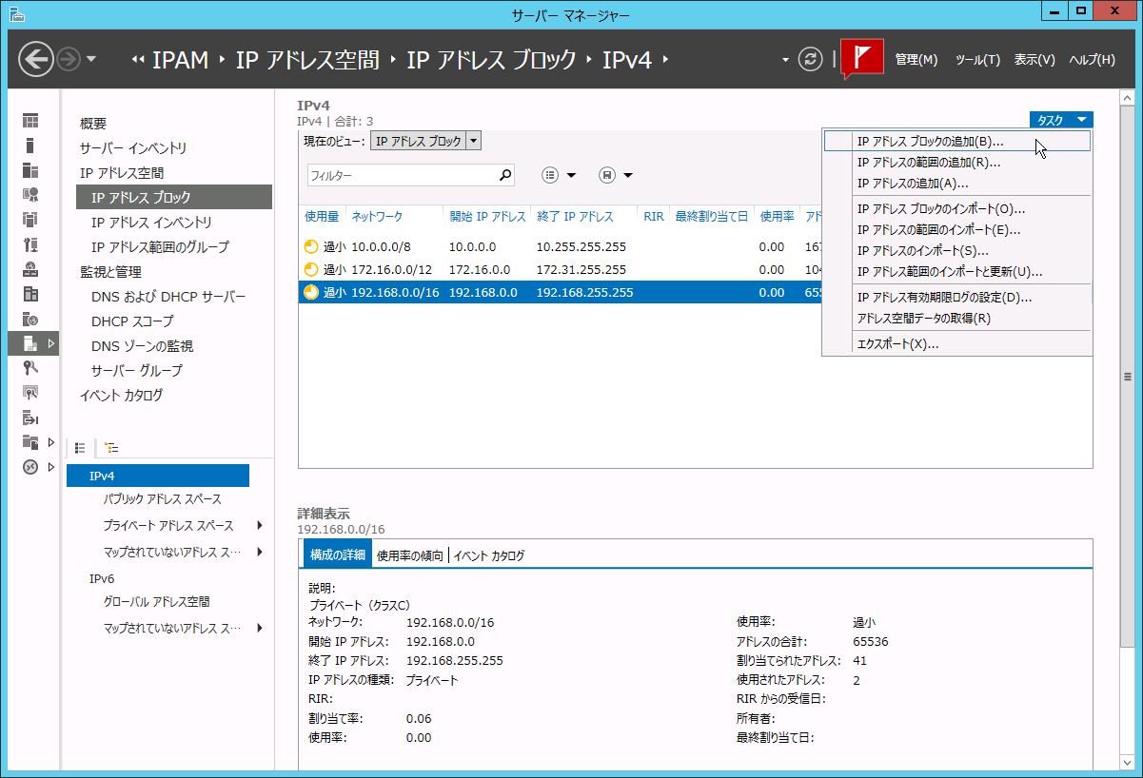
画面: IPAM サーバーを導入すると、ネットワーク インフラストラクチャ サーバーと IP アドレス範囲の管理を一元化できます

アップグレードと移行の手順
旧バージョンの Windows Server から最新の Windows Server 2012 へ移行する方法としては、アップグレード インストールを実行して直接最新バージョンに移行するインプレース (一括) アップグレードの方法と、Windows Server 2012 を新規インストールした新しいサーバーに既存のサーバーから役割やデータを移行する方法の 2 つがあります。

OS のインプレース アップグレード
Windows Server 2012 は、アップグレード パスに含まれる旧バージョンの Windows Server からのインプレース アップグレードによる導入をサポートしています。インプレース アップグレードのメリットは、現在のシステム構成 (コンピューター名や IP アドレス、ドメイン設定など) 、サーバーの役割、ユーザー データ ファイル、および互換性のあるアプリケーションを Windows Server 2012 に引き継ぐことができることです。

システム要件
次の表は、Windows Server 2012 の最小システム要件です。この最小要件を満たしていない場合、正しく新規インストールまたはアップグレード インストールを行うことができません。
コンポーネント | 最小要件
プロセッサ | 最小 1.4 GHz の 64 ビット プロセッサ  - Hyper-V の役割を有効化するには、プロセッサがハードウェア仮想化支援 (Intel VT または AMD-V) 、およびハードウェア強制データ実行防止 (Hardware-enforced Data Execution Prevention) をサポートしている必要があります。既に旧バージョンの Hyper-V を運用しているサーバーをインプレース アップグレードする場合、このプロセッサ要件を満たしています。
メモリ | 最小 512 MB
ハード ディスク | 最小 32 GB の空き領域  - DVD メディアを使用せず、ネットワークを介してインストールを行う場合は追加のディスク領域が必要です。  - 16 GB を超えるメモリを搭載している場合は、ページング ファイル、休止状態ファイル、およびダンプ ファイル用に追加のディスク領域が必要です。
その他 | DVD ドライブ、解像度 SVGA (800 ×600) 以上のモニター、キーボードおよびマウス、ネットワーク アダプター
表: Windows Server 2012 の最小システム要件

アップグレード パス
Windows Server 2012 へのインプレース アップグレードは、次の表に示すアップグレード パスの範囲内でサポートされます。
アップグレード元の Windows Server バージョン、エディション、およびサービス パック (SP) | アップグレード先の Windows Server 2012
 | Standard | Datacenter
Windows Server 2008 Standard (x64) SP2 | ○ | ○
Windows Server 2008 Enterprise (x64) SP2 | ○ | ○
Windows Server 2008 Datacenter (x64) SP2 | × | ○
Windows Web Server 2008 (x64) | ○ | ×
Windows Server 2008 R2 Standard SP1 | ○ | ○
Windows Server 2008 R2 Enterprise SP1 | ○ | ○
Windows Server 2008 R2 Datacenter SP1 | × | ○
Windows Web Server 2008 R2 | ○ | ×
表: サポートされるアップグレード パス
インプレース アップグレードを実行する場合は、次の点にも留意してください。
- Windows Server 2003 R2 以前のバージョンからのインプレース アップグレードはサポートされません。
- 32 ビット (x86) アーキテクチャから 64 ビット (x64) アーキテクチャへのインプレース アップグレードはサポートされません。そのため、Windows Server 2008 x64 バージョンからのインプレース アップグレードはできません。
- 1 つの言語から別の言語へのインプレース アップグレードはサポートされません。
- Windows Server 2008 R2 以前のフル インストールから Windows Server 2012 の Server Core インストールへ、および Windows Server 2008 R2 以前の Server Core インストールから Windows Server 2012 の GUI 使用サーバー (以前のフル インストールに相当) へのインプレース アップグレードはサポートされません。ただし、Windows Server 2012 では、GUI 使用サーバーから Server Core への変更、および Server Core から GUI 使用サーバーへの変更を、インストール後にいつでも実行できます。
GUI 使用サーバーと Server Core の切り替え
Windows Server 2012 の GUI 使用サーバーと Server Core インストールの切り替えは、［サーバー マネージャー］の［役割と機能の追加ウィザード］や［役割と機能の削除ウィザード］を使用して、［グラフィック管理ツールとインフラストラクチャ］および［サーバー グラフィック シェル］をインストールまたは削除することで実行可能です。Windows PowerShell からインストールまたは削除する場合は、次のコマンド ラインを実行します。
Install-WindowsFeature Server-Gui-Mgmt-Infra, Server-Gui-Shell -Restart
Uninstall -WindowsFeature Server-Gui-Mgmt-Infra, Server-Gui-Shell -Restart
なお、インターネット アクセスができない環境の場合は、Server Core インストールから GUI 使用サーバーへの切り替えのために、代替インストール パス (Install-WindowsFeature の場合は–Source オプション) を指定する必要があります。
- 既知の問題により、Windows Server 2008 R2 の Server Core インストールを実行しているドメイン コントローラーの Windows Server 2012 へのアップグレードは失敗します。解決策が提供されるまでは、別の方法 (このガイドの「その他の役割の移行 > Active Directory ドメインの段階的なアップグレード」を参照のこと) を使用してドメイン コントローラーを移行してください。
- Windows Server 2012 のインストールが完了したあとであれば、修復セットアップを実行することで別のエディションに変更することができます。Windows Server 2012 Standard または Windows Server 2012 Essentials の場合は、DISM コマンド (DISM /online /Set-Edition:…) を使用して上位エディション (Datacenter または Standard) のプロダクト キーに入れ替えることで、修復セットアップを使用することなく上位エディションに移行することができます。

インプレース アップグレードの実行
運用中の Windows Server 2008 R2 SP1 または Windows Server 2008 x64 SP2 を Windows Server 2012 にインプレース アップグレードするには、サーバーの DVD ドライブに Windows Server 2012 の インストール メディアを挿入し、メディアのルートにある Setup.exe を実行して［Windows セットアップ］ウィザードを開始します。なお、アップグレードを正常に完了させるためには、事前に Windows Update を実行して、現在の OS 環境を最新の状態に更新しておくことを推奨します。
プロダクト キーを入力し、インストールする OS のオプション (GUI 使用サーバーまたは Server Core インストール) を選択して、ライセンス条項に同意すると、［インストールの種類の選択画面が表示されます。ここで［アップグレード: Windows をインストールし、ファイル、設定、アプリを引き継ぐ］を選択します。すると、互換性のチェックが始まり、アプリケーションの互換性や現在のシステム構成にアップグレードを阻害する問題が検出されると互換性レポートが表示 (およびデスクトップに作成) され、アップグレードは中止されます。互換性レポートの内容に従って問題を解決し、［Windows セットアップ］ウィザードを再実行してください。アップグレードを阻害する互換性問題が検出されなかった場合は、［次へ］ボタンをクリックして、アップグレードを続行できます。
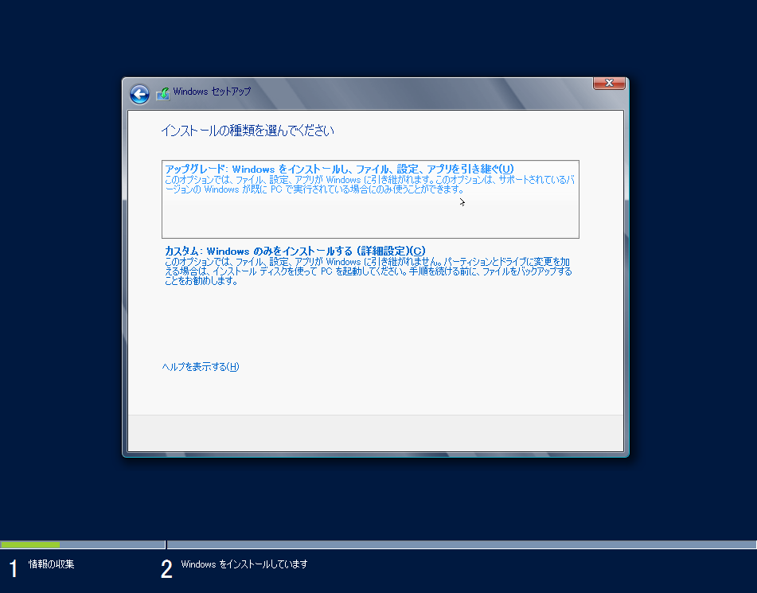
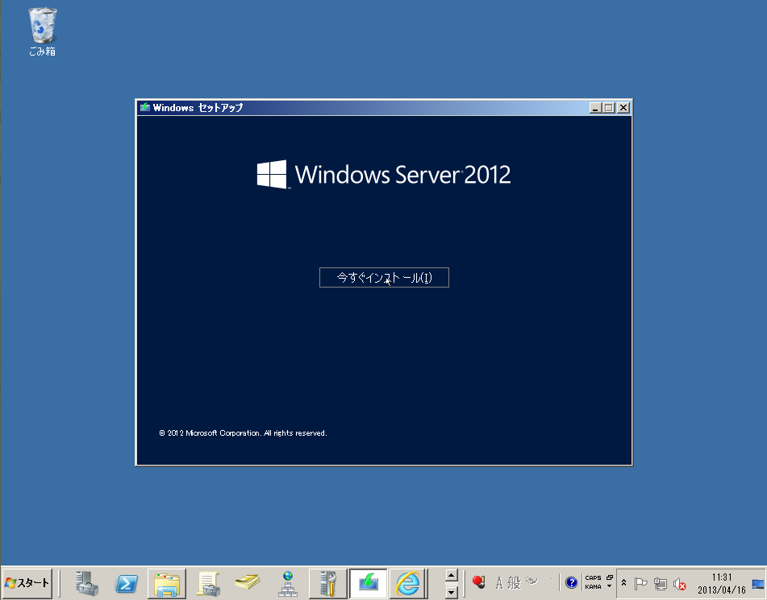
画面: アップグレード インストールの実行

サーバーの役割ごとの追加手順
アップグレード元の Windows Server にインストールされていたサーバーの役割によっては、アップグレード後もそれらの役割を正しく機能させるために、アップグレード前またはアップグレード後に追加の手順が必要になる場合があります。
例えば、ドメイン コントローラーをアップグレードする場合は、アップグレード前に Windows Server 2012 のインストール メディア内の \Support\Adprep フォルダーから、Adprep /forestprep および Adprep /domainprep を実行して、フォレストとドメインをアップグレード用に準備 (Active Directory スキーマの拡張) する必要があります。また、Adprep を実行するには、すべてのドメイン コントローラーで Windows Server 2003 以降が実行されている必要があります。なお、フォレストおよびドメインの準備ができていない場合、Windows Server 2012 の［Windows セットアップ］ウィザードは、互換性レポートに "このドメイン コントローラー上の Active Directory には、Windows Server 2012 ADPREP /FORESTPREP 更新プログラムがありません" という問題を報告し、アップグレードを中止します。
その他、追加の手順が必要になるサーバーの役割とその手順については、以下のドキュメントにて確認してください。
Windows Server 2012 の評価バージョンとアップグレード オプション > アップグレード時のサーバーの役割ごとの注意事項
http://technet.microsoft.com/ja-jp/library/jj574204.aspx

ファイル サーバーの移行
運用中のファイル サーバーが Windows Server 2012 のアップグレード パスに無い旧バージョンの Windows Server (Windows Server 2003 や Windows Server 2008 (x86)) を実行中の場合は、Windows Server 移行ツールまたはファイル サーバー移行ツール キット (FSMT) を使用して、Windows Server 2012 ベースの新しいファイル サーバーに共有設定やセキュリティ設定、ユーザー データ ファイルを移行することができます。

Windows Server 移行ツールの使用
Windows Server 移行ツールは、Windows Server 2012 の標準の機能の 1 つです。Windows Server 移行ツールを使用すると、Windows Server 2003 (x86/x64)、Windows Server 2008 (x86/x64)、または Windows Server 2008 R2 のファイル サーバーから、共有フォルダーの共有設定と共有フォルダーに保存されているユーザー データを Windows Server 2012 ベースのファイル サーバーに簡単に移行できます。
Windows Server 移行ツールは、Windows PowerShell のコマンドレットとして提供されるものですが、操作方法は決して難しいものではありません。具体的な手順を以下に説明します。
- Windows Server 2012 を実行するファイル サーバーに、［サーバー マネージャー］の［役割と機能の追加ウィザード］を使用して［Windows Server 移行ツール］をインストールします。
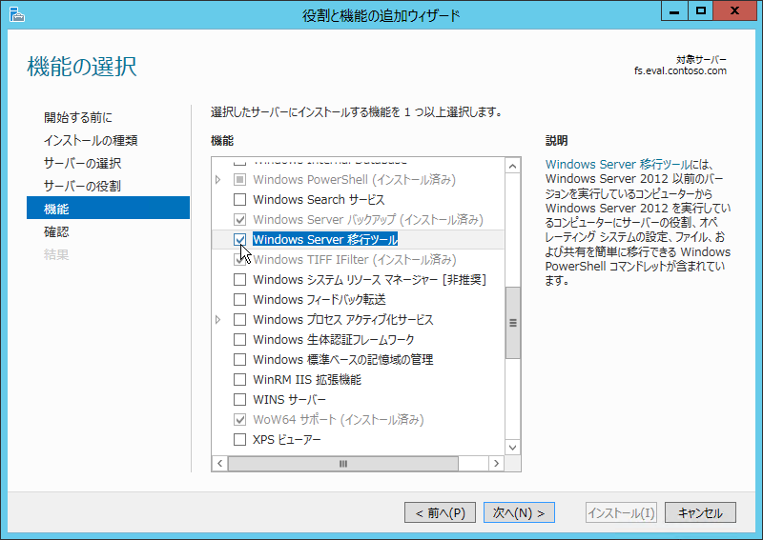
画面: 移行先のファイル サーバーに［Windows 移行ツール］の機能を追加する
- Windows Server 2012 のファイル サーバーでコマンド プロンプトを開き、C:\Windows\System32\ServerMigrationTools フォルダーに移動して、次のコマンド ラインを実行します。このコマンド ラインを実行すると、移行元のファイル サーバー用の移行ツールが指定したパス内に準備されます。/architecture および /os オプションは、移行元のファイル サーバーのプロセッサ アーキテクチャと Windows Server バージョンに合わせてください。
SmigDeploy /package /architecture <x86 または amd64> /os <WS08 または WS08R2 または WS03> /path <移行ツールの保存先パス>
/architecture x86 ･･･････････ 32 ビット (x86) アーキテクチャ
amd64 ････････ 64 ビット (x64) アーキテクチャ
/os WS08 ･････････ Windows Server 2008
WS08R2 ･･････ Windows Server 2008 R2
WS03 ･････････ Windows Server 2003
例えば、Windows Server 2003 (x86) や Windows Server 2003 R2 (x86) を実行するファイル サーバー用には、次のコマンドラインを実行します。このコマンド ラインを実行すると、C:\Work\SMT_ws03_x86 フォルダーに移行ツールのファイル群が準備されます。
SmigDeploy /package /architecture x86 /os WS03 /path C:\Work
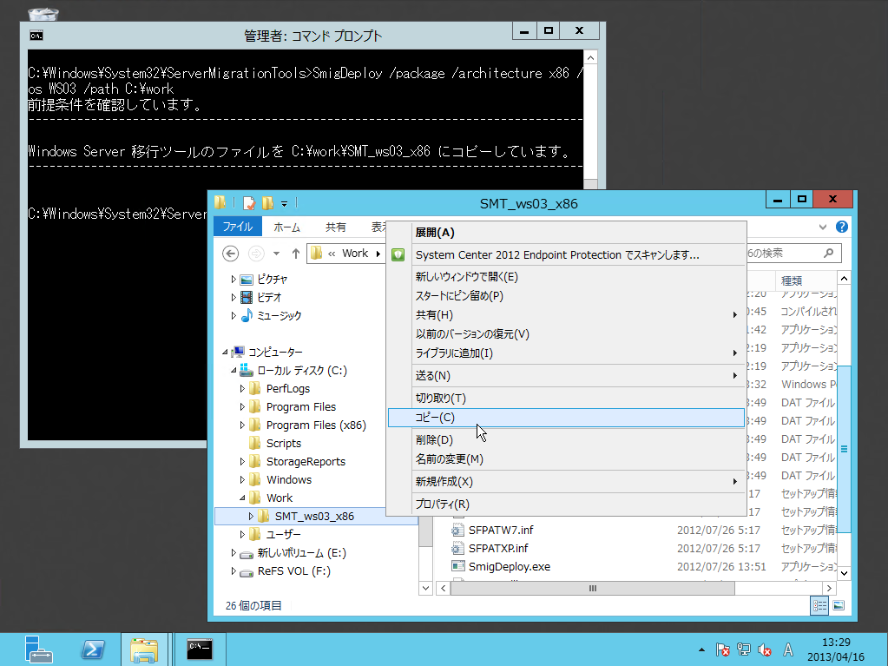
画面: 移行元ファイル サーバー用の移行ツールを準備する
- 移行ツールの保存先パスに準備された移行ツールをフォルダーごと移行元のファイル サーバーにコピーし、フォルダー内の SmigDeploy.exe をオプションなしで実行します。なお、移行ツールを実行するには、Windows PowerShell 2.0 が必要です。Windows Server 2003 や Windows Server 2008 には Windows PowerShell 2.0 が含まれないため、以下の場所から Windows Management Framework Core をダウンロードして、事前にインストールしておいてください。
Windows Management Framework (Windows PowerShell 2.0、WinRM 2.0、および BITS 4.0)
http://support.microsoft.com/kb/968929/ja
- 移行元のファイル サーバーで SmigDeploy.exe を実行すると、Windows 移行ツールのモジュール (Microsoft.Windows.Servermanager.Migration) が読み込まれた Windows PowerShell のシェル ウィンドウが開きます。このシェル ウィンドウの中で、Send-SmigServerData コマンドレットを以下のようなオプション指定で実行します。コマンドレットを実行するとパスワード (Password) のパラメーター指定が求められるので、任意のパスワードを入力します。この時点で移行先のファイル サーバーへの接続待ちの状態になります。なお、ここで指定したパスワードは、移行元と移行先の相互接続を認証するために使用します。
Send-SmigServerData -Include All -ComputerName "移行先サーバー名" -SourcePath "移行元ファイル サーバーの共有フォルダーのローカル パス" -DestinationPath "移行先ファイル サーバーの共有フォルダーのローカル パス" -Recurse
- 移行先のファイル サーバーでスタート画面から［Windows Server 移行ツール］を開き、Windows PowerShell のシェル ウィンドウを開き、次のコマンドレットを実行します。コマンドレットを実行するとパスワード (Password) のパラメーター指定が求められるため、移行元のファイル サーバーで入力したのと同じパスワードを入力します。
Receive-SmigServerData
- 移行元のファイル サーバーの共有設定とデータが、暗号化された状態で移行先のファイル サーバーに転送され、移行先のファイル サーバーに共有フォルダーが設定されます。
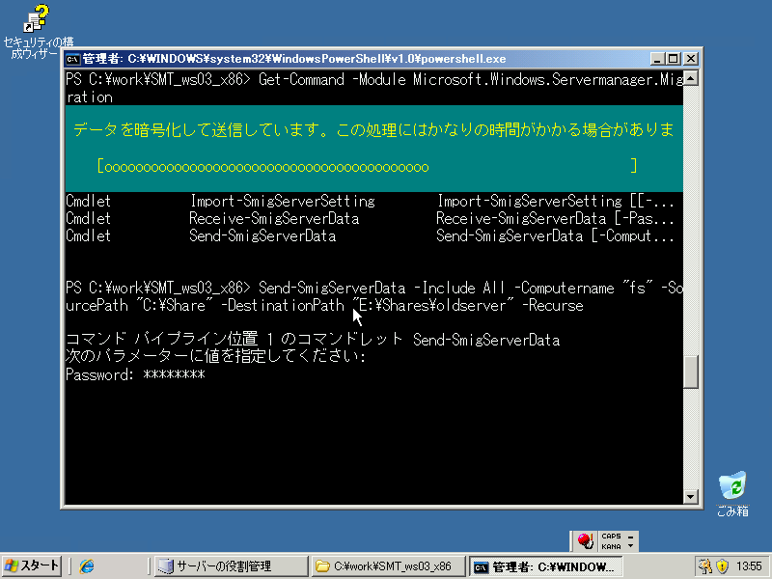
画面:旧バージョンの Windows Server を実行する移行元ファイル サーバーで Send-SmigServerData コマンドレットを実行します
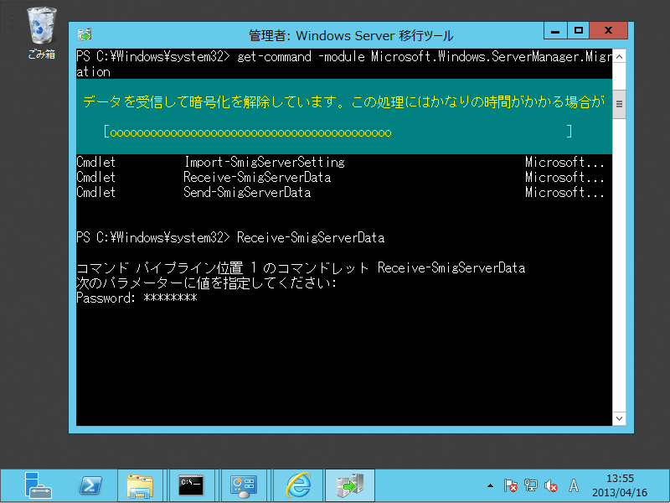
画面: Windows Server 2012 を実行する移行先ファイル サーバーで Receive-SmigServerData コマンドレットを実行します

ファイル サーバー移行ツール キット (FSMT) の使用
ファイル サーバー移行ツール キットは (FSMT) 1.2 は、GUI ベースのウィザードでファイル サーバーの移行や統合を支援する無償ツールです。
Microsoft File Server Migration Toolkit 1.2
http://www.microsoft.com/ja-jp/download/details.aspx?id=10268
FSMT 1.2 は、複数のファイル サーバーの統合およびサーバー間のデータ移行の両方に対応し、直感的な操作で共有設定とデータのコピー処理を簡素化します。また、分散ファイル システム (DFS) 統合ルート サーバーを展開済みの場合は、現在使用中の共有パスを維持しながら移行することができるので、エンド ユーザーに与える影響を最小限にしながら、ファイル サーバーの移行を進めることができます。
FSMT 1.2 は、Windows Server 2003、Windows Server 2008 および Windows Server 2008 R2 向けに提供されているものですが、Windows Server 2012 でも動作します。ただし、Windows Server 2012 にインストールするには、事前に［サーバー マネージャー］の［役割と機能の追加ウィザード］を使用して、［.NET Framework 3.5 Features］に含まれる［.NET Framework 3.5 (.NET 2.0 および 3.0 を含む) ］の機能をインストールしておく必要があります。
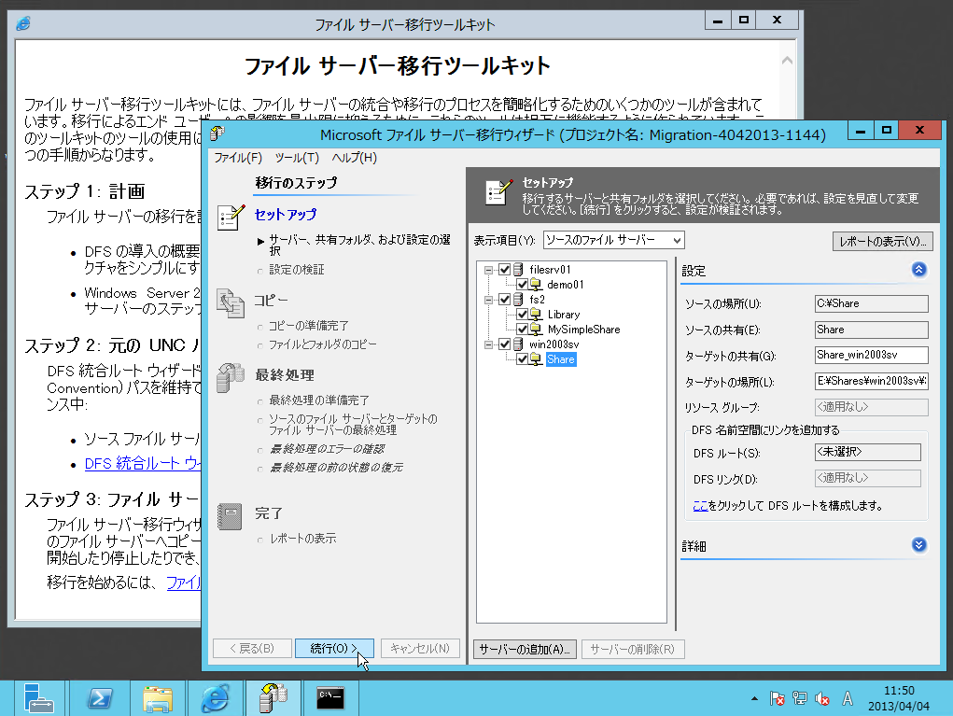
画面: ファイル サーバー移行ツール キットを使用すると、GUI ウィザードを使用してファイル サーバーの移行と統合ができます

Hyper-V によるサーバー仮想化
物理サーバーを仮想化して Windows Server 2012 Hyper-V の仮想マシン環境に移行すると、既存システムを老朽化したハードウェアから切り離すことができ、サーバー OS の最新バージョンへの移行をより柔軟に計画および実施できるようになります。また、既存のシステムのままで、最新の高性能な 64 ビット ハードウェアに移行し、リソースを集約して最大限に活用できるというメリットもあります。
物理サーバーの仮想化は、それほど難しい作業ではありません。マイクロソフトは最小限のダウンタイムで物理サーバーを仮想化し、移行するためのツールを用意しています。また、VMware など他社のハイパーバイザーを使用した既存の仮想化基盤を、Hyper-V 環境に移行するツールも用意しています。
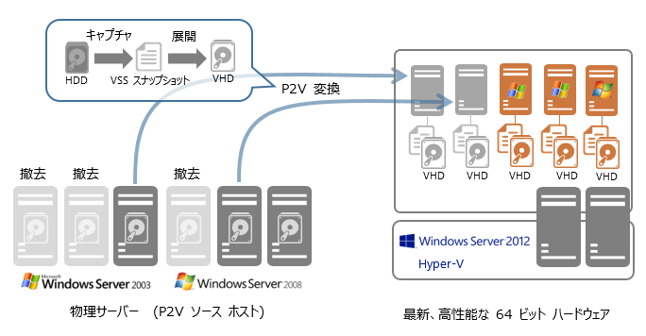
図: P2V 変換による物理サーバーの仮想化

P2V 変換による物理サーバーの仮想化 - Virtual Machine Manager
マイクロソフトの統合管理ツールである System Center 2012 は、System Center 2012 SP1 で Windows Server 2012 を正式にサポートしました。Windows Server 2012 Hyper-V の仮想環境の管理には、System Center 2012 SP1 Virtual Machine Manager を使用できます。
Virtual Machine Manager は、P2V (Physical-To-Virtual) 変換機能を搭載しており、現在、運用中の物理サーバーを、稼働中のまま Hyper-V 仮想マシンに変換することができます。また、物理サーバーを Windows プレ インストール環境 (Windows PE) で再起動して、ディスク イメージをキャプチャするオフライン P2V にも対応しています。オンラインおよびオフライン P2V 変換では、次の Windows バージョンを実行する物理コンピューターの仮想マシン環境への移行が可能です。
- Windows Server 2003 SP2 (x86/x64)
- Windows Server 2003 R2 SP2 (x86/x64)
- Windows Server 2003 Web Edition
- Windows Small Business Server 2003
- Windows Server 2008 (x86/x64)
- Windows Web Server 2008
- Windows Server 2008 R2
- Windows Web Server 2008 R2
- Windows Web Server 2012
- Windows Vista SP1 以降 (x86/x64)
- Windows 7 (x86/x64)
- Windows 8 (x86/x64)
Windows XP の P2V 変換は非サポート
System Center 2012 Virtual Machine Manager では、Windows XP Professional SP3 および Windows XP Professional x64 Edition SP2 の P2V 変換がサポートされていましたが、System Center 2012 SP1 Virtual Machine Manager ではサポートされなくなりました。
P2V 変換は、［物理サーバー変換 (P2V) ］ウィザードを使用して簡単に実行できます。ウィザードで変換対象のコンピューターを指定し、システムのスキャンを開始すると、対象のコンピューターに P2V エージェント (vmmP2VAgent.exe) が展開され、システム情報をスキャンします。収集されたシステム情報に基づいて、変換後に作成されるプロセッサ数やメモリ割り当て、仮想ハード ディスクの割り当てやサイズが決定されます。また、物理ネットワーク アダプターと同じ MAC アドレスが仮想ネットワーク アダプターに設定されます。リソースの割り当てはカスタマイズ可能です。そのため、リソース不足に陥っていた物理サーバーを仮想化することで、リソース不足問題の解消や、動的メモリを使用した、より最適なリソースの割り当てが可能になります。
仮想マシンのハードウェア構成や保存先を決定し、オンライン P2V 変換を開始すると、Windows のボリューム シャドウ コピー サービス (VSS) を利用してボリューム スナップショットが作成され、そのディスク イメージがネットワーク経由で仮想マシンに割り当てられた仮想ハード ディスク (VHD) に転送されます。ファイル転送が完了すると、ネットワークから切断された状態で仮想マシンが開始され、OS 環境が Hyper-V に最適化されます。これには、HAL (ハードウェア抽象化レイヤー) の入れ替えや Hyper-V 統合サービスのインストールが含まれます。また、変換元のコンピューターに展開された P2V エージェントが削除されます。
P2V 変換のために物理サーバーを停止する必要はありませんし、P2V 変換のために特別なシステム変更も必要ありません。P2V 変換は完全にオンラインで実行でき、仮に変換に失敗したとしても物理サーバーには影響しないため、継続運用が可能です。また、Windows PowerShell でスクリプト化することもできるため、大量の物理サーバーに対してバッチ的に P2V 変換を実行し、失敗した変換に個別に対応するということも可能です。なお、ハードウェア依存のソフトウェア (ハードウェア監視エージェントや RAID 管理ツール、ディスプレイ ドライバーなど) の影響で P2V 変換に失敗する場合があります。その場合は、サービスの停止やソフトウェアのアンインストールを行った上で、P2V 変換を再実行します。
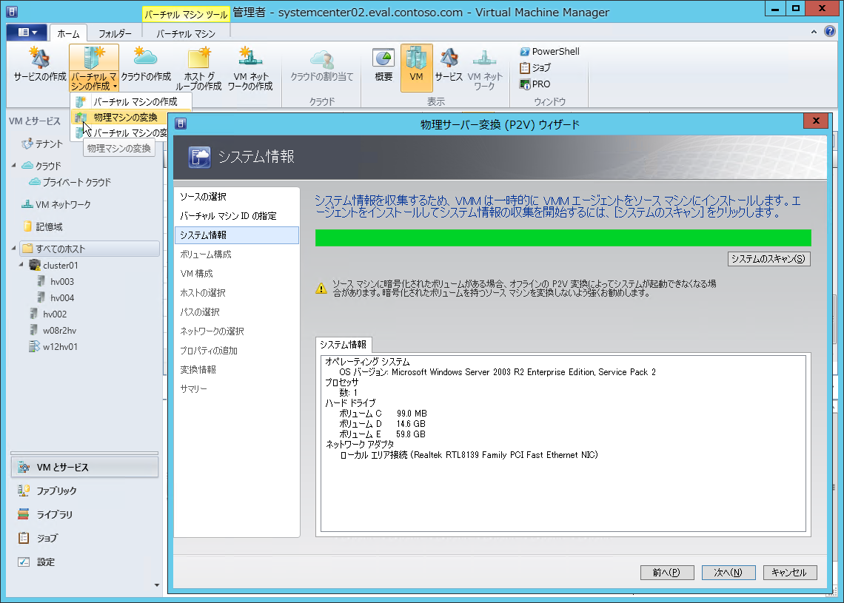
画面: 物理サーバーの P2V 変換は、ウィザードを使用して、物理サーバーを稼働させたまま実行できます
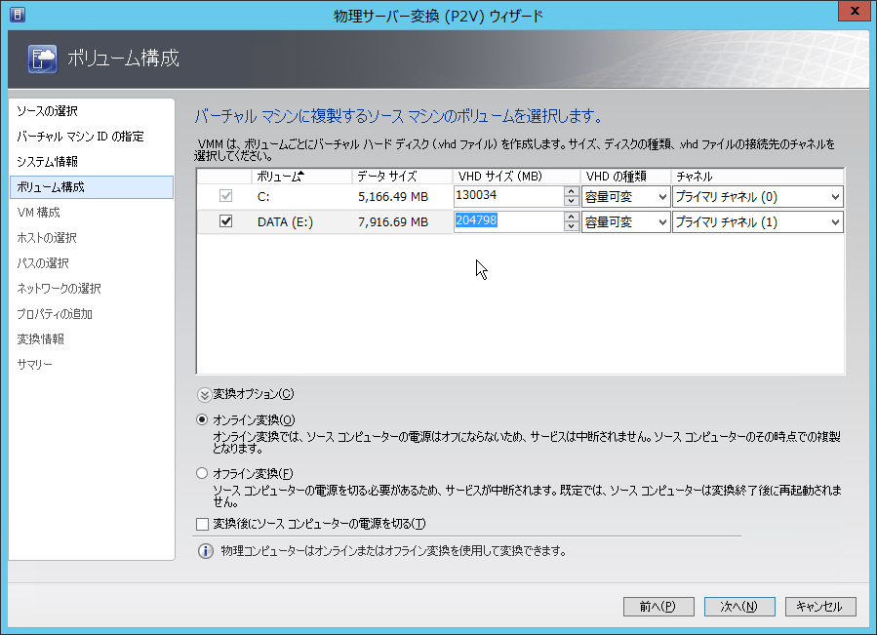
画面: ディスクのサイズやプロセッサ、メモリ割り当てを変換時にカスタマイズできます
P2V 変換のトラブルシューティングに役立つリソース
物理サーバーの P2V 変換は、必ずしも成功するとは限りません。変換元のハードウェア構成やシステム構成が原因で失敗する場合があります。以下のドキュメントは、旧バージョン向けのものですが、失敗の原因の多くは一般的なものであるため、トラブルシューティングに役立つ情報を得られるはずです。
Virtual Machine Manager 2008 R2 P2V および V2V 変換における FAQ 集
http://technet.microsoft.com/ja-jp/systemcenter/hh475194

P2V 変換による物理サーバーの仮想化 - Disk2vhd
Virtual Machine Manager を導入していない、あるいは Virtual Machine Manager の P2V 変換でサポートされない OS を実行するサーバーの仮想化は、Windows Sysinternals の Disk2vhd ツールを使用することで Hyper-V 仮想マシンに変換できる場合があります。
Windows Sysinternals > Disk2vhd
http://technet.microsoft.com/ja-jp/sysinternals/ee656415.aspx
Disk2vhd のサポートについて
Disk2vhd を含む Windows Sysinternals のツールは、何ら保証のない現状有姿のまま瑕疵を問わない条件で提供されるため、マイクロソフトからのサポート サービスは提供されません。
Disk2vhd は、Windows XP SP2 以降および Windows Server 2003 SP1 以降の環境で実行でき、ボリュームが存在する物理ディスクごとに 1 つの仮想ハード ディスクを作成します。Disk2vhd を実行すると、稼働中の Windows のボリューム スナップショット機能を利用してディスク イメージが取得され、仮想ハード ディスク (VHD) 形式のファイルが作成されます。作成された仮想ハード ディスクを Hyper-V 仮想マシンに割り当てることで、Disk2vhd で作成したシステム イメージを使用して仮想マシンを起動できます。仮想マシンで OS が起動したら、Hyper-V 統合サービスをインストールして、Hyper-V 環境に最適化します。
なお、Disk2vhd で作成したシステム イメージを使用しても、仮想マシンを正常に起動できるとは限りません。起動環境の修正や STOP エラー (ブルー スクリーン) への対処など、ハード ディスクを物理コンピューター間で移設するのと同様の作業が必要になる場合もあります。
Virtual Machine Manager と同様に、Disk2vhd ツールは既存のシステムを変更しません。そのため、仮に変換に失敗したとしても、元の物理サーバーが機能しなくなるということは全くありません。
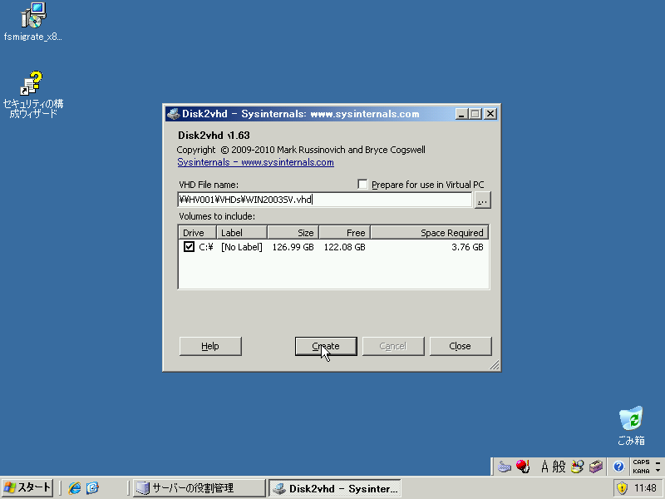
画面: Disk2vhd を使用して、稼働中の物理サーバーのディスクを仮想ハード ディスク (VHD) にファイル変換します
Disk2vhd の Prepare for use in Virtual PC オプションについて
Windows Server 2003 や Windows XP のコンピューターで Disk2vhd を実行すると、［Prepare for use in Virtual PC］オプションが提供されます。このオプションは、作成された仮想ハード ディスク (VHD) を Microsoft Virtual PC や Windows Virtual PC の仮想マシンで使用可能にするためのものです (仮想ハード ディスク内の boot.ini ファイルの既定のエントリに /KERNEL および /HAL オプションが設定されます) 。
Hyper-V 仮想マシン用の仮想ハード ディスクを作成する場合は、このオプションをチェックしないでください。このオプションをチェックして作成した仮想ハード ディスクを Hyper-V 仮想マシンに割り当てて起動した場合、boot.ini ファイルの構成の影響で、Hyper-V 統合サービスのインストールに伴う HAL の入れ替えがうまくいかず、Hyper-V 統合サービスをインストールできない状態になります。

V2V 変換による VMware 環境からの移行 - Virtual Machine Manager
System Center 2012 SP1 Virtual Machine Manager は、Hyper-V だけでなく、VMware ESX/ESXi および Citrix XenServer のマルチ ハイパーバイザーに対応した統合管理ツールです。VMware ESX/ESXi については、［バーチャル マシンの変換ウィザード］を使用した V2V (Virtual-To-Virtual) 変換による、Hyper-V 仮想マシンへの移行をサポートしています。
System Center 2012 SP1 Virtual Machine Manager は、VMware vCenter Server 4.1 または 5.0 または 5.1 で管理されている次のバージョンの VMware ESX/ESXi ホストを Virtual Machine Manager の管理コンソールから統合的に管理できます。
- VMware ESXi 4.1
- VMware ESX 4.0
- VMware ESXi 5.0
- VMware ESXi 5.1
VMware ESX/ESXi 3.5 のサポート
System Center 2012 Virtual Machine Manager は、VMware ESX 3.5 および VMware ESXi 3.5 をサポートしていましたが、System Center 2012 SP1 Virtual Machine Manager からはサポートされなくなります。ただし、VMware ESX 3.5 および VMware ESXi 3.5 で作成された仮想マシンのファイルを System Center 2012 SP1 Virtual Machine Manager のライブラリに保存することで、ファイル ベースの V2V 変換が可能です。
Virtual Machine Manager の［バーチャル マシンの変換ウィザード］または［バーチャル マシンの移行ウィザード］を使用すると、上記の VMware ESX/ESXi ホスト上にある VMware 仮想マシンをホスト間で移動するイメージで、Hyper-V 仮想マシンに変換して Hyper-V ホストに配置することができます。この変換処理では、Hyper-V 統合サービスのインストールまで行われるため、変換後の仮想マシンは Hyper-V に最適化されます。また、V2V 変換により VMware 仮想マシンを Hyper-V 仮想マシンに変換しても、元の VMware ESX/ESXi ホスト上の仮想マシンは削除されることなくそのまま残るので、変換の失敗を心配する必要はありません。
VMware ESX/ESXi ホストの管理を Virtual Machine Manager に統合していない、あるいはサポート対照のバージョンでないなどの理由で統合できない場合でも、Virtual Machine Manager のライブラリに VMware 仮想マシンのファイル (.vmx および .vmdk) を格納することで［バーチャル マシンの変換ウィザード］の変換対象にできます。
なお、P2V 変換と同様に、V2V 変換も Windows PowerShell でスクリプト化できるため、大量の VMware 仮想マシンをバッチ的に Hyper-V 仮想マシンに移行することが可能です。
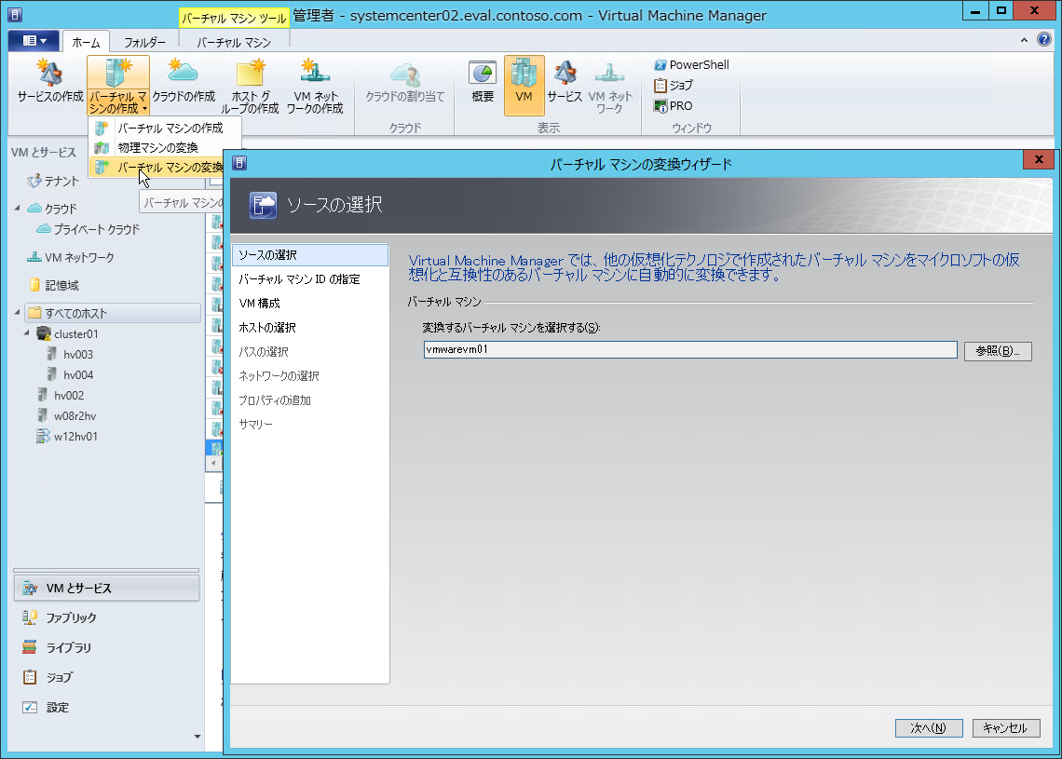
画面: ［バーチャル マシンの変換ウィザード］を使用した、VMware 仮想マシンの V2V 変換による移行
V2V 変換前に VMware Tools をアンインストール
Virtual Machine Manager による VMware 仮想マシンの V2V 変換プロセスには、VMware Tools のアンインストールは含まれません。VMware Tools は、事前に VMware 仮想マシンのゲスト OS からアンインストールしておく必要があります。Hyper-V 仮想マシンへの変換後は、VMware Tools のアンインストールは成功しない場合があります。VMware 仮想マシンを P2V 変換を利用して Hyper-V 仮想マシンに変換する場合も、VMware Tools を事前にアンインストールしておいてください。

P2V 変換による VMware 環境からの移行 - Virtual Machine Manager
VMware ESX/ESXi ホストの管理を Virtual Machine Manager に統合していない、またはできない場合、P2V 変換を利用して Hyper-V 仮想マシンに移行するという方法もあります。VMware 仮想マシンを P2V 変換の変換元の物理サーバーと見なして、［物理サーバー変換 (P2V) ウィザード］を使用してオンラインで P2V 変換するのです。
この方法のメリットの 1 つは、仮想マシンをホストしているハイパーバイザーの種類に依存しないことにあります。Virtual Machine Manager の V2V 変換機能は VMware 専用のものですが、P2V 変換を使用すると、Citrix XenServer からでも、Xen や KVM といったオープンソースのハイパーバイザーからでも仮想マシンを移行できる可能性があります。
Citrix XenServer 仮想マシンの Hyper-V 仮想マシンへの移行
Virtual Machine Manager の P2V 変換は、Citrix XenServer から Hyper-V に仮想マシンを移行する方法の 1 つです。この他に、Virtual Machine Manager のアドオンとして無償提供されている OVF Import/Export ツールを使用する方法があります。OVF (Open Virtualization Format) は仮想マシン アプライアンスのパッケージ化のための業界標準の形式です。OVF Import/Export ツールの Import-SCVirtualMachine コマンドレットを使用すると、他のハイパーバイザーから OVF 形式でエクスポートされたファイルを、Hyper-V 仮想マシンとして Virtual Machine Manager のライブラリにインポートできます。OVF Import/Export ツールには仮想ハード ディスクのファイル変換機能は含まれませんが、Citrix XenServer は Hyper-V と互換性のある VHD を採用しているため、仮想ハード ディスクのファイル変換は必要ありません。
System Center 2012 – Virtual Machine Manager Component Add-ons and Extensions
http://www.microsoft.com/en-us/download/details.aspx?id=29309

V2V 変換による VMware 環境からの移行 - Virtual Machine Converter
System Center 2012 SP1 Virtual Machine Manager を導入していない場合は、Microsoft Virtual Machine Converter Solution Accelerator という無償ツールを利用して、VMware 仮想マシンを Hyper-V 仮想マシンに V2V 変換することができます。
Microsoft Virtual Machine Converter Solution Accelerator
http://www.microsoft.com/en-us/download/details.aspx?id=34591
Microsoft Virtual Machine Converter Solution Accelerator の Microsoft Virtual Machine Converter を使用すると、次のバージョンの VMware ESX/ESXi ホストから直接、または VMware vCenter Server 経由で Hyper-V 仮想マシンのへ変換と移行が可能です。
- VMware ESX 4.1
- VMware ESXi 4.1
- VMware ESXi 5.0
- VMware vCenter Server 4.1 または vCenter Server 5.0 で管理されている以下のホスト
  - VMware ESX 4.0
  - VMware ESXi 4.0
  - VMware ESX 4.1
  - VMware ESXi 4.1
  - VMware ESX 5.0
変換元の仮想マシンのゲスト OS としては、以下の Windows バージョンがサポートされています。
- Windows Server 2003 SP2 (x86/x64)
- Windows Server 2003 R2 SP2 (x86/x64)
- Windows Server 2008 (x86/x64)
- Windows Server 2008 R2
- Windows Vista (x86/x64)
- Windows 7 (x86/x64)
Microsoft Virtual Machine Converter はウィザード ベースのスタンド アロン ツールですが、VMware ESX/ESXi ホストまたは VMware vCenter Server と、Hyper-V ホストの両方に接続し、VMware ESX/ESXi ホスト上の仮想マシンを Hyper-V 仮想マシンに変換します。この変換処理には、VMware 仮想マシンからの VMware Tools のアンインストール、および変換後の Hyper-V 仮想マシンへの Hyper-V 統合サービスのインストールが含まれます。コマンド ライン インターフェイス (MVDC.exe および MVMC.exe) からの変換にも対応しているため、大量の VMware 仮想マシンをバッチ的に Hyper-V に移行することも可能です。
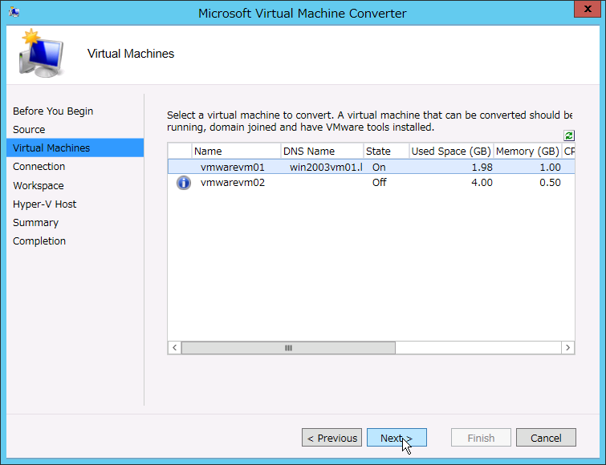
画面: Microsoft Virtual Machine Converter を使用した VMware 仮想マシンの V2V 変換

変換対象のボリューム サイズの上限と、VHD から VHDX へのフォーマット変換
System Center 2012 SP1 Virtual Machine Manager の P2V 変換、V2V 変換、Windows Sysinternals の Disk2vhd ツール、および Microsoft Virtual Machine Converter は、常に Windows Server 2008 R2 以前の標準の仮想ハード ディスク形式である VHD 形式のファイル (.vhd) に変換します。そのため、VHD の割り当てサイズの上限である 2 TB (2,040 GB) を超える物理ディスクや仮想ハード ディスクを P2V 変換または V2V 変換で VHD ファイルに変換することはできません。移行元のボリュームに十分な空き領域があり、ボリューム サイズを 2 TB 以下に縮小できる場合は、事前に縮小しておくことで、P2V 変換または V2V 変換に対応させることができます。
Virtual Machine Manager の P2V 変換や V2V 変換を使用して変換した後であれば、Virtual Machine Manager の管理コンソールから仮想マシンのプロパティを開いて VHD から VHDX へのフォーマット変換を実行できます。VHD を VHDX に変換することで、最大 64 TB まで割り当てサイズを拡張できるようになります。また、VHDX は VHD よりもパフォーマンスが改善されています。
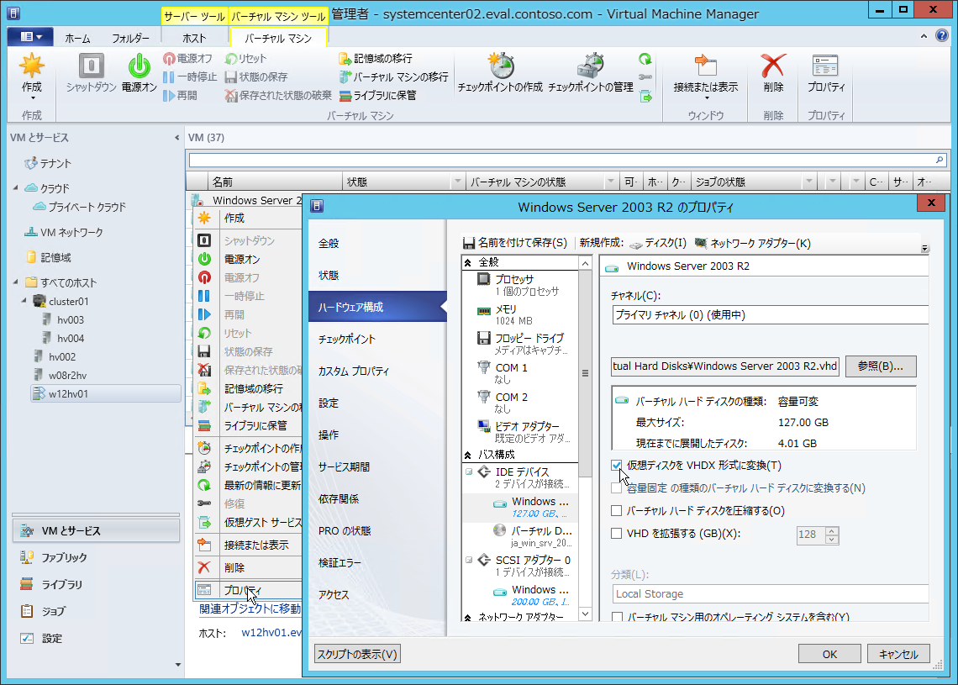
画面: P2V/V2V 変換後の VHD を VHDX に変換する
VHD から VHDX のフォーマット変換には、Windows Server 2012 の［Hyper-V マネージャー］から起動できる［仮想ハード ディスクの編集ウィザード］や、Windows PowerShell の Hyper-V モジュールが提供する Convert-VHD コマンドレットを使用することもできます。

VDI の展開
マイクロソフトの VDI ソリューションは、Windows Server 2008 R2 のリモート デスクトップ サービスの一部として始めて提供されましたが、Windows Server 2012 においてリモート デスクトップ サービスに完全に統合されました。Windows Server 2012 では、VDI の基盤を提供する役割サービスを複数のサーバーに簡単に展開できるようになりました。また、セッション ベースのデスクトップ (従来のターミナル サービス) と共通の方法で、VDI の仮想デスクトップとアプリケーション (RemoteApp プログラム) を統合的に管理できます。
Windows Server 2012 のリモート デスクトップ サービスの展開と管理については、以下のホワイト ペーパーに詳しく説明されています。ここでは、その概要を説明します。
Windows Server 2012 機能評価ガイド リモート デスクトップ サービス (VDI および RDS)
http://technet.microsoft.com/ja-jp/virtualization/dd297510.aspx#sec02

シナリオ ベースの簡単な導入
［サーバー マネージャー］から開始する［役割と機能の追加ウィザード］は、リモート デスクトップ サービス専用のインストール機能を提供します。
通常の役割や機能のインストールは、ローカルまたはリモートの 1 台のサーバーを対象に、役割や機能を選択してインストールします。これに対して、リモート デスクトップ サービスのインストールでは、［仮想マシン ベースのデスクトップ展開］ (VDI) または［セッション ベースのデスクトップ展開］ (従来のターミナル サービス) のいずれかの展開シナリオを選択して、選択した展開シナリオに必須の役割サービスをインストールする 1 台以上のサーバーを指定する方式になります。
このシナリオ ベースの展開では、VDI に必要なリモート デスクトップ サービスの役割サービスを複数のサーバーに展開し、役割サービス間が連携して動作するように自動構成してくれます。また、リモート デスクトップ仮想化ホストのインストール対象に対しては、Hyper-V の有効化や仮想スイッチの作成 (Hyper-V が有効化されていない場合) までを行ってくれます。シナリオ ベースで展開したリモート デスクトップ サービスのシステム構成は、［サーバー マネージャー］に統合されたリモート デスクトップ サービスの管理コンソールでビジュアルに把握でき、負荷分散や冗長化のためのサーバーの追加やリモート デスクトップ ライセンス サーバーの追加を簡単に行えます。
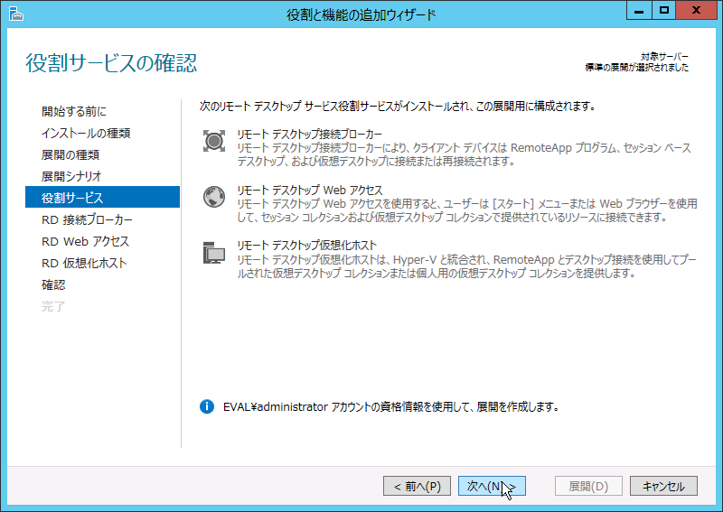
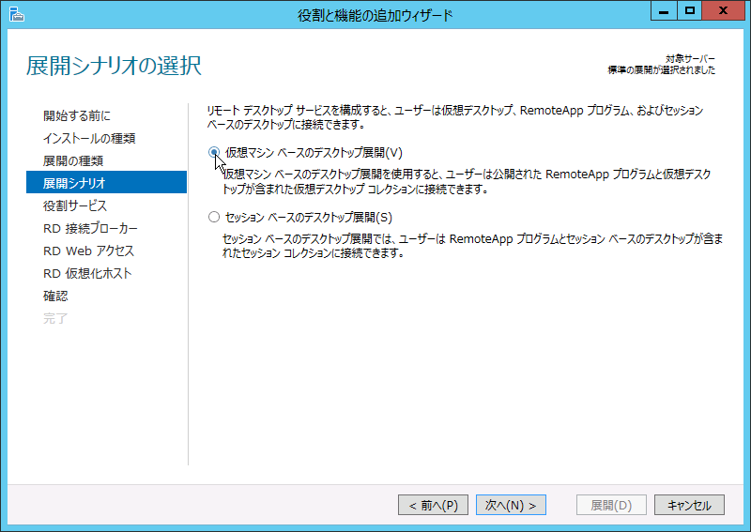
画面: 展開シナリオを選択して、役割サービスをインストールするサーバーを指定するだけで、基本的な VDI 環境を構築できます
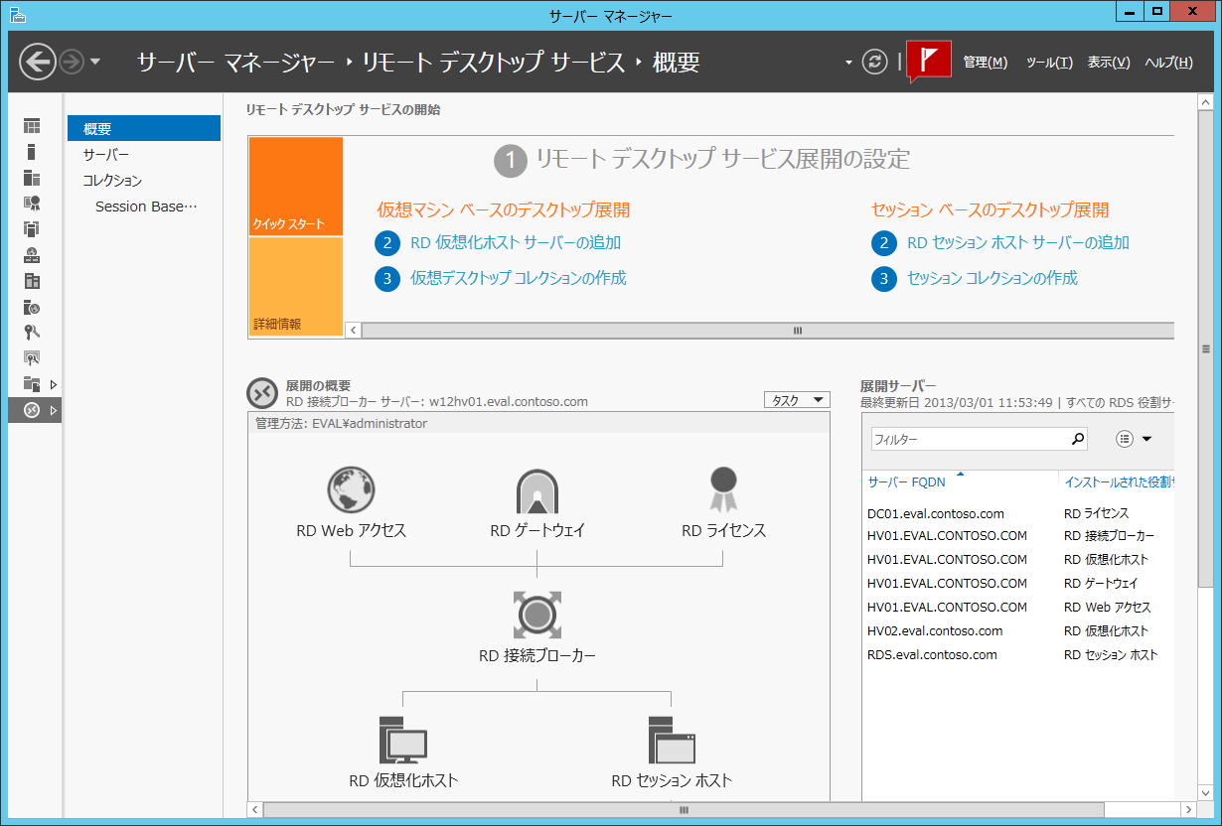
画面: ［サーバー マネージャー］に統合されたリモート デスクトップ サービスの管理コンソール

仮想デスクトップの自動プロビジョニング
Windows Server 2012 の VDI における最大の強化点は、仮想デスクトップの自動プロビジョニング機能でしょう。Windows 8 Enterprise または Windows 7 Enterprise SP1 をインストールし、システム準備ツール (Sysprep) を実行して一般化した仮想マシンのイメージを 1 つ準備すれば、その仮想マシンをテンプレートとして、必要な数の仮想デスクトップの作成とゲスト OS の構成を自動的に行ってくれます。
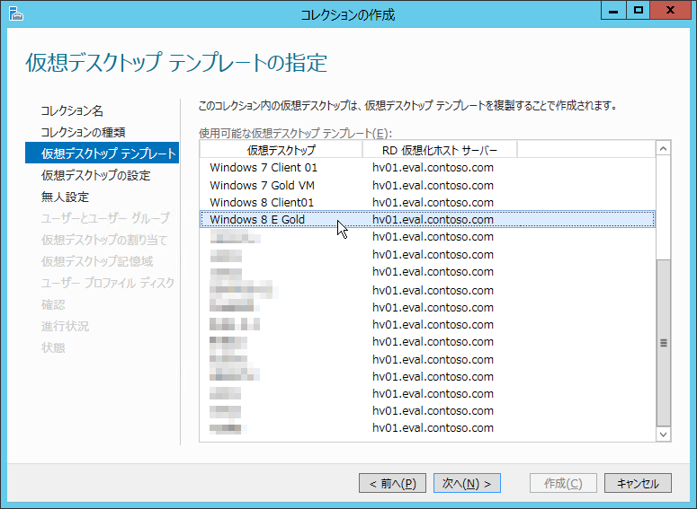
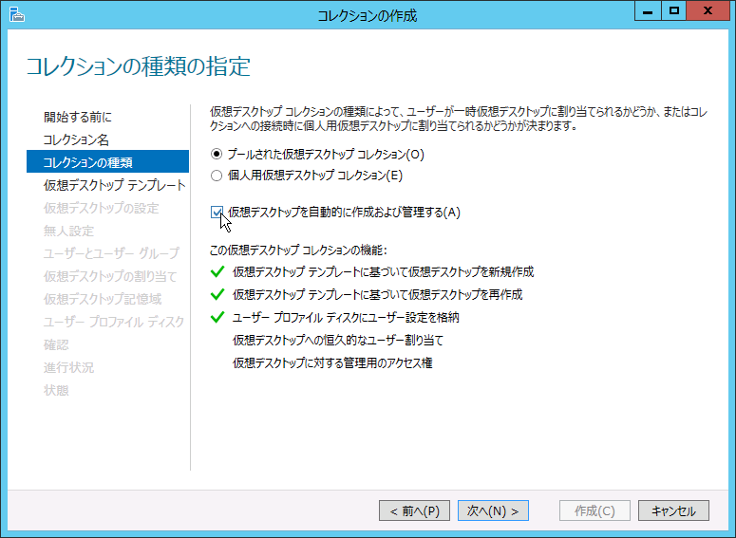
画面: 単一の仮想マシンのイメージをテンプレートとして、プールされた仮想デスクトップや個人用仮想デスクトップのための仮想デスクトップを必要な数だけ自動プロビジョニングできます
プールされた仮想デスクトップは、同一構成の複数の仮想デスクトップをプール化したもので、リモート デスクトップ接続ブローカーがユーザーからの接続要求を空いている仮想デスクトップにリダイレクトします。また、リモート デスクトップ接続ブローカーは切断されたセッションの再接続も管理します。プールされた仮想デスクトップでは、ユーザーのログオフ時に自動的に仮想デスクトップの状態をロールバック (ユーザーによる変更の破棄) することができます。ユーザー固有のデータは、ユーザー プロファイル ディスクと呼ばれる容量可変タイプの仮想ハード ディスク (VHDX) に保持できるため、プール内の仮想デスクトップ間でユーザー環境をローミングすることができます。
仮想デスクトップのロールバックを有効化する場合、ゲスト OS のパッチ管理をどうするかが課題になりますが、プールされた仮想デスクトップの場合は、自動プロビジョニングに使用した仮想マシン テンプレートのイメージに対して更新を実行し、仮想デスクトップを再作成することで、ゲスト OS 環境を最新の状態にリフレッシュできます。仮想デスクトップの再作成は、スケジュール設定で業務時間外に一括で行うことも、ユーザーがログオフするごとに 1 台ずつ行うことも可能なので、ユーザーの利用に影響を与えることなく、仮想デスクトップを更新できます。
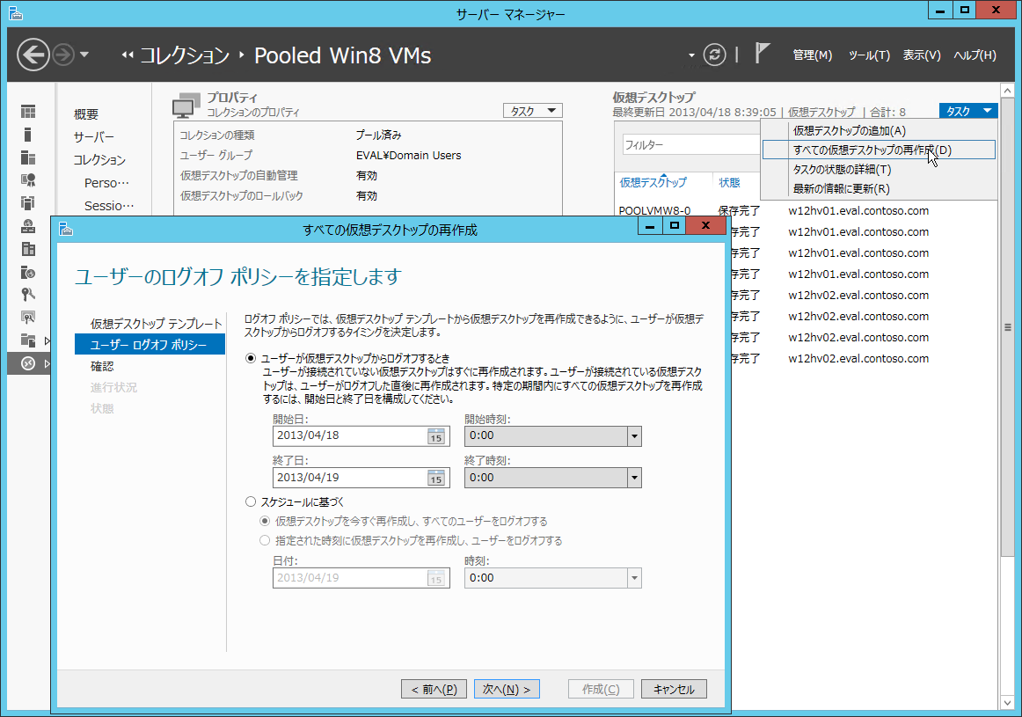
画面: テンプレートに対して更新を実行し、プールされた仮想デスクトップを再作成して、OS 環境を最新の状態にリフレッシュできます

Windows Thin PC の導入
現在、利用しているクライアント PC の Windows XP を Windows Thin PC に入れ替える (ディスクをクリアして新規インストール) ことで、クライアント PC のハードウェアを VDI のシン クライアントとして再利用することができます。これにより、Windows XP のサポート終了の影響を回避しながら、ハードウェアだけを延命することができます (Windows Thin PC のサポート終了は 2021 年 10 月 12 日) 。
Windows Thin PC は、Windows ソフトウェア アシュアランス (SA) 特典として SA 契約者に無償提供される OS です。Windows Thin PC のインストール メディア (ISO イメージ) は、マイクロソフト ボリューム ライセンス サービス センター (VLSC) からダウンロードできます。
Windows Thin PC の言語 (システム ロケール) は英語 (en-us) 限定になりますが、インストール時に時刻と通貨の形式 (Time and currency format) を［Japanese (Japan) ］に指定することで、日本語入力用の IME と日本語キーボード (106/109 キー配列) の使用が可能になります。インストール手順は Windows 7 と同様であり、特別な知識が無くても簡単に導入できます。
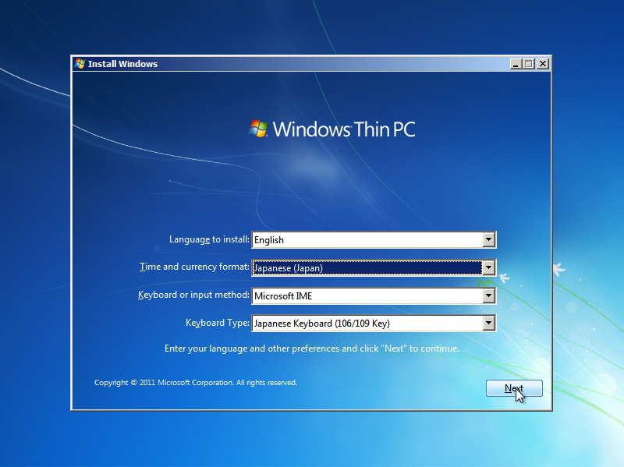
画面: Windows Thin PC のインストールは、Windows 7 と同じ
Windows Thin PC では Windows 8 や Windows 7 と同様に、コントロール パネルの［RemoteApp and Desktop Connections (RemoteApp とデスクトップ接続) ］にリモート デスクトップ Web アクセスの Web フィード URL を指定して、リモート デスクトップ Web アクセスのポータルが提供する仮想デスクトップやアプリケーションの接続アイコンを受信し、それらをスタート メニューに統合できます。
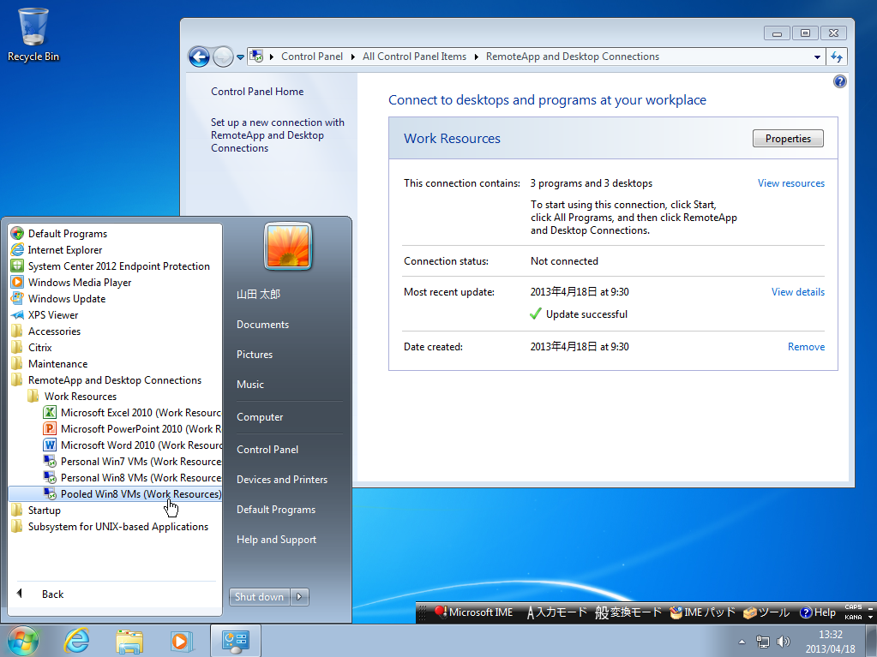
画面: ［RemoteApp and Desktop Connections］にフィードを設定することで、仮想デスクトップやアプリケーションのアイコンをスタート メニューに統合できます
Windows Thin PC を最新の RDP 8.0 に対応させるには
Windows Thin PC は Windows 7 SP1 (正確には、Windows Embedded Standard 7 SP1) をベースにした軽量 OS です。Windows Thin PC に標準搭載されているリモート デスクトップ接続クライアント (Remote Desktop Connection) は、RDP 7.1 をサポートしますが、Windows 7 SP1 向けの以下の 2 つの更新プログラムをインストールすることで、RDP 8.0 に更新することができます。
DTLS サポートを追加する更新プログラム: Update for Windows 7 (KB2574819)
http://www.microsoft.com/en-us/download/details.aspx?id=35391
RDP 8.0 の更新プログラム: Update for Windows 7 (KB2592687)
http://www.microsoft.com/en-us/download/details.aspx?id=35393

その他の役割の移行
その他の Windows Server の役割や機能の移行について簡単に説明します。ここで説明する方法は、インプレース アップグレードの対象外からの移行、クロス アーキテクチャの移行 (32 ビット OS から 64 ビット OS) 、物理サーバーから仮想マシンへの移行、フル インストール (GUI インストール) と Server Core インストール間の移行をサポートしています。

Active Directory ドメインの段階的なアップグレード
Active Directory の運用中のすべてのドメイン コントローラーを Windows Server 2012 にインプレース アップグレードできる場合は、すべてのドメイン コントローラーのアップグレード完了後にフォレスト機能レベルおよびドメイン機能レベルを［Windows Server 2012］に昇格することで、最新バージョンの Active Directory (すべての新機能をサポート) にアップグレードできます。
インプレース アップグレードの方法を選択できない場合は、次に示すステップで段階的に最新バージョンの Active Directory にアップグレードできます。
- 既存のフォレストおよびドメインの機能レベルを［Windows Server 2003］以上に昇格します。そのためには、すべてのドメイン コントローラーが Windows Server 2003 以降を実行している必要があります。
- 既存のドメインに Windows Server 2012 のサーバーを追加し、既存のドメインの追加のドメイン コントローラーとしてセットアップします。このとき、既存のフォレストおよびドメインが自動的にアップグレード用に準備されます (Adprep によるフォレストおよびドメインの準備操作は省略できます) 。
- Windows Server 2012 のドメイン コントローラーに、旧バージョンのドメイン コントローラーからすべての操作マスター (FSMO) の役割を転送します。
- Windows Server 2008 R2 以前のドメイン コントローラーをメンバー サーバーに降格します。フォレストおよびドメインのすべてのドメイン コントローラーが Windows Server 2012 だけになったら、フォレストおよびドメインの機能レベルを［Windows Server 2012］に昇格します。
具体的なアップグレード手順については、以下のドキュメントで確認してください。
Active Directory ドメイン サービス (AD DS) の社内への展開
http://technet.microsoft.com/ja-JP/library/hh472160
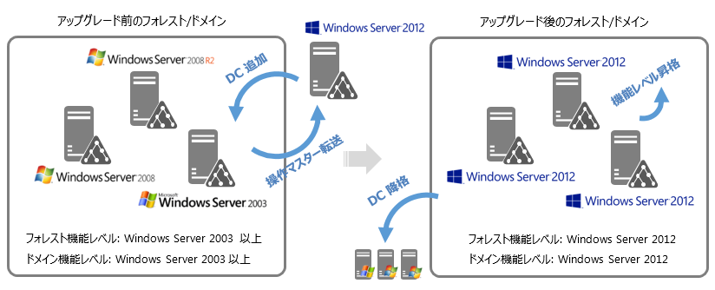
図: Active Directory フォレスト/ドメインの段階的なアップグレード
Active Directory 移行ツール (ADMT) の使用
Active Directory を最新バージョンにアップグレードするのに合わせて、ドメインの統合や再構築を行いたい場合は、Active Directory 移行ツール (ADMT) を使用できます。ADMT は、Windows Server 2003 以降のバージョンの Active Directory の移行と再構築をサポートします。このツールを使用すると、異なるフォレストに属するドメイン間、同じフォレストの異なるドメイン間で、ユーザー、グループ、サービス アカウント、コンピューター アカウントのオブジェクトを簡単な操作で移行できます。また、ユーザー プロファイルやセキュリティ、パスワードの移行や変換も可能です。
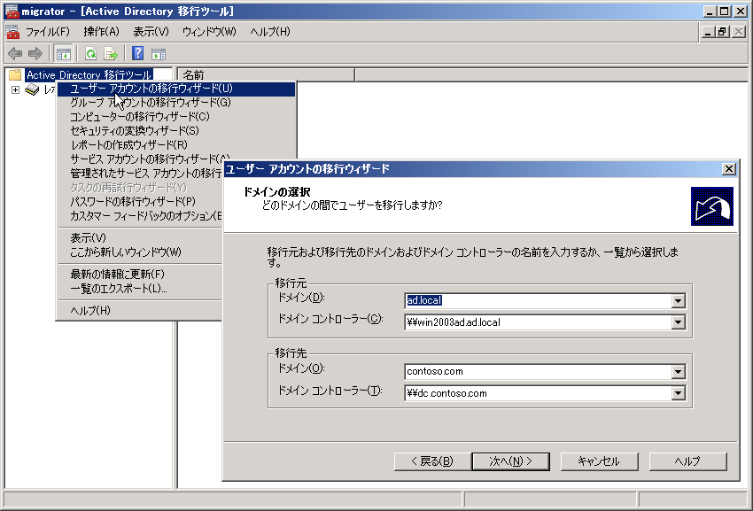
画面: Active Directory 移行ツール (ADMT)
ADMT v3.2 は、Windows Server 2008 R2 または Windows Server 2008 上にインストールして使用できます。Windows Server 2012 にはインストールできないことに留意してください。ADMT v3.2 を使用して Windows Server 2012 の Active Directory に移行するには、移行先の Active Directory のフォレストおよびドメイン機能レベルを［Windows Server 2008 R2］以下でセットアップし、Windows Server 2008 R2 または Windows Server 2008 上で ADMT v3.2 を実行して移行したあと、フォレストおよびドメイン機能レベルを［Windows Server 2012］に昇格します。
Active Directory 移行ツール Version 3.2
http://www.microsoft.com/ja-jp/download/details.aspx?id=8377
ADMT 3.2 and PES 3.1 installation errors on Windows Server 2012
http://support.microsoft.com/kb/2753560/en-us

Windows Server 移行ツール
旧バージョンの Windows Server に導入されたサーバーの役割や機能は、インプレース アップグレード以外の方法でも Windows Server 2012 のサーバーに移行できます。ファイル サーバーの移行のときに説明した Windows 移行ツールは、OS の IP アドレス設定、および役割や機能の移行にも使用できます。
Windows 移行ツールおよびその他の標準ツールを使用して移行することができるものは、以下のとおりです。
- IP 設定 (IP アドレス、サブネット マスク、デフォルト ゲートウェイ、DNS サーバー参照設定)
- Active Directory フェデレーション サービス (AD FS)
- ファイル サービス および記憶域サービス
- 正常性登録機関
- Hyper-V
- ネットワーク ポリシー サーバー (NPS)
- 印刷およびドキュメント サービス
- リモート アクセス サービス
- Windows Server Update Services (WSUS)
具体的な移行方法については、以下のドキュメントで確認してください。
Windows Server 2012 への役割と機能の移行
http://technet.microsoft.com/ja-jp/library/jj134039.aspx

まとめ

最新オペレーティング システムが提供する安心と安全
Windows Server 2012 は、次の 10 年の IT 基盤を支える、サーバー、仮想化、およびクラウド プラットフォームです。延長サポートは最短でも 2023 年 1 月 10 日まで続くので、修正プログラムやセキュリティ更新プログラムにより、安定した、安全なサーバー運用が可能です。
Windows Server 2012 へ移行することで、企業や組織の IT 環境のセキュリティや管理性は大きく向上するはずです。例えば、Windows Server 2012 の標準の役割である Windows Server Update Services (WSUS) により、Windows ベースの IT 基盤全体に更新プログラムを効率的に展開できます。System Center の管理ツールを導入すると、Windows だけでなく、UNIX/Linux、Mac OS X、ネットワーク デバイス、およびクラウド サービスを含めて、効率的な運用管理と高いサービス品質、高いセキュリティを実現できます。また、いま Windows Server 2012 への移行しておくことで、将来の Windows Server バージョンへの移行をスムーズに行えるようになるでしょう。

将来のテクノロジへの対応
Windows Server 2012 のメイン ストリーム サポートは 2018 年 1 月 9 日まで続きます。そのため、今後 5 年以内に登場する新しいテクノロジや規格への対応や、将来の IT トレンドに対応した新機能が提供される余地があります。

購入情報
Windows Server 2012 のエディションの種類とライセンス モデル、機能差を以下の表に示します。
エディション | 機能 | ライセンス モデル | 参考価格 (NL)
Windows Server 2012 Datacenter | すべての機能  無制限の仮想インスタンス | プロセッサ ライセンス  ＋ CAL ※ | 925,000 円
Windows Server 2012 Standard | すべての機能  2 つの仮想インスタンス | プロセッサ ライセンス  ＋ CAL ※ | 170,000 円
Windows Server 2012 Essentials | 機能制限あり  2 プロセッサまで | サーバー ライセンス  最大 25 ユーザー | 96,200 円
Windows Server 2012 Foundation | 機能制限あり  1 プロセッサまで | サーバー ライセンス  最大 15 ユーザー | OEM のみ
表: Windows Server 2012 のエディションとライセンス モデル
- クライアント アクセス ライセンス (CAL) は、サーバーのサービスにアクセスするユーザーまたはデバイスごとに必要です。
リモート デスクトップ サービス (RDS) を利用する場合は、ユーザーまたはデバイスごとに RDS CAL および Windows Virtual Desktop Access (VDA) ライセンスがさらに必要になります。
Active Directory Rights Management サービス (AD RMS) を利用する場合は、ユーザーまたはデバイスごとに RMS CAL がさらに必要になります。
Windows Server 2012 の Datacenter と Standard の両エディションには、機能差はまったくありません。これらのエディションの違いは、ライセンス (2 プロセッサあたりに 1 ライセンスが必要) が付与された物理サーバーの仮想環境 (Hyper-V またはサード パーティの仮想化製品) 上で、ライセンスの範囲内で実行可能な Windows Server の仮想インスタンス数だけです。
Datacenter は仮想化インスタンス数に上限がありません。そのため、高度に仮想化された、密度の高いプライベート クラウドに適しています。Standard は、1 ライセンスあたり 2 つの仮想化インスタンスを実行できます。こちらは、あまり仮想化されていない、あるいはまったく仮想化しない環境に適しています。どちらも、物理サーバーに対してプロセッサ数に応じて付与されるライセンスであり、仮想マシンに対して Datacenter または Standard ライセンスを購入して付与することはできません。
Windows Server 2012 の Essentials と Foundation は、小規模ビジネス向けの機能限定版です。これらのエディションは、Hyper-V をはじめとする一部の役割が提供されません。
また、お得なライセンス スイートとして、プライベート クラウド構築に適した Core Infrastructure Server Suite (CIS) と VDI の導入に適した Microsoft Virtual Desktop Infrastructure (VDI) Suites が用意されています。
- Windows Server 2012 の購入方法
http://www.microsoft.com/ja-jp/server-cloud/windows-server/buy.aspx
- Windows Server 2012 ライセンスに関するデータシート
http://download.microsoft.com/download/B/F/4/BF474812-BE9E-41CE-9F5F-6C6E2F0B5B22/WS2012_Licensing-Pricing_Datasheet_ja.pdf
- マイクロソフト プライベート クラウド ソリューション ライセンスに関するデータシート
http://download.microsoft.com/download/1/E/4/1E4BD13B-E8A0-41A9-9DCF-EB4FAD7CA49B/Microsoft_Private_Cloud_Licensing_Datasheet_jp.pdf
- リモート デスクトップ サービスの購入
http://www.microsoft.com/ja-jp/server-cloud/windows-server/remote-desktop-services-buy.aspx

評価リソース

製品評価版
- Windows Server 2012 評価版のダウンロード
http://technet.microsoft.com/ja-jp/evalcenter/hh670538.aspx
- System Center 2012 Service Pack 1 評価版ダウンロード
http://technet.microsoft.com/ja-jp/evalcenter/hh505660.aspx
- Windows 8 Enterprise 評価版のダウンロード
http://technet.microsoft.com/evalcenter/hh699156.aspx
- Windows Thin PC 90 日評価版 (英語) のダウンロード
http://download.microsoft.com/download/C/D/7/CD789C98-6C1A-43D6-87E9-F7FDE3806950/ThinPC_110415_EVAL_x86fre.iso

ホワイト ペーパー
- Windows Server 2012 製品概要ホワイト ペーパー
http://download.microsoft.com/download/0/8/1/081A744B-01CB-4299-AB17-A86D3EE18053/WS_2012_White_Paper_Product_Overview_ja.pdf
- Windows Server 2012 Hyper-V の VMware vSphere 5.1 に対する競争上の優位性
http://download.microsoft.com/download/B/F/4/BF474812-BE9E-41CE-9F5F-6C6E2F0B5B22/Competitive_Advantages_of_Windows_Server_2012_Hyper-V_over_VMware_vSphere_5.1_ja.pdf
- Virtual Machine Manager 2008 R2 P2V および V2V 変換における FAQ 集
http://technet.microsoft.com/ja-jp/systemcenter/hh475194
- リモート デスクトップ プロトコル (RDP) 8.0 新機能と簡易パフォーマンス検証
http://technet.microsoft.com/ja-jp/virtualization/dd297510.aspx#sec02
- Windows Server 2012 機能評価ガイド リモート デスクトップ サービス (VDI および RDS)
http://technet.microsoft.com/ja-jp/virtualization/dd297510.aspx#sec02

